ANALISIS SENTIMEN KELUHAN PENGGUNA TERHADAP FITUR PESAN ANTAR MAKANAN PADA APLIKASI SHOPEE MENGGUNAKAN ALGORITMA NAIVE BAYES

SKRIPSI

Diajukan untuk memenuhi salah satu syarat kelulusan Program Sarjana Strata Satu (S1) pada Program Studi Teknik Informatika STMIK Mardira Indonesia

Oleh:

ARIQ FAUZAN ADIWIRIA
22110297



SEKOLAH TINGGI MANAJEMEN INFORMATIKA DAN KOMPUTER MARDIRA INDONESIA
2026

Terakreditasi Menurut Keputusan Lembaga Akreditasi Mandiri
Informatika dan Komputer (LAM INFOKOM)
No. 109/SK/LAM-INFOKOM/Ak/S/VIII/2025

PERNYATAAN KEASLIAN
Dengan ini penulis menyatakan bahwa Laporan Skripsi dengan judul "Analisis Sentimen Keluhan Pengguna Terhadap Fitur Pesan Antar Makanan Pada Aplikasi Shopee Menggunakan Algoritma Naive Bayes" ini beserta isinya adalah benar-benar karya penulis, dan penulis tidak melakukan penjiplakan atau pengutipan dengan cara-cara yang tidak sesuai dengan etika keilmuan yang berlaku dalam masyarakat keilmuan.
Atas pernyataan ini, penulis siap menanggung risiko / sanksi yang dijatuhkan kepada penulis apabila kemudian ditemukan adanya pelanggaran terhadap etika keilmuan dalam karya penulis, atau ada klaim dari pihak lain terhadap keaslian karya penulis ini.

Bandung, Agustus 2026

Ariq Fauzan Adiwiria
NIM. 22110297

LEMBAR PERSETUJUAN
JUDUL : | Analisis Sentimen Keluhan Pengguna Terhadap Fitur Pesan Antar Makanan Pada Aplikasi Shopee Menggunakan Algoritma Naive Bayes
NAMA : | Ariq Fauzan Adiwiria
NIM : | 22110297

Bandung, 20 Mei 2026
Menyetujui,
Pembimbing I,  Dr. Toni Kusnandar, S.E., MT.  NIK: 08.01.119 |  | Pembimbing II,  Solihin, M. Kom.  NIK: 23.01.220

Ketua Program Studi
Teknik Informatika – S1,

Dr. Toni Kusnandar, S.E., MT.
NIK: 08.01.119

LEMBAR PENGESAHAN
Panitia Ujian Sidang Skripsi
Jenjang Strata Satu (S-1) Pada Program Studi Teknik Informatika
Sekolah Tinggi Manajemen Informatika Dan Komputer
Mardira Indonesia Bandung
Bandung, Agustus 2026
Telah Menguji dan Menganalisa Skripsi Dengan Judul
ANALISIS SENTIMEN KELUHAN PENGGUNA TERHADAP FITUR PESAN ANTAR MAKANAN PADA APLIKASI SHOPEE MENGGUNAKAN ALGORITMA NAIVE BAYES
Disusun Oleh:
Ariq Fauzan Adiwiria
22110297
Mengesahkan,
Penguji I, |  | Penguji II,
NIK: |  | NIK:

Ketua Program Studi
Teknik Informatika – S1,

Dr. Toni Kusnandar, S.E., MT.
NIK: 08.01.119

ABSTRAK
Tingginya volume ulasan pelanggan pada layanan ShopeeFood di Google Play Store yang berupa teks tidak terstruktur menyulitkan pihak pengembang dalam menganalisis keluhan secara manual. Selain itu, rating bintang sering kali tidak selaras dengan kecenderungan opini yang sebenarnya pada isi ulasan. Penelitian ini bertujuan untuk membangun sistem analisis sentimen berbasis web yang mampu mengklasifikasikan ulasan pelanggan secara otomatis menggunakan algoritma Multinomial Naive Bayes, sehingga dapat membantu manajemen dalam mengevaluasi kualitas layanan dan mendukung pengambilan keputusan. Metode penelitian menerapkan pendekatan Knowledge Discovery in Databases (KDD) yang meliputi tahap seleksi data ulasan berbahasa Indonesia, prapemrosesan teks, transformasi data, dan pemodelan. Tahap prapemrosesan mencakup case folding, cleaning, tokenizing, normalisasi, stopword removal, dan stemming menggunakan pustaka Sastrawi. Teks kemudian diekstraksi menjadi bobot numerik menggunakan metode Term Frequency-Inverse Document Frequency (TF-IDF) sebelum diklasifikasikan ke dalam sentimen positif dan negatif. Sistem antarmuka visualisasi dibangun menggunakan kerangka kerja Streamlit. Berdasarkan pengujian algoritma pada tahap pemodelan terhadap 98 data uji (20%) dari total 490 data ulasan tervalidasi, model Multinomial Naive Bayes menghasilkan tingkat Akurasi sebesar 84,69%, Presisi 83,05%, Recall 90,74%, dan F1-Score 86,73%, sedangkan simulasi pengujian keseluruhan dataset pada dashboard menghasilkan Akurasi 82,5%. Pengujian Black Box menunjukkan bahwa fungsionalitas antarmuka sistem berjalan 100% valid tanpa kendala. Hasil ekstraksi fitur TF-IDF dan visualisasi WordCloud mengidentifikasi bahwa keluhan utama pelanggan terpusat pada aspek finansial promosi serta operasional pengiriman logistik, dengan kata kunci dominan meliputi "ongkir", "promo", "voucher", "mahal", "kurir", "pesan", dan "lama". Sistem ini terbukti efektif diimplementasikan sebagai alat bantu analitik untuk merangkum sentimen publik secara akurat.

Kata Kunci: Analisis Sentimen, ShopeeFood, Multinomial Naive Bayes, TF-IDF, Streamlit.

ABSTRACT
The high volume of unstructured customer reviews for the ShopeeFood service on the Google Play Store makes it difficult for developers to analyze complaints manually. Furthermore, star ratings do not always align with the actual opinion expressed in the review text. This study aims to build a web-based sentiment analysis system capable of automatically classifying customer reviews using the Multinomial Naive Bayes algorithm, thereby assisting management in evaluating service quality and supporting data-driven decision-making. The research method applies the Knowledge Discovery in Databases (KDD) approach, which includes data selection of Indonesian reviews, text preprocessing, data transformation, and modeling. The preprocessing stage includes case folding, cleaning, tokenizing, normalization, stopword removal, and stemming using the Sastrawi library. The text is then extracted into numerical weights using the Term Frequency-Inverse Document Frequency (TF-IDF) method before being classified into positive and negative sentiments. The user interface and visualization dashboard are built using the Streamlit framework. Based on algorithm testing during the modeling phase on 98 test data (20%) out of a total of 490 validated review data, the Multinomial Naive Bayes model produced an Accuracy of 84.69%, Precision of 83.05%, Recall of 90.74%, and an F1-Score of 86.73%, while full dataset simulation on the dashboard achieved an Accuracy of 82.5%. Black Box testing showed that the system interface functions are 100% valid without any issues. TF-IDF feature extraction and WordCloud visualization results identified that the main customer complaints are centered on promotional financial aspects and delivery logistics operations, with dominant keywords including "ongkir", "promo", "voucher", "mahal", "kurir", "pesan", and "lama". This system has proven to be effectively implemented as an analytical tool to accurately summarize public sentiment.
Keywords: Sentiment Analysis, ShopeeFood, Multinomial Naive Bayes, TF-IDF, Streamlit.

KATA PENGANTAR

Puji syukur penulis panjatkan ke hadirat Allah SWT atas segala rahmat, hidayah, dan karunia-Nya sehingga penulis dapat menyelesaikan skripsi yang berjudul “Analisis Sentimen Keluhan Pengguna Terhadap Fitur Pesan Antar Makanan Pada Aplikasi Shopee Menggunakan Algoritma Naive Bayes” dengan baik.
Skripsi ini disusun sebagai salah satu syarat untuk memperoleh gelar Sarjana Komputer pada Program Studi Teknik Informatika Strata Satu (S1) STMIK Mardira Indonesia. Penelitian ini bertujuan untuk membangun sistem yang mampu mengklasifikasikan sentimen ulasan pelanggan secara otomatis menggunakan algoritma Multinomial Naive Bayes, serta menyajikan hasil analisis dalam bentuk dashboard visualisasi yang dapat membantu pihak manajemen dalam mengevaluasi kualitas layanan dan mendukung pengambilan keputusan berbasis data.
Dalam proses penyusunan skripsi ini, penulis menyadari bahwa keberhasilan penyelesaiannya tidak terlepas dari doa, bimbingan, dukungan, serta bantuan dari berbagai pihak. Oleh karena itu, pada kesempatan ini penulis ingin menyampaikan rasa terima kasih yang sebesar-besarnya kepada:
- Ibu dan keluarga tercinta yang senantiasa memberikan doa, kasih sayang, dukungan, pengorbanan, serta motivasi yang tiada henti kepada penulis.
- Bapak Dr. Toni Kusnandar, S.E., MT. selaku Dosen Pembimbing I yang telah meluangkan waktu, tenaga, dan pikiran untuk memberikan bimbingan, arahan, kritik, serta saran yang sangat berarti selama proses penyusunan skripsi ini.
- Bapak Solihin, M. Kom. selaku Dosen Pembimbing II yang telah memberikan bimbingan, masukan, serta motivasi kepada penulis sehingga skripsi ini dapat diselesaikan dengan baik.
- Bapak Dr. Marjito, M.Pd. selaku Ketua STMIK Mardira Indonesia yang telah memberikan kesempatan kepada penulis untuk menempuh pendidikan di STMIK Mardira Indonesia.
- Bapak Dr. Toni Kusnandar, S.T., M.T. selaku Ketua Program Studi Teknik Informatika S1 STMIK Mardira Indonesia.
- Seluruh dosen dan staf STMIK Mardira Indonesia yang telah memberikan ilmu pengetahuan, pengalaman, serta pelayanan akademik selama penulis menempuh pendidikan.
- Teman-teman seperjuangan di Grup Freaky Family, yang selalu menjadi tempat bertukar pikiran, belajar bersama, saling membantu, dan berjuang bersama dalam menyelesaikan berbagai tantangan selama perkuliahan hingga penyusunan skripsi ini.
- Teman-teman seperjuangan di Grup GOES, terutama Akbar yang selalu menemani, memberikan semangat, dukungan, serta menjadi tempat berbagi cerita selama proses penyusunan skripsi.
- Seseorang yang amat spesial, dengan nim 22110277 yang senantiasa memberikan doa, perhatian, dukungan, motivasi, serta menjadi penyemangat bagi penulis dalam setiap proses penyusunan skripsi ini. Terima kasih telah menemani setiap langkah, memberikan kekuatan di saat lelah, dan selalu percaya pada kemampuan penulis hingga skripsi ini dapat terselesaikan. Terima kasih atas waktunya selama ini dari segi apapun yang tidak bisa di ukur.
- Seluruh pihak yang tidak dapat penulis sebutkan satu per satu yang telah memberikan bantuan, dukungan, dan doa, baik secara langsung maupun tidak langsung, sehingga skripsi ini dapat diselesaikan.
Penulis menyadari bahwa skripsi ini masih jauh dari kata sempurna. Oleh karena itu, penulis mengharapkan kritik dan saran yang bersifat membangun demi penyempurnaan penelitian ini di masa yang akan datang.
Akhir kata, penulis berharap semoga skripsi ini dapat memberikan manfaat bagi pembaca serta menjadi referensi dalam pengembangan ilmu pengetahuan, khususnya di bidang data mining dan analisis sentimen.

Bandung, Agustus 2026
Hormat Penulis,

Ariq Fauzan Adiwiria
22110297

DAFTAR ISI

PERNYATAAN KEASLIAN i
LEMBAR PERSETUJUAN ii
LEMBAR PENGESAHAN iii
ABSTRAK iv
ABSTRACT v
KATA PENGANTAR vi
DAFTAR ISI viii
DAFTAR TABEL xiv
DAFTAR GAMBAR xv
DAFTAR SIMBOL xvii
BAB I PENDAHULUAN 1
1.1 Latar Belakang Masalah 1
1.2 Identifikasi Masalah 3
1.3 Batasan Masalah 3
1.4 Rumusan Masalah 4
1.5 Tujuan dan Kegunaan Penelitian 5
1.5.1 Tujuan Penelitian 5
1.5.2 Kegunaan Penelitian 6
1.6 Objek dan Waktu Penelitian 7
1.6.1 Objek Penelitian 7
1.6.2 Waktu Penelitian 7
1.7 Metodologi Penelitian 8
1.7.1 Metode Penelitian 8
1.7.2 Teknik Pengembangan Sistem 10
1.8 Sistematika Penulisan 12
BAB II LANDASAN TEORI 15
2.1 Penelitian Terdahulu 15
2.1.1 Kesimpulan Penelitian Terdahulu 20
2.2 Analisis Sentimen 21
2.2.1 Tujuan Analisis Sentimen 23
2.2.2 Kategori Sentimen 24
2.3 Data Mining 26
2.3.1 Peran Data Mining 28
2.3.2 Teknik Data Mining 29
2.4 Text Mining 31
2.4.1 Tahapan Text Mining 32
2.5 Google Play Store Sebagai Sumber Data 35
2.5.1 Ulasan Pengguna pada Google Play Store 37
2.5.2 Pemanfaatan Ulasan sebagai Data Penelitian 38
2.6 Text Preprocessing 40
2.7 Tahapan Text Preprocessing 41
2.8 Pembobotan Kata Term Frequency - Inverse Document Frequency (TF-IDF) 44
2.9 Algoritma Naïve Bayes Classifier 45
2.10 Layanan ShopeeFood 47
2.10.1 Aspek Layanan Pesan Antar Makanan 49
2.11 Knowledge Discovery in Databases (KDD) 50
2.12 Unified Modeling Language (UML) 51
2.12.1 Use Case Diagram 53
2.12.2 Activity Diagram 54
2.13 Tools dan Teknologi Pendukung 55
2.13.1 Python 55
2.13.2 Streamlit 57
2.13.3 Pandas 58
2.13.4 Scikit-Learn 59
2.13.5 Sastrawi 60
2.14 Pengujian Sistem 61
2.14.1 Confusion Matrix 61
2.14.2 Akurasi (Accuracy) 62
2.14.3 Presisi (Precision) 63
2.14.4 Recall 65
2.14.5 F1-Score 66
BAB III ANALISIS SISTEM 68
3.1 Analisis Objek Penelitian 68
3.1.1 Sejarah Singkat Objek 68
3.1.2 Visi dan Misi 69
3.1.3 Struktur Organisasi 70
3.1.4 Uraian Kerja atau Job Desk 71
3.2 Analisis Sistem Berjalan 73
3.2.1 Alur Sistem Berjalan 73
3.2.2 Business Process Model and Notation (BPMN) Sistem Berjalan (As-Is) 74
3.3 Analisis Permasalahan 75
3.3.1 Analisis Fishbone Diagram 76
3.3.2 Identifikasi Masalah 78
3.4 Analisis Pemecahan Masalah 78
3.4.1 Business Process Model and Notation (BPMN) Sistem Usulan (To-Be) 79
3.4.2 Pemodelan Algoritma Naive Bayes Classifier 80
3.4.3 Pengumpulan dan Seleksi Data 81
3.4.4 Pra-pemrosesan Teks (Text Preprocessing) 82
3.4.5 Ekstraksi Fitur dan Pembobotan TF-IDF 83
3.4.6 Perhitungan Probabilitas Naive Bayes Classifier 89
BAB IV PERANCANGAN MODEL DAN SISTEM 96
4.1 Kebutuhan Perangkat Keras (Hardware) 96
4.2 Kebutuhan Perangkat Lunak (Software) 97
4.3 Perancangan Sistem 98
4.3.1 Use Case Diagram 99
4.3.2 Skenario Usecase Diagram 101
4.3.3 Activity Diagram 103
4.3.4 Sequence Diagram 107
4.3.5 Class Diagram 111
4.4 Perancangan Antarmuka (User Interface) 112
4.4.1 Bagian Upload Dataset dan Prediksi 112
4.4.2 Bagian Visualisasi Sentimen & Metrik Evaluasi 113
4.4.3 Bagian Hasil Prediksi Keseluruhan & Filter Data 113
4.4.4 Bagian Database Storage & Akses Laporan Cetak 114
BAB V IMPLEMENTASI DAN PENGUJIAN SISTEM 115
5.1 Implementasi Perangkat Keras (Hardware) 115
5.2 Implementasi Perangkat Lunak (Software) 116
5.3 Implementasi Sistem 117
5.3.1 Implementasi Halaman Upload Dataset dan Aturan Rating 118
5.3.2 Implementasi Visualisasi Metrik dan Grafik 118
5.3.3 Implementasi Tabel Hasil Prediksi 119
5.3.4 Implementasi Ekspor Data (MySQL dan PDF) 120
5.4 Pengujian Sistem 120
5.4.1 Pengujian Fungsionalitas (Black Box Testing) 120
5.4.2 Pengujian Performa Algoritma (Confusion Matrix) 122
BAB VI PENUTUP 127
6.1 Kesimpulan 127
6.2 Saran 129
DAFTAR PUSTAKA 131

DAFTAR TABEL
Tabel 1. 1 Waktu Penelitian 7
Tabel 2. 1 Penelitian Terdahulu 16
Tabel 3. 1 Uraian Tugas 72
Tabel 3. 2 Sampel Ulasan 82
Tabel 3. 3 Text Preprocessing 83
Tabel 3. 4 Nilai Masing-masing Dokumen 86
Tabel 3. 5 Hasil Perhitungan Pembobotan Akhir 88
Tabel 4. 1 Perangkat Keras 97
Tabel 4. 2 Perangkat Lunak 98
Tabel 4. 3 Skenario Mengunggah File Csv 101
Tabel 4. 4 Skenario Memulai Preprocessing 102
Tabel 4. 5 Skenario Memulai Klasifikasi Naive Bayes 102
Tabel 4. 6 Skenario Melihat Visualisasi Grafik 103
Tabel 4. 7 Skenario Mengunduh Hasil Klasifikasi 103
Tabel 5. 1 Implementasi Hardware 115
Tabel 5. 2 Implementasi Software 116
Tabel 5. 3 BlackBox 121

DAFTAR GAMBAR
Gambar 3. 1 Struktur Organisasi 71
Gambar 3. 2 BPMN Sistem Berjalan 75
Gambar 3. 3 FishBone 76
Gambar 3. 4 BPMN Sistem Usulan 79
Gambar 3. 5 Pemodelan Algoritma 80
Gambar 4. 1 Use Case 99
Gambar 4. 2 Activity Diagram Mengunggah File 104
Gambar 4. 3 Activity Diagram Preprocessing 105
Gambar 4. 4 Activity Diagram Naive Bayes 105
Gambar 4. 5 Activity Diagram Visualisasi 106
Gambar 4. 6 Activity Diagram Unduh Hasil 107
Gambar 4. 7 Sequence Diagram Mengunggah File 108
Gambar 4. 8 Sequence Diagram Preprocessing 108
Gambar 4. 9 Sequence Diagram Naive Bayes 109
Gambar 4. 10 Sequence Diagram Visualisasi 110
Gambar 4. 11 Sequence Diagram Unduh Hasil 110
Gambar 4. 12 Class Diagram 111
Gambar 4. 13 Upload Dataset dan Prediksi 112
Gambar 4. 14 Visualisasi Sentimen dan Metrik 113
Gambar 4. 15 Hasil Keseluruhan 114
Gambar 4. 16 Laporan Cetak 114
Gambar 5. 1 Implementasi Antarmuka Upload Dataset 118
Gambar 5. 2 Implementasi Visualisasi Metrik dan Grafik Sentimen 119
Gambar 5. 3 Implementasi Tabel Hasil dan Ekspor Laporan 119
Gambar 5. 4 Implementasi Fitur Ekspor Database dan Dokumen PDF 120

DAFTAR SIMBOL
- Daftar Simbol Use Case Diagram
No | Simbol | Nama | Keterangan
1 |  | Actor | Menggambarkan pengguna atau pihak luar yang berinteraksi dengan sistem.
2 |  | Use Case | Menggambarkan fungsi atau proses yang disediakan sistem bagi actor.
3 |  | System Boundary | Menggambarkan batasan cakupan sistem yang berisi seluruh use case.
4 | 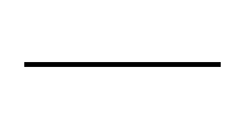 | Association | Menghubungkan actor dengan use case yang berinteraksi dengannya.
5 | 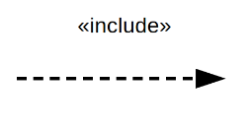 | Include | Menunjukkan suatu use case selalu memanggil/menyertakan use case lain agar bisa berjalan.
6 | 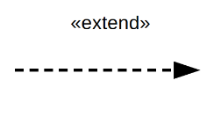 | Extend | Menunjukkan suatu use case bersifat opsional dan hanya berjalan dalam kondisi tertentu sebagai tambahan dari use case lain.
7 |  | Generalization | Menunjukkan hubungan pewarisan antara dua actor atau dua use case.

- Daftar Simbol Activity Diagram
No | Simbol | Nama | Keterangan
1 |  | Initial Node | Menandakan titik awal/mulainya suatu aktivitas.
2 |  | Final Node | Menandakan titik akhir/berhentinya suatu aktivitas.
3 |  | Activity/Action | Menggambarkan suatu proses atau kegiatan yang dilakukan.
4 |  | Decision/Branch | Menggambarkan titik percabangan berdasarkan suatu kondisi (ya/tidak).
5 |  | Fork/Join | Menggambarkan pemisahan (fork) atau penggabungan (join) beberapa aktivitas yang berjalan paralel.
6 | 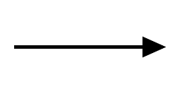 | Flow/Control Line | Menggambarkan alur atau urutan perpindahan dari satu aktivitas ke aktivitas berikutnya.
7 | 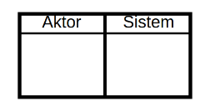 | Swimlane | Menggambarkan pembagian tanggung jawab aktivitas antar actor/entitas (misalnya Aktor dan Sistem).
8 |  | Note/Annotation | Memberikan keterangan tambahan pada suatu bagian diagram.

- Daftar Simbol Sequence Diagram
No | Simbol | Nama | Keterangan
1 |  | Actor | Menggambarkan pengguna yang berinteraksi dengan sistem dalam urutan waktu tertentu.
2 | 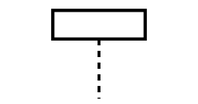 | Object/Lifeline | Menggambarkan objek atau entitas sistem beserta garis hidupnya sepanjang waktu interaksi.
3 | 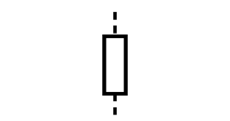 | Activation Bar | Menunjukkan periode waktu suatu objek sedang aktif memproses suatu operasi.
4 | 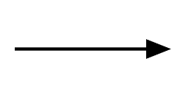 | Synchronous Message | Menggambarkan pengiriman pesan/pemanggilan method yang menunggu respons sebelum melanjutkan proses.
5 | 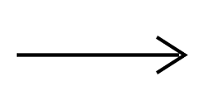 | Asynchronous Message | Menggambarkan pengiriman pesan yang tidak menunggu respons untukmelanjutkan proses.
6 | 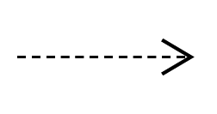 | Return Message | Menggambarkan pesan balasan/hasil dari suatu pemanggilan method.
7 | 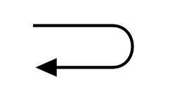 | Self-Message | Menggambarkan objek yang memanggil method pada dirinya sendiri.
8 | 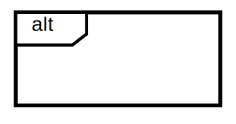 | Combined Fragment | Menggambarkan blok kondisional atau perulangan dalam interaksi, seperti percabangan (alt), pengulangan (loop), atau opsional (opt).
9 |  | Destroy Message | Menandakan objek diakhiri/dihancurkan pada titik tersebut.

PENDAHULUAN

Latar Belakang Masalah
Saat ini, kebiasaan masyarakat dalam membeli makanan sudah banyak berubah seiring majunya teknologi smartphone. Layanan pesan antar makanan (food delivery) kini sudah menjadi hal biasa dalam keseharian kita. Di Indonesia, ShopeeFood muncul sebagai salah satu pemain utamanya. Meski Shopee lebih dulu dikenal sebagai tempat belanja online, fitur pesan antar makanannya terintegrasi dengan sangat baik dan kini memiliki banyak pengguna. Akibat dari tingginya aktivitas pengguna ini, Shopee menerima sangat banyak umpan balik (feedback) setiap harinya.
Google Play Store biasanya menjadi wadah utama bagi pengguna untuk menulis ulasan, baik itu pujian maupun keluhan terkait aplikasi. Ulasan-ulasan ini sebenarnya adalah data "Voice of Customer" yang sangat berguna bagi pihak developer untuk mengevaluasi aplikasi misalnya mencari tahu jika ada bug, masalah dengan mitra driver, atau error saat transaksi. Sayangnya, ribuan ulasan yang masuk setiap hari bentuknya berupa teks bebas (unstructured data). Membaca dan mengelompokkan komplain ini secara manual tentu sangat merepotkan, memakan waktu lama, dan hasilnya bisa jadi tidak objektif atau bias.
Mengingat melimpahnya data teks tersebut, butuh bantuan teknologi seperti Data Mining dan Natural Language Processing untuk menyederhanakan pekerjaan ini. Salah satu teknik yang paling tepat adalah Analisis Sentimen, di mana sistem bisa dilatih untuk memilah komentar ke dalam kelompok positif, negatif, atau netral secara otomatis. Dalam konteks evaluasi aplikasi, memfilter ulasan bersentimen negatif (keluhan) menjadi fokus utama. Alasannya sederhana: keluhan pengguna adalah indikator langsung adanya celah atau masalah pada sistem yang harus segera ditangani oleh pengembang.
Walaupun ada banyak algoritma untuk klasifikasi teks, penelitian ini memilih menggunakan Naive Bayes Classifier. Algoritma ini dipilih karena beban komputasinya tergolong ringan, namun sangat bisa diandalkan untuk memproses gaya bahasa santai atau kata tidak baku yang sering muncul di kolom komentar Maulana dkk (2025). Pilihan metode ini juga sejalan dengan riset Riki Roska Rismansyah (2025), yang membuktikan bahwa Naive Bayes memiliki akurasi yang tinggi saat dipakai menganalisis ulasan pengguna Shopee di Google Play Store. Temuan ini semakin diperkuat oleh hasil riset Sitorus & Zufria (2024) yang menegaskan bahwa Naive Bayes sangat tangguh untuk memetakan opini publik dan komplain spesifik seputar layanan food delivery.
Berangkat dari kondisi tersebut, penelitian ini difokuskan untuk merancang model analisis sentimen guna memetakan keluhan pengguna secara lebih rinci. Melalui penelitian yang berjudul "Analisis Sentimen Keluhan Pengguna Terhadap Fitur Pesan Antar Makanan pada Aplikasi Shopee Menggunakan Algoritma Naive Bayes", harapannya pihak pengembang bisa mendapatkan wawasan (insight) berbasis data yang akurat. Dengan begitu, hasil analisis ini dapat dijadikan panduan untuk memperbaiki sistem dan terus meningkatkan kualitas layanan ShopeeFood ke depannya.

Identifikasi Masalah
Berdasarkan latar belakang yang telah diuraikan, identifikasi masalah dalam penelitian ini adalah sebagai berikut:
- Tingginya volume keluhan dan umpan balik pengguna terhadap fitur pesan antar makanan (ShopeeFood) berupa teks tidak terstruktur, sehingga menyulitkan pihak pengembang untuk menganalisis dan memisahkannya secara manual. Banyak nya penggunaan bahasa tidak baku, singkatan, salah ketik (typo), dan bahasa gaul (slang) dalam ulasan pengguna yang menjadi kendala jika data teks tidak diproses terlebih dahulu.
- Belum adanya implementasi klasifikasi otomatis yang spesifik memetakan sentimen keluhan pada layanan pesan antar makanan di aplikasi Shopee menggunakan pendekatan Data Mining.
- Belum diketahuinya tingkat keakuratan dan performa dari algoritma Naive Bayes Classifier jika diterapkan secara khusus pada dataset ulasan ShopeeFood yang berbahasa Indonesia.

Batasan Masalah
Agar penelitian ini lebih terarah dan tidak menyimpang dari tujuan awal, maka ditetapkan batasan masalah yang sejalan dengan identifikasi masalah di atas:
- Pengumpulan data (crawling/scraping) dibatasi hanya pada ulasan berbahasa Indonesia di Google Play Store yang secara spesifik membahas fitur pesan antar makanan (ShopeeFood) pada aplikasi Shopee (pada rentang waktu Januari–Agustus 2026).
- Tahap prapemrosesan data teks (text preprocessing) difokuskan pada penanganan teks berbahasa Indonesia yang meliputi proses case folding, cleansing, tokenizing, normalization (mengubah kata tidak baku menjadi baku), stopword removal, dan stemming.
- Model pengklasifikasian sentimen dibatasi hanya menggunakan metode klasifikasi algoritma Naive Bayes Classifier untuk membagi ulasan ke dalam dua kelas sentimen, yaitu Positif dan Negatif.
- Evaluasi kinerja dari model yang dibangun dibatasi pada pengujian menggunakan metode Confusion Matrix untuk mengetahui nilai Accuracy, Precision, Recall, dan F1-Score.

Rumusan Masalah
Berdasarkan identifikasi dan batasan masalah yang telah diuraikan, maka rumusan masalah dalam penelitian ini adalah:
- Bagaimana proses pengumpulan dan penarikan data teks tidak terstruktur (ulasan) agar secara spesifik memuat keluhan mengenai fitur pesan antar makanan pada aplikasi Shopee?
- Bagaimana penerapan teknik text preprocessing untuk menangani noise dan bahasa tidak baku pada ulasan pengguna agar data siap untuk dimodelkan?
- Bagaimana penerapan algoritma Naive Bayes Classifier dalam mengklasifikasikan sentimen pengguna terhadap keluhan fitur pesan antar makanan pada aplikasi Shopee?
- Berapa tingkat akurasi dan performa yang dihasilkan oleh algoritma Naive Bayes Classifier dalam mengklasifikasikan sentimen tersebut berdasarkan pengujian Confusion Matrix?

Tujuan dan Kegunaan Penelitian

Tujuan Penelitian
Sesuai dengan rumusan masalah yang telah ditetapkan, maka tujuan dari penelitian ini adalah:
- Mengumpulkan dan mengekstraksi data teks ulasan untuk menghasilkan dataset yang secara spesifik memuat opini dan keluhan terkait fitur pesan antar makanan (ShopeeFood) pada aplikasi Shopee.
- Menerapkan tahapan text preprocessing untuk membersihkan dan menstandarisasi data ulasan pengguna dari noise, singkatan, dan bahasa tidak baku agar data tersebut siap untuk digunakan dalam proses pemodelan.
- Menerapkan algoritma Naive Bayes Classifier untuk mengklasifikasikan sentimen pengguna terhadap fitur pesan antar makanan pada aplikasi Shopee ke dalam polaritas sentimen tertentu.
- Mengukur dan mengevaluasi tingkat akurasi serta performa klasifikasi algoritma Naive Bayes Classifier pada dataset ulasan tersebut melalui pengujian Confusion Matrix.

Kegunaan Penelitian
Adapun kegunaan atau manfaat yang diharapkan dari hasil penelitian ini meliputi dua aspek pokok, yaitu:
A. Kegunaan Teoretis (Keilmuan)
- Memperkaya literatur dan referensi di bidang keilmuan Sistem Informatika, khususnya dalam penerapan Data Mining dan Natural Language Processing (NLP) untuk analisis sentimen teks berbahasa Indonesia.
- Menjadi bahan rujukan bagi penelitian selanjutnya yang ingin membandingkan, mengembangkan, atau mengimplementasikan algoritma Naive Bayes Classifier pada studi kasus yang berbeda.
B. Kegunaan Praktis
- Bagi Peneliti: Menjadi wadah untuk mengimplementasikan ilmu yang telah dipelajari selama perkuliahan di program studi Sistem Informatika secara langsung pada penyelesaian masalah di dunia nyata.
- Bagi Pihak Pengembang (Shopee): Memberikan laporan analitik berbasis data (data-driven insight) mengenai letak kelemahan atau keluhan utama pengguna pada fitur ShopeeFood, sehingga dapat dijadikan bahan evaluasi untuk meningkatkan kualitas sistem informasi dan pelayanan.
- Bagi Pengguna Aplikasi: Secara tidak langsung membantu menyuarakan keluhan konsumen agar lebih mudah terdeteksi oleh pihak penyedia layanan, sehingga berdampak pada pembaruan aplikasi yang lebih baik di masa mendatang.

Objek dan Waktu Penelitian

Objek Penelitian
Objek utama dalam penelitian ini adalah data teks ulasan (reviews) dari pengguna aplikasi Shopee yang diunduh melalui platform Google Play Store (region Indonesia). Secara spesifik, data yang menjadi fokus penelitian (objek amatan) adalah ulasan-ulasan yang mengandung sentimen atau keluhan terkait fitur pesan antar makanan, yaitu ShopeeFood. Data pendukung lainnya yang turut diambil meliputi tanggal ulasan, nama pengguna (yang akan dianonimkan jika perlu), dan rating bintang yang diberikan.

Waktu Penelitian
Penelitian ini dilaksanakan dalam rentang waktu Juni sampai dengan Agustus, yang mencakup tahap studi literatur, pengumpulan data ulasan, prapemrosesan teks (text preprocessing), penerapan algoritma Naive Bayes Classifier, evaluasi hasil analisis sentimen keluhan pengguna, dan penyusunan laporan penelitian:

Tabel 1. 1 Waktu Penelitian
NO | Kegiatan | Waktu
NO | Kegiatan | Juni |  |  |  | Juli |  |  |  | Agustus
NO | Kegiatan | 1 | 2 | 3 | 4 | 1 | 2 | 3 | 4 | 1 | 2 | 3 | 4
1 | Tahap Perencanaan
2 | Pengumpulan Data
3 | Perancangan Sistem
4 | Implementasi
5 | Evaluasi / Pengujian Sistem
6 | Penyusunan Laporan

Metodologi Penelitian
Metodologi penelitian merupakan kerangka acuan yang digunakan oleh peneliti untuk menyusun dan melaksanakan penelitian secara sistematis, terstruktur, dan terarah. Bagian ini menguraikan pendekatan, jenis penelitian, serta tahapan-tahapan yang secara spesifik digunakan untuk menyelesaikan permasalahan terkait analisis sentimen keluhan pengguna pada layanan ShopeeFood.

Metode Penelitian
Penelitian ini menggunakan jenis penelitian eksperimental kuantitatif yang berfokus pada implementasi Data Mining dan pengolahan bahasa alami atau Natural Language Processing. Adapun tahapan metode penelitian yang dilakukan dari awal hingga akhir adalah sebagai berikut:
- Tahap Perencanaan dan Studi Literatur pada tahap ini, dilakukan identifikasi masalah dan perumusan tujuan penelitian. Peneliti juga mengumpulkan referensi dari berbagai jurnal, buku, dan artikel ilmiah yang berkaitan dengan Analisis Sentimen, Text Mining, dan algoritma Naive Bayes Classifier untuk memperkuat landasan teori pendukung.
- Pengumpulan Data (Data Crawling) data yang digunakan merupakan data primer yang diambil langsung (diekstraksi) dari ulasan pengguna aplikasi Shopee di platform Google Play Store region Indonesia. Pengambilan data dilakukan menggunakan teknik web scraping dengan memfilter kata kunci yang relevan dengan layanan pesan antar makanan (misalnya: "shopeefood", "makanan", "driver", "pesanan"). Data yang dikumpulkan meliputi teks ulasan, tanggal, dan rating.
- Prapemrosesan Data (Text Preprocessing) data teks mentah yang tidak terstruktur dibersihkan dan distandarisasi agar dapat diproses oleh algoritma. Tahapan ini terdiri dari:
- Case Folding: Mengubah seluruh huruf dalam teks menjadi huruf kecil.
- Cleansing: Menghapus angka, tanda baca, tautan (URL), emoji, dan karakter khusus.
- Tokenizing: Memecah kalimat ulasan menjadi potongan kata tunggal (token).
- Normalization: Memperbaiki kesalahan penulisan (typo) dan mengubah kata tidak baku/bahasa gaul menjadi kata baku bahasa Indonesia.
- Stopword Removal: Menghapus kata-kata umum yang tidak memiliki bobot sentimen (seperti: "yang", "dan", "di").
- Stemming: Mengubah kata berimbuhan menjadi kata dasar.
- Implementasi dan Pemodelan Algoritma data teks yang telah bersih dilabeli berdasarkan polaritas sentimen (Positif, Negatif, dan Netral). Teks kemudian diubah menjadi bentuk numerik menggunakan metode pembobotan Term Frequency - Inverse Document Frequency (TF-IDF). Selanjutnya, data dibagi menjadi data latih (training data) dan data uji (testing data) untuk diproses menggunakan algoritma Naive Bayes Classifier guna membangun model klasifikasi otomatis.
- Evaluasi dan Pengujian Sistem tahap ini bertujuan untuk mengukur seberapa baik model Naive Bayes Classifier mengenali sentimen keluhan pengguna. Evaluasi kinerja algoritma dilakukan menggunakan metode Confusion Matrix untuk mendapatkan metrik performa berupa Accuracy (akurasi keseluruhan), Precision (ketepatan prediksi), Recall (sensitivitas), dan F1-Score (keseimbangan antara presisi dan recall).
- Penyusunan Laporan tahap akhir meliputi pendokumentasian seluruh proses penelitian, mulai dari latar belakang, landasan teori, analisis data, implementasi algoritma, hingga penjabaran hasil evaluasi ke dalam bentuk laporan tertulis (skripsi) sesuai dengan kaidah penulisan ilmiah di program studi Teknik Informatika.

Teknik Pengembangan Sistem
Dalam penelitian yang berfokus pada pemrosesan teks dan penggalian data berskala besar, metode pengembangan perangkat lunak konvensional tidak cukup relevan untuk diterapkan. Oleh karena itu, pendekatan pengembangan sistem yang digunakan dalam penelitian ini adalah KDD. KDD merupakan sebuah kerangka kerja terstruktur untuk mengidentifikasi dan mengekstraksi pola, informasi, atau pengetahuan yang valid, baru, dan berpotensi berguna dari sekumpulan data yang masif.
Adapun tahapan KDD yang diimplementasikan dalam membangun model analisis sentimen keluhan pengguna ShopeeFood ini adalah sebagai berikut:
- Data Selection (Seleksi Data) tahap awal yang berfokus pada pemilihan himpunan data (target data) yang akan dianalisis. Dalam penelitian ini, proses seleksi dilakukan dengan mengumpulkan data ulasan (reviews) berbahasa Indonesia dari Google Play Store yang secara spesifik memuat opini dan keluhan mengenai layanan pesan antar makanan (ShopeeFood) pada aplikasi Shopee.
- Data Preprocessing / Cleaning (Pembersihan Data) tahap pembersihan noise pada data target agar kualitas informasi menjadi lebih baik. Proses ini diimplementasikan melalui teknik cleansing dan case folding untuk membuang karakter yang tidak relevan seperti angka, tanda baca, simbol, tautan (URL), maupun emoji yang sering ditemukan dalam ulasan pengguna.
- Data Transformation (Transformasi Data) tahap mengubah data yang telah dibersihkan ke dalam format yang sesuai untuk proses penggalian data. Pada sistem ini, transformasi dilakukan melalui serangkaian teknik Natural Language Processing (NLP) yang meliputi tokenizing, normalization, stopword removal, dan stemming. Teks kemudian diubah menjadi vektor numerik menggunakan pembobotan Term Frequency - Inverse Document Frequency (TF-IDF).
- Data Mining (Penggalian Data) tahap inti di mana algoritma cerdas diterapkan untuk mengekstraksi pola dari data. Pada penelitian ini, tahap Data Mining dilakukan dengan menerapkan algoritma Naive Bayes Classifier untuk membangun model klasifikasi otomatis yang mampu memisahkan kelas sentimen dari ulasan pengguna.
- Interpretation / Evaluation (Interpretasi dan Evaluasi) tahap terakhir berupa evaluasi terhadap pola atau model yang telah dihasilkan. Kinerja dari algoritma Naive Bayes Classifier diuji tingkat keakuratannya menggunakan Confusion Matrix. Hasil dari evaluasi tersebut kemudian diinterpretasikan ke dalam bentuk wawasan pengetahuan (knowledge) yang dapat dijadikan dasar rekomendasi perbaikan layanan bagi pengembang aplikasi.

Sistematika Penulisan
Untuk memberikan gambaran yang jelas dan menyeluruh mengenai penyusunan skripsi ini, maka penulisan dibagi menjadi enam bab dengan sistematika sebagai berikut:
BAB I PENDAHULUAN
Bab ini merupakan bagian pengantar yang menguraikan kerangka dasar penelitian. Di dalamnya dibahas mengenai latar belakang masalah, identifikasi masalah, batasan masalah, rumusan masalah, tujuan penelitian, kegunaan penelitian, objek dan waktu penelitian, metodologi penelitian termasuk penggunaan pendekatan Knowledge Discovery in Databases, serta sistematika penulisan skripsi.
BAB II TINJAUAN PUSTAKA
Bab ini berisi uraian mengenai landasan teori yang menjadi dasar dalam pemecahan masalah. Konsep-konsep yang dibahas meliputi teori Data Mining, kerangka kerja KDD, Natural Language Processing, Analisis Sentimen, tahapan Text Preprocessing, teori probabilitas pada algoritma Naive Bayes Classifier, metode evaluasi Confusion Matrix, serta kajian terhadap penelitian terdahulu yang relevan.
BAB III ANALISIS DATA DAN KEBUTUHAN
Bab ini berfokus pada tahapan awal dari proses KDD, yaitu seleksi dan analisis terhadap data yang digunakan. Pembahasan mencakup proses pengumpulan data (data crawling) ulasan ShopeeFood dari Google Play Store, analisis karakteristik data teks mentah yang didapatkan, serta analisis kebutuhan perangkat lunak maupun perangkat keras yang digunakan untuk membangun model.
BAB IV PERANCANGAN MODEL DAN SISTEM
Bab ini menjabarkan rancangan logika dan alur sistem secara komprehensif. Di dalamnya dibahas mengenai perancangan tahapan pembersihan teks (text preprocessing), proses transformasi teks menjadi bobot numerik menggunakan metode Term Frequency - Inverse Document Frequency (TF-IDF), serta perancangan arsitektur dan alur perhitungan klasifikasi menggunakan algoritma Naive Bayes Classifier.
BAB V IMPLEMENTASI DAN PENGUJIAN
Bab ini menguraikan penerapan atau eksekusi dari rancangan yang telah dibuat pada Bab IV ke dalam bahasa pemrograman. Selain itu, bab ini menjabarkan hasil dari pengklasifikasian sentimen, serta hasil evaluasi performa algoritma yang diukur menggunakan metode Confusion Matrix untuk mendapatkan nilai Accuracy, Precision, Recall, dan F1-Score.
BAB VI KESIMPULAN DAN SARAN
Bab ini merupakan penutup dari naskah skripsi yang menyajikan kesimpulan akhir guna menjawab seluruh rumusan masalah berdasarkan hasil analisis dan pengujian yang telah dilakukan. Bab ini juga memberikan saran-saran konstruktif baik bagi pihak pengembang aplikasi maupun bagi peneliti selanjutnya yang ingin mengembangkan atau menyempurnakan penelitian ini.

LANDASAN TEORI

Penelitian Terdahulu
Penelitian terdahulu merupakan salah satu bagian penting dalam penyusunan penelitian karena dapat digunakan sebagai dasar untuk mengetahui perkembangan penelitian yang memiliki keterkaitan dengan topik yang akan diteliti. Selain itu, penelitian terdahulu dapat digunakan untuk mengetahui metode yang telah digunakan, hasil yang diperoleh, serta perbedaan antara penelitian sebelumnya dengan penelitian yang dilakukan. Beberapa penelitian yang berkaitan dengan analisis sentimen pada aplikasi Shopee, ShopeeFood, Google Play Store, dan penggunaan algoritma Naive Bayes.
Tabel 2. 1 Penelitian Terdahulu
No | Peneliti (Tahun) | Judul Penelitian | Metode | Hasil Penelitian | Keterkaitan dengan Penelitian
1 | (Nurian & Nurina Sari, 2023) | Analisis Sentimen Ulasan Pengguna Aplikasi Google Play Menggunakan Naïve Bayes | Naïve Bayes | Hasil pengujian menunjukkan bahwa algoritma Naive Bayes terbukti andal dengan menghasilkan tingkat akurasi sebesar 85%, presisi 79%, recall 85%, dan f1-score 80%. | Perbedaan utama dengan penelitian saat ini terletak pada objek aplikasinya, di mana penelitian terdahulu meneliti dompet digital DANA, sedangkan penelitian saat ini secara spesifik mendeteksi keluhan pada fitur layanan ShopeeFood.
2 | (Homepage dkk., 2022) | Implementasi Algoritma Naive Bayes untuk Analisis Sentimen Ulasan Shopee pada Google Play Store | Naive Bayes | Penelitian menunjukkan bahwa algoritma Naive Bayes dapat digunakan untuk mengelompokkan sentimen pada ulasan aplikasi Shopee. Pengujian dengan pembagian data 80:20 menghasilkan akurasi sebesar 83%, sedangkan pengujian menggunakan 10-Fold Cross Validation menghasilkan rata-rata akurasi sebesar 82%. | Penelitian ini memiliki kesamaan pada penggunaan data ulasan Shopee dari Google Play Store dan algoritma Naive Bayes, sedangkan penelitian yang dilakukan lebih berfokus pada ulasan yang berkaitan dengan layanan ShopeeFood.
No | Peneliti (Tahun) | Judul Penelitian | Metode | Hasil Penelitian | Keterkaitan dengan Penelitian
3 | (M. R. Ramadhan dkk., 2023) | Analisis Sentimen Masyarakat Mengenai Aplikasi Shopeefood Menggunakan Chi Square dan Metode Naive Bayes Classifier. | Chi-Square dan Naive Bayes Classifier | Penelitian tersebut melakukan pengelompokan opini masyarakat mengenai ShopeeFood dengan memanfaatkan metode seleksi fitur Chi-Square dan algoritma Naive Bayes Classifier. | Penelitian ini mempunyai kesamaan objek berupa ShopeeFood dan penggunaan Naive Bayes. Perbedaannya terletak pada sumber data, karena penelitian terdahulu menggunakan media sosial Twitter, sedangkan penelitian ini menggunakan ulasan pengguna pada Google Play Store.
4 | (Putri dkk., 2023) | Penerapan Bernoulli Naïve Bayes untuk Analisis Sentimen Pengguna Twitter terhadap Layanan Online Food Delivery di Indonesia | Bernoulli Naive Bayes dan Information Gain | Hasil penelitian menunjukkan bahwa metode Bernoulli Naive Bayes mampu melakukan klasifikasi sentimen pada layanan pesan antar makanan. Akurasi keseluruhan yang diperoleh mencapai 89%, sedangkan klasifikasi berdasarkan layanan menghasilkan akurasi yang berbeda untuk GoFood, ShopeeFood, dan GrabFood. | Penelitian ini relevan karena membahas layanan pesan antar makanan dan mencakup ShopeeFood. Perbedaannya terdapat pada jenis sumber data dan varian Naive Bayes yang digunakan.
No | Peneliti (Tahun) | Judul Penelitian | Metode | Hasil Penelitian | Keterkaitan dengan Penelitian
5 | (Setiadi, 2023) | Analisis Sentimen Pelanggan terhadap Layanan ShopeeFood pada Media Sosial Twitter Menggunakan Algoritma Naïve Bayes dan Support Vector Machine (SVM) | Naive Bayes dan Support Vector Machine | Penelitian membandingkan kemampuan algoritma Naive Bayes dan Support Vector Machine dalam melakukan klasifikasi sentimen pelanggan terhadap layanan ShopeeFood berdasarkan data dari Twitter. | Penelitian ini mempunyai objek yang sangat dekat dengan penelitian yang dilakukan karena sama-sama menganalisis sentimen terhadap ShopeeFood. Perbedaannya terletak pada sumber data dan penggunaan metode pembanding SVM.
6 | (Elistiana, 2025) | Peningkatan Algoritma Naive Bayes dalam Analisis Sentimen Ulasan Aplikasi Shopee di Google Play Store | Naive Bayes dan TF-IDF | Penelitian menerapkan pembobotan TF-IDF dan algoritma Naive Bayes untuk melakukan analisis sentimen terhadap ulasan aplikasi Shopee pada Google Play Store. | Penelitian ini memiliki kesamaan pada objek Shopee, sumber data Google Play Store, penggunaan TF-IDF, dan algoritma Naive Bayes. Perbedaan penelitian terletak pada fokus penelitian yang secara khusus diarahkan pada keluhan pengguna terhadap fitur ShopeeFood.
No | Peneliti (Tahun) | Judul Penelitian | Metode | Hasil Penelitian | Keterkaitan dengan Penelitian
7 | (Sitorus & Zufria, 2024) | Penerapan Algoritma Naïve Bayes dalam Analisis Sentimen Penggunaan Aplikasi Shopee di Play Store | Naive Bayes | Penelitian menggunakan data ulasan aplikasi Shopee dari Google Play Store untuk mengelompokkan opini pengguna ke dalam tiga kategori sentimen, yaitu positif, negatif, dan netral. Dataset yang digunakan terdiri dari 2.000 ulasan. | Penelitian ini relevan karena menggunakan objek, sumber data, dan algoritma yang serupa. Perbedaannya terletak pada fokus penelitian, karena penelitian ini secara khusus menyeleksi ulasan yang berkaitan dengan fitur ShopeeFood dan menitikberatkan pada analisis keluhan pengguna.
8 | (F. Ramadhan dkk., 2026) | Analisis Sentimen Ulasan Aplikasi Shopee Food Driver di Playstore Menggunakan Algoritma Multinomial Naïve Bayes | Multinomial Naive Bayes | Penelitian melakukan analisis terhadap ulasan aplikasi ShopeeFood Driver yang diperoleh dari Google Play Store. Data yang digunakan berjumlah 2.000 ulasan dan diproses menggunakan algoritma Multinomial Naive Bayes. | Penelitian ini mempunyai tingkat relevansi yang tinggi karena menggunakan data Google Play Store dan objek yang berhubungan langsung dengan ShopeeFood. Perbedaannya adalah objek penelitian terdahulu berupa aplikasi ShopeeFood Driver, sedangkan penelitian ini menggunakan ulasan aplikasi Shopee yang berkaitan dengan fitur ShopeeFood.

Kesimpulan Penelitian Terdahulu
Berdasarkan hasil kajian terhadap penelitian terdahulu, dapat diketahui bahwa analisis sentimen telah banyak diterapkan untuk mengolah data opini dan ulasan pengguna pada berbagai platform digital. Beberapa penelitian menggunakan aplikasi Shopee maupun layanan pesan antar makanan sebagai objek penelitian, dengan sumber data yang berasal dari Google Play Store dan media sosial. Hasil penelitian terdahulu menunjukkan bahwa data ulasan pengguna dapat dimanfaatkan untuk mengetahui kecenderungan sentimen serta memperoleh informasi mengenai pengalaman dan tanggapan pengguna terhadap suatu layanan.
Dari sisi metode, penelitian terdahulu umumnya menerapkan tahapan text preprocessing untuk membersihkan dan mempersiapkan data teks sebelum dilakukan proses klasifikasi. Beberapa penelitian juga menggunakan pembobotan TF-IDF untuk merepresentasikan teks ke dalam bentuk numerik, kemudian menerapkan algoritma Naive Bayes Classifier untuk melakukan klasifikasi sentimen. Penggunaan metode tersebut menunjukkan bahwa Naive Bayes dapat diterapkan dalam pengolahan data teks, termasuk pada ulasan aplikasi Shopee dan layanan ShopeeFood.
Meskipun demikian, penelitian terdahulu masih memiliki perbedaan dalam hal sumber data, objek yang dianalisis, serta fokus permasalahan. Sebagian penelitian menganalisis opini pengguna secara umum terhadap aplikasi Shopee atau ShopeeFood, sedangkan penelitian lainnya menggunakan data dari media sosial seperti Twitter. Oleh karena itu, masih terdapat ruang untuk melakukan penelitian yang secara khusus memusatkan analisis pada keluhan pengguna terhadap fitur pesan antar makanan pada aplikasi Shopee berdasarkan ulasan Google Play Store.
Berdasarkan kondisi tersebut, penelitian ini berfokus pada analisis sentimen ulasan pengguna yang berkaitan dengan fitur ShopeeFood pada aplikasi Shopee. Data yang digunakan berupa ulasan berbahasa Indonesia yang diperoleh dari Google Play Store dan kemudian melalui tahapan text preprocessing, pembobotan TF-IDF, serta klasifikasi menggunakan algoritma Naive Bayes Classifier. Hasil klasifikasi selanjutnya dievaluasi menggunakan Confusion Matrix untuk memperoleh nilai Accuracy, Precision, Recall, dan F1-Score. Dengan demikian, penelitian ini diharapkan dapat memberikan informasi mengenai kecenderungan sentimen dan keluhan pengguna terhadap layanan ShopeeFood serta menjadi bahan evaluasi terhadap kualitas layanan tersebut.

Analisis Sentimen
Analisis sentimen merupakan salah satu cabang dari Natural Language Processing (NLP), text mining, dan data mining yang digunakan untuk mengidentifikasi, mengelompokkan, serta mengevaluasi opini, sikap, atau emosi yang terkandung dalam data berbentuk teks. Analisis sentimen bertujuan untuk mengetahui kecenderungan suatu opini, apakah mengandung sentimen positif, negatif, atau netral terhadap suatu objek, produk, layanan, maupun topik tertentu. Dalam perkembangannya, analisis sentimen banyak diterapkan pada berbagai sumber data digital seperti media sosial, forum diskusi, e-commerce, dan platform ulasan daring.
Menurut Tamrin dkk., (2023), analisis sentimen merupakan proses memahami, mengekstraksi, dan mengolah data tekstual secara otomatis untuk mengetahui kecenderungan opini seseorang terhadap suatu objek, apakah termasuk sentimen positif atau negatif. Analisis sentimen memanfaatkan teknik pengolahan bahasa alami (Natural Language Processing/NLP) dan machine learning untuk mengidentifikasi makna yang terkandung dalam suatu teks. Santoso, (2022) menjelaskan bahwa analisis sentimen merupakan bagian dari text mining yang digunakan untuk mengidentifikasi, mengklasifikasikan, dan mengevaluasi opini masyarakat terhadap suatu isu, produk, maupun layanan berdasarkan data teks yang diperoleh dari media digital. Dalam prosesnya, setiap opini akan dikategorikan ke dalam kelas sentimen tertentu sehingga dapat diketahui kecenderungan persepsi pengguna terhadap objek yang dianalisis. Sementara itu, Budiman, Lesanti, dkk., (2024) menyatakan bahwa analisis sentimen merupakan metode yang digunakan untuk mengukur persepsi atau tanggapan pengguna terhadap suatu lokasi atau layanan berdasarkan data ulasan yang tersedia pada platform digital. Melalui proses klasifikasi sentimen, informasi yang terkandung dalam ulasan dapat digunakan sebagai bahan evaluasi kualitas layanan maupun pengambilan keputusan.
Berdasarkan ketiga pendapat tersebut, dapat disimpulkan bahwa analisis sentimen merupakan metode untuk mengidentifikasi kecenderungan opini dari sekumpulan data teks dengan memanfaatkan teknik pengolahan bahasa alami dan machine learning. Dalam penelitian ini, analisis sentimen digunakan untuk mengklasifikasikan data ulasan pengguna terkait fitur ShopeeFood yang diperoleh dari platform Google Play Store ke dalam polaritas sentimen positif, negatif, dan netral. Hasil klasifikasi sentimen ini menjadi dasar untuk memetakan tingkat keluhan serta persepsi pelanggan, sehingga dapat dimanfaatkan sebagai bahan evaluasi bagi pihak pengembang aplikasi (Shopee) guna meningkatkan kualitas layanan pesan antar makanan mereka.

Tujuan Analisis Sentimen
Tujuan utama analisis sentimen adalah mengidentifikasi kecenderungan opini pengguna berdasarkan data teks sehingga dapat memberikan informasi mengenai persepsi terhadap suatu produk, layanan, maupun objek tertentu. Informasi tersebut dapat digunakan sebagai dasar dalam proses evaluasi, pengambilan keputusan, maupun perbaikan kualitas layanan. Menurut Zalukhu dkk., (2023), tujuan utama analisis sentimen adalah mengetahui tingkat penerimaan masyarakat terhadap suatu isu atau kebijakan melalui opini yang disampaikan pada media digital. Hasil analisis dapat digunakan untuk memahami kecenderungan persepsi publik terhadap suatu topik tertentu. Selanjutnya, Indriyani dkk., (2023), menyatakan bahwa analisis sentimen bertujuan untuk mengelompokkan opini pengguna ke dalam kategori sentimen tertentu sehingga dapat diketahui dominasi sentimen yang muncul pada suatu produk atau layanan. Informasi tersebut dapat membantu organisasi atau perusahaan dalam memahami kebutuhan dan tingkat kepuasan pengguna. Selain itu Saiful Nur Budiman dkk., (2024) menjelaskan bahwa analisis sentimen dapat dimanfaatkan untuk mengolah ulasan pengguna dalam jumlah besar secara otomatis sehingga mempermudah proses identifikasi kelebihan maupun kekurangan suatu layanan tanpa harus membaca seluruh ulasan secara manual.
Dari ketiga pendapat tersebut, dapat disimpulkan bahwa tujuan analisis sentimen adalah mengidentifikasi dan mengelompokkan opini pengguna untuk mengetahui kecenderungan sentimen terhadap suatu produk, layanan, atau objek berdasarkan data teks. Dalam penelitian ini, analisis sentimen digunakan untuk mengetahui persepsi pelanggan terhadap berbagai aspek layanan ShopeeFood berdasarkan ulasan pada Google Play Store. Hasil analisis diharapkan dapat menjadi bahan evaluasi bagi pengelola dalam meningkatkan kualitas layanan sesuai dengan kebutuhan dan harapan pelanggan.

Kategori Sentimen
Kategori sentimen merupakan pengelompokan opini berdasarkan kecenderungan sikap atau penilaian yang terkandung dalam suatu teks. Menurut Andrian Prasetyo & Ely Nastiti, (2025), kategori sentimen digunakan untuk mengidentifikasi persepsi pengguna terhadap suatu objek ke dalam kelompok tertentu sehingga memudahkan proses analisis opini. Sementara itu, Fachrul Rozam & Novita Sari, (2024) menjelaskan bahwa pengelompokan sentimen bertujuan untuk mengetahui kecenderungan penilaian masyarakat terhadap suatu layanan berdasarkan ulasan yang diberikan. Selain itu, Saiful Nur Budiman dkk., (2024) menyatakan bahwa kategori sentimen merupakan hasil klasifikasi opini pengguna yang umumnya dibagi menjadi sentimen positif, negatif, dan netral untuk menggambarkan tingkat kepuasan maupun ketidakpuasan pengguna terhadap suatu objek.
Berdasarkan beberapa pendapat tersebut, kategori sentimen secara umum terdiri atas sentimen positif, sentimen negatif, dan sentimen netral. Namun, penelitian ini hanya menggunakan dua kategori sentimen utama, yaitu positif dan negatif, sesuai dengan proses pelabelan data yang dilakukan terhadap ulasan pengguna layanan ShopeeFood pada platform Google Play Store.
Berdasarkan kecenderungan makna yang terkandung dalam suatu teks, kategori sentimen umumnya dibedakan menjadi tiga jenis. Masing-masing kategori memiliki karakteristik yang berbeda dalam menggambarkan persepsi pengguna terhadap suatu objek atau layanan:
- Sentimen Positif Sentimen positif merupakan opini yang menunjukkan kepuasan, dukungan, apresiasi, atau penilaian baik terhadap suatu objek. Sentimen ini biasanya ditandai dengan penggunaan kata-kata yang menggambarkan pengalaman menyenangkan, kualitas yang baik, atau pelayanan yang memuaskan. Pada penelitian ini, ulasan seperti "makanan cepat sampai", "driver sangat ramah", "banyak promo diskon", dan "aplikasi mudah digunakan" termasuk ke dalam kategori sentimen positif karena menunjukkan kepuasan pelanggan terhadap layanan pesan antar makanan tersebut.
- Sentimen Negatif Sentimen negatif merupakan opini yang menunjukkan ketidakpuasan, kritik, keluhan, atau penilaian buruk terhadap suatu objek. Sentimen ini biasanya mengandung kata-kata yang menggambarkan pengalaman yang kurang baik, adanya kendala sistem, atau pelayanan yang tidak sesuai harapan pengguna. Contoh sentimen negatif pada penelitian ini adalah ulasan seperti "pengiriman lama banget", "aplikasi sering error saat order", "titik map driver tidak akurat", atau "pesanan makanan tidak sesuai".
- Sentimen Netral Sentimen netral merupakan opini yang tidak menunjukkan kecenderungan positif maupun negatif secara jelas. Ulasan dalam kategori ini biasanya berupa informasi umum, pertanyaan, atau pernyataan yang bersifat deskriptif tanpa mengandung unsur penilaian emosional tertentu. Contoh sentimen netral pada penelitian ini adalah ulasan seperti "bisa bayar pakai ShopeePay", "ada fitur chat dengan driver", atau "aplikasi ini menyatu dengan e-commerce". Meskipun kategori sentimen netral dijelaskan sebagai bagian dari konsep dasar analisis sentimen, kategori ini tidak digunakan dalam proses pelabelan dan klasifikasi data pada penelitian ini.

Data Mining
Data mining merupakan proses penggalian informasi atau pengetahuan yang tersembunyi dari sekumpulan data berukuran besar untuk menemukan pola, hubungan, tren, maupun informasi strategis yang dapat digunakan dalam pengambilan keputusan. Perkembangan data mining sejalan dengan melonjaknya volume data yang tersimpan dalam berbagai platform dan basis data digital saat ini. Melalui penerapan kombinasi ilmu statistik, pembelajaran mesin (machine learning), dan kecerdasan buatan, data mining bertugas mengubah tumpukan data mentah yang tidak beraturan menjadi sebuah informasi yang bernilai guna.
Menurut Winata dkk., (2023), data mining adalah proses pencarian pola, hubungan, dan informasi berharga dari sekumpulan data besar dengan memanfaatkan teknik statistik, machine learning, dan kecerdasan buatan untuk mendukung pengambilan keputusan. Hasil dari proses ini sangat membantu organisasi atau perusahaan dalam memahami karakteristik data historis untuk menghasilkan pengetahuan baru. Sejalan dengan hal tersebut, Fauziyah dkk., (2023) mendefinisikan data mining sebagai serangkaian tahapan yang digunakan untuk mengekstraksi informasi penting dari data yang sebelumnya tidak diketahui maknanya. Secara khusus dalam analisis sentimen, data mining berperan krusial dalam mengolah teks ulasan pengguna sehingga pola persepsi pelanggan terhadap suatu layanan dapat terpetakan dengan jelas. Sementara itu, Budiman, Lestanti, dkk., (2024) menambahkan bahwa data mining merupakan pendekatan yang sangat efektif dalam menangani ulasan digital, karena kemampuannya mengidentifikasi pola opini secara otomatis menggunakan algoritma klasifikasi, yang mana hasilnya sangat berguna sebagai landasan evaluasi bagi pihak pengelola layanan.
Dari ketiga pendapat ahli di atas, dapat ditarik kesimpulan bahwa data mining merupakan sebuah proses penambangan dan penggalian pengetahuan dari sekumpulan data masif menggunakan teknik komputasi untuk menemukan pola yang tersembunyi. Dalam konteks penelitian ini, pendekatan data mining diterapkan untuk mengolah ribuan teks ulasan pengguna terkait fitur ShopeeFood yang ditarik dari platform Google Play Store. Proses penambangan data ini dilakukan secara terstruktur melalui serangkaian tahapan mulai dari text preprocessing, pembobotan kata menggunakan metode TF-IDF, hingga akhirnya diklasifikasikan menggunakan algoritma Naive Bayes Classifier. Melalui proses tersebut, informasi berupa keluhan atau kepuasan pengguna dapat dianalisis secara sistematis untuk dijadikan sebagai bahan evaluasi kualitas layanan aplikasi.

Peran Data Mining
Data mining memiliki peran dan fungsi strategis yang dapat dimanfaatkan dalam proses pengolahan data untuk mendukung pengambilan keputusan. Menurut Winata dkk., (2023), peran utama data mining adalah menemukan pola tersembunyi di dalam sekumpulan data yang sangat sulit untuk diidentifikasi jika dilakukan secara manual. Informasi yang dihasilkan dari temuan tersebut kemudian dapat digunakan untuk mendukung proses perencanaan dan evaluasi. Sejalan dengan hal itu, Saiful Nur Budiman dkk., (2024) menyatakan bahwa data mining sangat membantu proses analisis data berukuran besar agar berjalan jauh lebih cepat, efisien, dan konsisten dibandingkan dengan pengolahan manual. Selain itu, teknik ini mampu menghasilkan informasi yang lebih objektif karena kesimpulannya murni didasarkan pada pola dari data aktual. Selanjutnya, Fauziyah dkk., (2023) menjelaskan bahwa peran spesifik data mining dalam lingkup analisis sentimen adalah membantu mengidentifikasi kecenderungan opini pelanggan terhadap suatu layanan, sehingga hasilnya dapat digunakan sebagai bahan evaluasi nyata untuk meningkatkan kualitas pelayanan.
Berdasarkan ketiga pendapat ahli tersebut, dapat disimpulkan bahwa data mining berperan penting sebagai metode terstruktur untuk mengolah dan menganalisis data massal guna menghasilkan informasi yang bermanfaat sebagai landasan pengambilan keputusan. Dalam penelitian ini, data mining memainkan peran sentral untuk memproses ribuan data ulasan pengguna fitur ShopeeFood yang ditarik dari platform Google Play Store. Melalui penerapan teknik ini, tumpukan ulasan tersebut dapat diolah secara otomatis untuk mengetahui kecenderungan sentimen dan memetakan keluhan pengguna terhadap berbagai aspek layanan pesan antar makanan yang diberikan oleh pihak pengembang.

Teknik Data Mining
Menurut Winata dkk., (2023), dalam praktiknya data mining memiliki berbagai macam teknik komputasi yang dapat diaplikasikan sesuai dengan tujuan pengolahan data, di antaranya adalah klasifikasi (classification), pengelompokan (clustering), aturan asosiasi (association rule), dan prediksi (prediction). Pemilihan teknik mana yang paling tepat untuk digunakan sangat bergantung pada karakteristik data yang diolah serta target analisis yang ingin dicapai Fauziyah dkk., (2023). Berkaitan dengan hal tersebut, Budiman, Lestanti, dkk., (2024) menegaskan bahwa teknik klasifikasi merupakan salah satu pendekatan yang paling banyak diandalkan dalam studi analisis sentimen, mengingat kemampuannya yang sangat baik dalam mengelompokkan teks ulasan pengguna ke dalam label sentimen tertentu secara otomatis.
Secara umum, data mining memiliki beberapa teknik utama yang paling sering digunakan, antara lain:
- Classification (Klasifikasi) Klasifikasi merupakan teknik data mining yang bekerja dengan cara memetakan data baru ke dalam kelas atau target tertentu berdasarkan sekumpulan data latih (training data) yang sebelumnya sudah diberi label. Teknik ini sangat umum diterapkan pada bidang pengolahan teks dan analisis sentimen. Pada penelitian ini, teknik klasifikasi menjadi metode utama yang digunakan untuk memilah dan mengelompokkan teks ulasan pelanggan ShopeeFood ke dalam kategori sentimen positif (kepuasan) dan negatif (keluhan) dengan mengimplementasikan algoritma Naive Bayes Classifier.
- Clustering (Pengelompokan) Berbeda dengan klasifikasi, clustering adalah teknik data mining yang mengelompokkan data berdasarkan tingkat kemiripan karakteristik atau atributnya tanpa memerlukan label kelas sebelumnya (unsupervised learning). Teknik ini biasanya dimanfaatkan untuk menemukan pola atau kelompok tersembunyi dari sekumpulan data yang tampak acak namun memiliki sifat yang saling identik.
- Association Rule (Aturan Asosiasi) Association rule merupakan teknik yang berfokus untuk menemukan probabilitas hubungan atau keterkaitan antar-item di dalam sebuah kumpulan data (dataset). Teknik ini sering diaplikasikan dalam dunia bisnis dan ritel untuk mengetahui pola item atau barang apa saja yang sering muncul atau dibeli secara bersamaan oleh konsumen.
- Prediction (Prediksi) Prediksi adalah teknik data mining yang bertugas untuk memperkirakan nilai, angka, atau kondisi di masa mendatang dengan mempelajari pola dan tren dari data historis di masa lalu. Hasil dari teknik ini umumnya digunakan untuk meramalkan kejadian tertentu guna mendukung perencanaan strategis dan pengambilan keputusan.

Text Mining
Text mining merupakan salah satu cabang disiplin ilmu yang secara khusus digunakan untuk menambang dan mengolah data tidak terstruktur berupa teks agar dapat menghasilkan informasi yang berharga. Teknik ini sangat erat kaitannya dengan pengolahan bahasa alami (Natural Language Processing/NLP), data mining, dan pembelajaran mesin (machine learning). Penerapan text mining sangat lazim dijumpai pada bidang analisis sentimen karena kemampuannya yang sangat baik dalam mengidentifikasi pola, hubungan antar-kata, dan kecenderungan opini dari tumpukan data teks bebas.
Dalam konteks analisis ulasan digital, Saiful Nur Budiman dkk., (2024) mendefinisikan text mining sebagai proses pengolahan data teks yang bertujuan untuk mengekstraksi informasi-informasi penting dari opini pengguna. Melalui teknik ini, data ulasan mentah yang awalnya sangat berantakan dan tidak terstruktur dapat direpresentasikan ulang menjadi format yang lebih terorganisasi, sehingga siap untuk diolah pada tahap klasifikasi sentimen. Sejalan dengan hal tersebut, Fauziyah dkk., (2023) menjelaskan bahwa text mining berfungsi secara spesifik untuk mengenali dan mengekstraksi kata-kata kunci yang mewakili emosi pengguna, sehingga kecenderungan opini dari sekumpulan dokumen dapat dideteksi dan dipisahkan secara otomatis. Selanjutnya, Andrian Prasetyo & Ely Nastiti, (2025) menjabarkan bahwa proses text mining harus dilakukan melalui serangkaian tahapan yang sistematis, mulai dari pembersihan data awal, transformasi teks, ekstraksi fitur, hingga tahap klasifikasi, guna menghasilkan kesimpulan matang yang dapat mendukung pengambilan keputusan.
Berdasarkan ketiga pandangan pakar di atas, dapat disimpulkan bahwa text mining merupakan proses ekstraksi dan pengolahan informasi dari kumpulan data teks menggunakan serangkaian teknik komputasi untuk menemukan pola yang bernilai. Dalam penelitian ini, pendekatan text mining merupakan inti dari keseluruhan proses untuk menambang data teks ulasan pengguna terkait fitur ShopeeFood yang diunduh dari Google Play Store. Proses pengolahan teks ini dilakukan secara bertahap, diawali dengan pembersihan teks (text preprocessing), pengubahan kata menjadi matriks angka melalui pembobotan TF-IDF, hingga diakhiri dengan proses klasifikasi sentimen menggunakan algoritma Naive Bayes Classifier. Melalui serangkaian tahapan text mining inilah, tingkat keluhan maupun kepuasan pelanggan terhadap layanan pesan antar makanan tersebut dapat dipetakan dengan akurat.

Tahapan Text Mining
Text mining terdiri dari serangkaian tahapan yang saling berkaitan erat guna merubah wujud data teks mentah menjadi sebuah informasi yang siap untuk dianalisis. Menurut Andrian Prasetyo & Ely Nastiti, (2025), proses ini harus dilalui secara bertahap agar data yang dihasilkan memiliki struktur dan kualitas yang baik. Hal ini didukung oleh pernyataan Saiful Nur Budiman dkk., (2024) yang menjelaskan bahwa setiap langkah dalam text mining memiliki peran vital untuk meningkatkan akurasi hasil akhir pada analisis sentimen. Secara lebih rinci, Fauziyah dkk., (2023) menyebutkan bahwa tahapan umum dalam text mining mencakup proses pengumpulan data (text collection), pembersihan awal (text preprocessing), ekstraksi fitur (feature extraction), dan pengklasifikasian (classification).
- Pengumpulan Data (Text Collection) Text collection adalah tahap awal pengumpulan data teks yang akan dijadikan sebagai objek penelitian. Data ini bisa bersumber dari berbagai kanal digital, seperti media sosial, forum diskusi, website, maupun platform ulasan daring. Pada penelitian ini, data dikumpulkan secara spesifik dari kumpulan ulasan pengguna terkait layanan pesan antar makanan ShopeeFood yang ditarik langsung dari platform Google Play Store. Ulasan-ulasan inilah yang menjadi sumber material utama untuk memetakan tingkat keluhan serta persepsi konsumen terhadap kualitas layanan aplikasi.
- Pembersihan Teks (Text Preprocessing) Text preprocessing merupakan tahap pembersihan dan normalisasi data teks mentah agar menjadi lebih terstruktur dan siap diproses oleh algoritma. Tahapan ini sangat krusial karena teks ulasan di internet pada umumnya dipenuhi oleh karakter asing, emoji, tanda baca ganda, maupun kata hubung yang tidak memiliki makna emosi. Menurut Saiful Nur Budiman dkk., (2024), proses ini bertujuan untuk meningkatkan kualitas data dengan cara membuang informasi (noise) yang tidak berguna, sehingga kinerja model klasifikasi dapat berjalan jauh lebih optimal. Tahapan preprocessing yang lazim digunakan meliputi:
- Case Folding (Penyeragaman huruf kapital menjadi huruf kecil)
- Cleaning (Pembersihan karakter selain huruf)
- Tokenizing (Pemotongan kalimat menjadi kata tunggal)
- Stopword Removal (Penghapusan kata hubung atau kata tidak penting)
- Stemming (Pengembalian kata berimbuhan menjadi kata dasar)
Melalui proses pembersihan ini, data teks ulasan pengguna yang kotor akan dirapikan agar lebih mudah diproses pada tahapan berikutnya.
- Ekstraksi Fitur (Feature Extraction) Feature extraction adalah proses mentransformasikan data teks (huruf/kata) menjadi representasi angka numerik agar dapat dibaca, dipahami, dan dihitung oleh algoritma machine learning. Menurut Ardi & Kurniawan, (2024), tahapan ini berfungsi untuk memberikan bobot matematis terhadap kata-kata yang muncul dalam sebuah dokumen, sehingga tingkat kepentingan kata tersebut dapat terukur dengan pasti. Salah satu metode yang paling banyak diandalkan dalam analisis sentimen adalah pembobotan Term Frequency - Inverse Document Frequency (TF-IDF). Pada penelitian ini, metode TF-IDF diaplikasikan untuk memberikan nilai bobot pada setiap kata di dalam teks ulasan pengguna ShopeeFood guna merepresentasikan karakteristik sentimen yang dikandungnya.
- Klasifikasi (Classification) Classification merupakan tahapan akhir berupa pengelompokan data ke dalam kategori kelas tertentu berdasarkan pola yang telah dipelajari oleh algoritma machine learning. Menurut Fauziyah dkk., (2023), tujuan utama klasifikasi dalam analisis sentimen adalah memisahkan opini pengguna ke dalam label sentimen positif, negatif, atau netral. Dalam penelitian ini, proses klasifikasi dijalankan sepenuhnya menggunakan algoritma Naive Bayes Classifier untuk menebak dan menentukan kategori sentimen (positif atau negatif) dari setiap baris keluhan pelanggan fitur ShopeeFood berdasarkan hasil bobot angka yang telah didapatkan sebelumnya.
Dari seluruh rangkaian penjabaran di atas, dapat ditarik kesimpulan bahwa text mining harus diimplementasikan secara runut, mulai dari pengumpulan data (text collection), pembersihan data (text preprocessing), ekstraksi fitur (feature extraction), hingga tahap akhir klasifikasi (classification). Pada penelitian ini, keseluruhan tahapan tersebut dikombinasikan untuk mengolah ribuan teks ulasan pengguna di Google Play Store. Dengan menggunakan pembobotan TF-IDF yang diumpankan ke dalam algoritma Naive Bayes Classifier, diharapkan penelitian ini dapat mengklasifikasikan persepsi kepuasan dan tingkat keluhan pelanggan secara otomatis dan terukur.

Google Play Store Sebagai Sumber Data
Google Play Store merupakan platform distribusi perangkat lunak digital resmi dari Google yang menyediakan berbagai macam konten digital, seperti aplikasi, permainan, hingga buku untuk sistem operasi Android. Selain berfungsi sebagai tempat untuk mengunduh aplikasi, platform ini dilengkapi dengan fitur interaktif berupa penilaian bintang (rating) dan kolom ulasan (review). Fitur ini memberikan ruang terbuka bagi pengguna untuk membagikan pengalaman, opini, keluhan, maupun tingkat kepuasan mereka setelah menggunakan sebuah layanan digital. Kumpulan teks ulasan publik yang terus bertambah setiap harinya ini merupakan sumber data primer yang sangat berharga untuk diekstraksi dalam proses analisis sentimen.
Menurut Nurian & Nurina Sari, (2023), Google Play Store menyediakan fitur rating dan ulasan yang memungkinkan pengguna untuk secara bebas memberikan opini terhadap produk yang telah mereka gunakan. Ulasan-ulasan ini sangat penting untuk dipahami karena dapat menjadi bahan masukan bagi pihak pengembang dalam upaya meningkatkan kualitas layanan dan fitur-fitur yang disediakan. Selanjutnya, Homepage dkk., (2022) menyatakan bahwa ulasan aplikasi dari pengguna di Google Play Store dapat diimplementasikan dan diolah sebagai sumber data utama menggunakan algoritma machine learning untuk memetakan kepuasan pengguna. Sejalan dengan hal tersebut, Sitorus & Zufria, (2024) menambahkan bahwa kumpulan ulasan pelanggan di Google Play Store dapat ditarik (scraping) dan dijadikan dataset yang valid untuk dievaluasi sentimennya, yang mana hasilnya sangat berguna sebagai bahan evaluasi perbaikan kinerja aplikasi di masa mendatang.
Berdasarkan ketiga pandangan penelitian tersebut, dapat disimpulkan bahwa platform Google Play Store bukan sekadar etalase aplikasi digital, melainkan sumber data publik yang sah dan kaya akan informasi teks opini untuk keperluan analisis sentimen. Dalam penelitian ini, Google Play Store digunakan secara spesifik sebagai lokasi penarikan data (crawling data) ulasan pelanggan terhadap aplikasi Shopee. Seluruh teks ulasan tersebut kemudian diolah, dibersihkan, dan diklasifikasikan sentimennya untuk memetakan tingkat keluhan serta persepsi pengguna terhadap layanan logistik dan pesan antar ShopeeFood.

Ulasan Pengguna pada Google Play Store
Ulasan pengguna (user review) pada Google Play Store merupakan fitur umpan balik berbasis teks yang memungkinkan pengguna untuk membagikan pengalaman, pandangan subjektif, dan tingkat kepuasan mereka setelah mengunduh serta menggunakan suatu aplikasi. Ulasan ini umumnya berdampingan dengan penilaian bintang (star rating) berskala satu hingga lima. Bagi sebuah aplikasi penyedia layanan logistik dan transaksi digital, kolom ulasan ini berfungsi sebagai jembatan komunikasi yang transparan antara pelanggan dengan pihak pengembang (developer). Melalui kolom ini, pengguna dapat menyoroti berbagai aspek, mulai dari kinerja sistem, antarmuka aplikasi, kendala teknis layanan, hingga responsivitas pihak pusat bantuan (customer service).
Berdasarkan penelitian dari Nurian & Nurina Sari, (2023), ulasan pengguna di Google Play Store merupakan cerminan nyata yang merepresentasikan tingkat kepuasan maupun ketidakpuasan pelanggan terhadap kualitas layanan sebuah aplikasi digital. Ulasan-ulasan ini menghasilkan data tekstual publik yang tidak terstruktur, yang secara umum terbagi ke dalam opini positif (apresiasi) dan opini negatif (keluhan). Sejalan dengan hal tersebut, Putri dkk., (2023) menjelaskan bahwa ulasan pengguna merupakan sumber informasi utama bagi calon konsumen lain untuk menilai kredibilitas suatu layanan sebelum mereka memutuskan untuk ikut menggunakannya. Lebih lanjut, Homepage dkk., (2022) menegaskan bahwa ribuan kumpulan opini dari ulasan pengguna ini merupakan aset data historis yang sangat berharga untuk diekstraksi menggunakan pendekatan text mining dan analisis sentimen, guna menggali pola wawasan tersembunyi yang krusial bagi evaluasi manajemen perusahaan.
Dari uraian teori tersebut, dapat disimpulkan bahwa ulasan pengguna pada Google Play Store merupakan sekumpulan data opini publik yang bertindak sebagai indikator evaluasi performa suatu layanan digital. Dalam penelitian ini, ulasan pengguna yang menjadi objek pengamatan murni difokuskan pada teks keluhan dan opini dari sisi pelanggan (Customer) terkait fitur layanan pesan antar makanan ShopeeFood. Data ulasan pelanggan ini kemudian ditarik secara komputasi untuk selanjutnya dibersihkan dari informasi yang tidak relevan, sebelum akhirnya diolah untuk memetakan akar permasalahan dan tingkat keluhan konsumen.

Pemanfaatan Ulasan sebagai Data Penelitian
Pemanfaatan ulasan pengguna sebagai data penelitian merupakan salah satu bentuk transformasi digital dalam metode pengumpulan data observasi. Di era modern, rekam jejak opini publik yang tertinggal di platform digital menawarkan keunggulan berupa ketersediaan data yang masif, organik, dan bersifat waktu nyata (real-time). Berbeda dengan metode kuesioner konvensional yang cakupan respondennya sangat terbatas, proses ekstraksi ulasan daring memungkinkan peneliti untuk menangkap keluh kesah dan persepsi dari ribuan pengguna yang ditulis secara spontan dan jujur. Tumpukan data tekstual yang melimpah ini kemudian dialihwujudkan dari sekadar opini kualitatif yang acak, menjadi sebuah kumpulan data (dataset) terstruktur yang siap diproses secara komputasi.
Menurut Nurian & Nurina Sari, (2023), pemanfaatan ulasan publik sebagai sumber data analisis sangat krusial untuk memahami secara objektif tingkat kepuasan maupun ketidakpuasan pengguna terhadap suatu aplikasi, sehingga kesimpulan yang ditarik dapat dijadikan masukan strategis bagi pihak pengembang. Hal ini sejalan dengan penelitian F. Ramadhan dkk., (2026) yang menegaskan bahwa feedback atau umpan balik berupa teks opini dari masyarakat di platform digital dapat dikumpulkan dan dianalisis kecenderungan sentimennya dengan sangat baik menggunakan algoritma machine learning. Lebih lanjut, Setiadi, (2023) menambahkan bahwa pemanfaatan data ulasan masyarakat luas yang dibersihkan dan diklasifikasikan dengan tahapan yang tepat akan mampu menghasilkan sebuah model prediksi analisis sentimen yang sangat akurat untuk mengevaluasi kinerja suatu layanan operasional.
Berdasarkan sintesis dari ketiga gagasan penelitian tersebut, dapat disimpulkan bahwa ulasan digital pengguna merupakan instrumen data primer yang sangat valid dan berbobot tinggi untuk keperluan penelitian komputasi. Dalam konteks penelitian ini, ulasan publik dimanfaatkan sebagai bahan baku utama untuk mendeteksi dan mengekstrak rekam jejak opini pelanggan (Customer) terkait performa layanan pesan antar ShopeeFood di Google Play Store. Melalui penerapan teknik text mining yang dipadukan dengan perhitungan algoritma Naive Bayes Classifier, lautan data ulasan mentah tersebut dimanfaatkan dan dikonversi menjadi sebuah informasi saintifik yang mampu memetakan tingkat kepuasan serta mendeteksi akar keluhan pengguna secara sistematis.

Text Preprocessing
Text preprocessing merupakan salah satu tahapan paling krusial dalam disiplin ilmu text mining dan pemrosesan bahasa alami (Natural Language Processing/NLP). Tahapan ini bertujuan untuk membersihkan, menormalkan, dan menyederhanakan data teks mentah agar siap diproses oleh algoritma komputasi. Data teks yang diperoleh dari hasil penarikan sumber publik (web scraping), seperti platform ulasan daring, umumnya memiliki struktur yang sangat berantakan dan dipenuhi oleh gangguan (noisy data). Di dalam teks ulasan tersebut sering kali terdapat berbagai elemen yang tidak memiliki nilai sentimen, seperti tanda baca ganda, angka, tautan, simbol, variasi penggunaan huruf kapital, hingga emoticon. Oleh karena itu, diperlukan serangkaian proses standardisasi teks sebelum data tersebut direpresentasikan ke dalam bentuk matriks.
Menurut Saiful Nur Budiman dkk., (2024), tahapan preprocessing berfungsi secara signifikan untuk meningkatkan kualitas data dengan cara membuang informasi-informasi asing yang tidak diperlukan, sehingga kinerja model klasifikasi sentimen dapat berjalan dengan jauh lebih optimal. Sejalan dengan hal tersebut, Nurian & Nurina Sari, (2023) merincikan bahwa proses pembersihan data teks ini umumnya harus dilalui melalui serangkaian langkah berurutan, di antaranya adalah pembersihan karakter (cleaning), penyeragaman huruf (case folding), pemotongan kata (tokenizing), penghapusan kata yang tidak bermakna (filtering), dan pengembalian ke kata dasar (stemming). Lebih lanjut, F. Ramadhan dkk., (2026) menambahkan bahwa seluruh rangkaian proses preprocessing teks ini merupakan prasyarat mutlak dan tahap fondasi yang harus dilewati sebelum sebuah kumpulan dokumen dapat diberi bobot menggunakan metode TF-IDF dan diklasifikasikan oleh algoritma.
Berdasarkan sintesis dari ketiga gagasan pakar tersebut, dapat ditarik kesimpulan bahwa text preprocessing adalah proses wajib untuk memanipulasi dan menyaring data teks kotor menjadi sebuah kumpulan data (dataset) yang terstruktur dan siap dikomputasi. Dalam penelitian ini, tahapan text preprocessing diterapkan secara sistematis untuk menormalisasi ribuan teks ulasan mentah pelanggan fitur ShopeeFood yang ditarik dari Google Play Store. Melalui tahapan pembersihan ini, beban komputasi akan menjadi lebih ringan dan algoritma Naive Bayes Classifier diharapkan mampu bekerja dengan tingkat akurasi yang lebih tinggi dalam mendeteksi keluhan pelanggan.

Tahapan Text Preprocessing
Tahapan text preprocessing merupakan serangkaian alur kerja berurutan yang harus dieksekusi untuk merubah teks ulasan mentah menjadi format standar yang dapat dikenali dan diproses oleh algoritma komputasi. Menurut Nurian dan Sari (2023), tahap pembersihan teks ini pada umumnya terdiri dari lima proses utama yang saling berkesinambungan, yakni cleaning (menghilangkan karakter yang tidak berpengaruh), case folding (mengubah teks menjadi huruf kecil), tokenizing (mengubah kalimat menjadi potongan kata), filtering atau stopword removal (penghapusan kata yang tidak penting), dan stemming (mengubah kata berimbuhan menjadi kata dasar). Sejalan dengan hal tersebut, Budiman dkk., (2024) menegaskan bahwa kelima tahapan ini harus dilakukan secara runut dan teliti agar hasil ekstraksi fitur kata dapat berjalan maksimal dan terbebas dari berbagai gangguan (noise) penulisan.
Secara lebih rinci, berikut adalah penjelasan dari masing-masing tahapan text preprocessing yang diimplementasikan dalam pengolahan teks:
- Cleaning (Pembersihan Karakter)
Cleaning adalah tahap awal yang berfokus pada pembersihan dokumen dari karakter-karakter yang tidak memiliki nilai semantik atau emosi. Pada tahap ini, elemen-elemen pengganggu yang sering muncul dalam ulasan publik, seperti tanda baca, angka, simbol (hashtag, @), alamat URL, hingga emoticon (emoji), akan dihapus sehingga hanya menyisakan karakter huruf alfabet (a-z) saja.
- Case Folding (Penyeragaman Huruf)
Setelah teks dibersihkan dari simbol dan angka, tahap selanjutnya adalah case folding. Proses ini bertujuan untuk menstandardisasi seluruh teks dengan cara mengubah semua karakter huruf kapital (huruf besar) menjadi huruf kecil (lowercase). Hal ini dilakukan agar komputer tidak menganggap kata "ShopeeFood", "shopeefood", dan "SHOPEEFOOD" sebagai tiga entitas kata yang berbeda, melainkan satu kata yang sama.
- Tokenizing (Pemotongan Kata)
Tokenizing merupakan proses memecah kumpulan teks yang awalnya berupa paragraf atau kalimat utuh menjadi satuan unit kata tunggal (disebut sebagai token). Pemisahan kata ini umumnya dilakukan dengan menjadikan karakter spasi sebagai parameter pembatas.
- Stopword Removal / Filtering (Penyaringan Kata)
Tahap ini merupakan proses membuang kata-kata umum yang sangat sering muncul dalam suatu kalimat, namun tidak membawa informasi atau nilai sentimen apapun yang relevan. Kata-kata ini dikenal sebagai stopword. Contoh kata yang dihilangkan pada teks berbahasa Indonesia antara lain adalah kata hubung, kata ganti, dan kata depan (seperti: "dan", "yang", "di", "ke", "dari", "ini", "itu").
- Stemming (Pengembalian ke Kata Dasar)
Stemming adalah proses linguistik untuk mengubah kata yang memiliki imbuhan (awalan, sisipan, atau akhiran) kembali menjadi bentuk kata dasarnya. Mengingat bahasa Indonesia memiliki variasi afiksasi yang kaya, proses ini sangat penting agar algoritma dapat mengenali akar kata yang sama. Sebagai contoh, kata "pengiriman", "dikirim", dan "mengirimkan" akan dipotong imbuhannya dan dinormalisasi menjadi satu kata dasar, yaitu "kirim".
Dari uraian berbagai tahapan linguistik komputasi tersebut, dapat disimpulkan bahwa text preprocessing adalah alur sistematis yang mutlak diperlukan untuk menyederhanakan kompleksitas bahasa manusia. Dalam penelitian ini, kelima tahapan di atas diaplikasikan secara berurutan menggunakan pustaka bahasa pemrograman Python untuk memproses ribuan data ulasan pelanggan ShopeeFood di Google Play Store. Melalui penerapan tahapan ini, ragam gaya penulisan, bahasa gaul, serta format teks yang tidak beraturan dari pengguna aplikasi dapat dinormalisasi, sehingga algoritma Naive Bayes Classifier dapat mengekstraksi dan mengklasifikasikan kata kunci keluhan secara jauh lebih presisi.

Pembobotan Kata Term Frequency - Inverse Document Frequency (TF-IDF)
Term Frequency-Inverse Document Frequency (TF-IDF) merupakan salah satu metode ekstraksi fitur yang paling lazim digunakan dalam pemrosesan bahasa alami (text mining). Metode ini berfungsi untuk merubah data teks menjadi representasi angka (numerik) dengan cara menghitung seberapa penting sebuah kata (term) terhadap suatu dokumen di dalam sebuah kumpulan dokumen (corpus). Perhitungan TF-IDF dilakukan dengan mengalikan dua metrik utama, yaitu Term Frequency (TF) yang menghitung jumlah frekuensi kemunculan suatu kata di dalam satu dokumen, dan Inverse Document Frequency (IDF) yang menghitung seberapa langka atau umum kata tersebut di seluruh kumpulan dokumen. Secara matematis, rumusan TF-IDF dituliskan sebagai berikut:
$$W_{t,d}=TF_{t,d}×\log\left(\frac{N}{DF_{t}}\right)$$

Keterangan:
$W_{t,d}$ = Bobot akhir TF-IDF dari kata $t$ pada dokumen $d$
$TF_{t,d}$ = Jumlah frekuensi kemunculan kata $t$ pada dokumen $d$
$N$ = Total jumlah dokumen secara keseluruhan
$DF_{t}$ = Jumlah dokumen yang mengandung kata $t$
Menurut Nurian & Nurina Sari, (2023), tahap transformasi teks menggunakan seleksi fitur TF-IDF bekerja dengan cara memberikan bobot pada masing-masing kata guna menyeleksi fitur mana saja yang dominan dan relevan untuk diproses. Sejalan dengan hal tersebut, penelitian dari F. Ramadhan dkk., (2026) membuktikan bahwa penggunaan fitur perhitungan TF-IDF mampu menghasilkan tingkat akurasi yang lebih tinggi dan lebih stabil ketika diintegrasikan dengan metode Naive Bayes Classifier. Lebih lanjut, F. Ramadhan dkk., (2026) menambahkan bahwa proses pembobotan angka menggunakan TF-IDF merupakan tahapan sentral setelah pembersihan data, karena hasil matriks bobot inilah yang akan mengindikasikan performa model dalam mengidentifikasi dan membedakan label sentimen secara presisi.
Berdasarkan tinjauan dari ketiga literatur di atas, dapat disimpulkan bahwa metode TF-IDF adalah sebuah teknik transformasi dari data tekstual menjadi nilai matematis dengan memperhitungkan rasio kemunculan kata. Dalam penelitian ini, perhitungan pembobotan TF-IDF digunakan sebagai metode mutlak untuk mengevaluasi setiap kata kunci keluhan hasil preprocessing dari ulasan pelanggan ShopeeFood. Hasil angka atau bobot yang didapatkan dari perhitungan rumus TF-IDF ini selanjutnya akan diumpankan (input) ke dalam model algoritma Naive Bayes Classifier agar sistem dapat mengkategorisasikan sentimen keluhan pengguna secara otomatis.

Algoritma Naïve Bayes Classifier
Algoritma Naive Bayes Classifier merupakan sebuah metode pengklasifikasian berbasis probabilitas dan statistik yang dikembangkan berdasarkan prinsip Teorema Bayes. Ciri khas utama (sifat "naif") dari algoritma ini adalah adanya asumsi penyederhanaan yang menganggap bahwa setiap variabel atau fitur penentu keputusan bersifat independen dan tidak saling memiliki keterikatan satu sama lain. Dalam konteks klasifikasi teks, algoritma ini bekerja dengan cara memprediksi probabilitas sebuah dokumen teks untuk masuk ke dalam kategori sentimen tertentu berdasarkan peluang kata yang menyusunnya. Secara matematis, rumus Teorema Bayes untuk klasifikasi dituliskan sebagai berikut:
$$P\left(C|X\right)=\frac{P\left(X|C\right)⋅P\left(C\right)}{P\left(X\right)}$$

Mengingat nilai probabilitas evidence $P\left(X\right)$ selalu konstan, maka persamaan Naive Bayes dapat disederhanakan menjadi perhitungan perkalian (product) fitur:
$$P\left(C|X\right)∝P\left(C\right)\prod_{i=1}^{n}{P}\left(x_{i}|C\right)$$

Keterangan:
$P\left(C|X\right)$ = Probabilitas akhir kelas sentimen $C$ jika diketahui munculnya kata $X$ (Posterior Probability)
$P\left(X|C\right)$ = Probabilitas munculnya kata $X$ jika diketahui kelas sentimen $C$ (Likelihood)
$P\left(C\right)$ = Probabilitas munculnya kelas $C$ dari keseluruhan data (Prior Probability)
$P\left(X\right)$ = Probabilitas kemunculan atribut kata $X$ (Evidence)
Menurut penjelasan dari Nurian & Nurina Sari, (2023), algoritma Naive Bayes merupakan pengklasifikasian probabilistik sederhana yang beroperasi dengan menghitung sekumpulan peluang melalui penjumlahan frekuensi dan kombinasi nilai dari set data yang diberikan. Salah satu keuntungan utama dari algoritma ini adalah kemampuannya beroperasi secara optimal meskipun hanya menggunakan jumlah data pelatihan (training data) yang relatif kecil untuk menentukan estimasi parameter klasifikasinya. Sejalan dengan hal itu Homepage dkk., (2022) menegaskan bahwa Naive Bayes telah terbukti secara empiris sangat andal dalam memetakan kepuasan pengguna melalui pengelompokan kelas sentimen dari data ulasan daring. Lebih lanjut, Sitorus & Zufria, (2024) menambahkan bahwa pendekatan probabilistik ini berfungsi dengan sangat baik sebagai algoritma inti untuk mengevaluasi dan memprediksi respons sentimen publik terhadap suatu aplikasi secara otomatis.
Berdasarkan sintesis dari ketiga penelitian komputasi tersebut, dapat ditarik kesimpulan bahwa Naive Bayes Classifier adalah algoritma klasifikasi peluang yang sangat efisien dan cepat dalam menangani analisis data teks berskala besar. Dalam penelitian ini, algoritma Naive Bayes digunakan sebagai "otak" atau mesin komputasi utama untuk memprediksi serta mengkategorikan kelas sentimen (positif dan negatif) pada teks ulasan pelanggan ShopeeFood di Google Play Store. Dengan menerima masukan berupa bobot angka matematis dari hasil TF-IDF sebelumnya, model Naive Bayes yang telah dilatih diharapkan mampu secara akurat mengidentifikasi kalimat mana yang bermakna apresiasi, dan kalimat mana yang merujuk pada keluhan (complaint) layanan.

Layanan ShopeeFood
Layanan pesan antar makanan daring (online food delivery) telah bertransformasi menjadi bagian yang tak terpisahkan dari gaya hidup masyarakat modern. ShopeeFood merupakan salah satu fitur layanan pesan antar makanan dan minuman yang terintegrasi secara langsung di dalam ekosistem aplikasi e-commerce Shopee. Layanan ini bertindak sebagai perantara digital yang menghubungkan tiga entitas utama, yakni pelanggan (customer), mitra usaha kuliner (merchant), dan mitra pengemudi (driver). Melalui infrastruktur digital ini, pengguna dapat dengan mudah mengeksplorasi ragam menu, melakukan pemesanan, melacak status pengiriman secara waktu nyata (real-time), hingga menyelesaikan transaksi menggunakan sistem pembayaran non-tunai.
Mengutip dari hasil penelitian M. R. Ramadhan dkk., (2023), Shopee secara resmi meluncurkan layanan pesan antar ShopeeFood pada bulan April 2020, yang kemudian tumbuh secara pesat menjadi platform layanan berskala besar dan diminati oleh berbagai kelompok usia masyarakat. Kehadiran layanan online food delivery seperti ShopeeFood ini diakui sebagai salah satu motor penggerak ekonomi digital yang tren penggunaannya semakin intensif, karena senantiasa menawarkan kemudahan transaksi komersial serta menyajikan ragam pilihan yang kompetitif bagi konsumen Putri dkk., (2023) . Lebih lanjut, Setiadi, (2023) menambahkan bahwa seiring dengan tingginya minat pemesanan dan pesatnya pertumbuhan jumlah mitra merchant, platform ShopeeFood secara otomatis memicu masyarakat luas untuk aktif memberikan pendapat dan feedback mereka mengenai kualitas layanan operasional tersebut melalui media sosial maupun platform ulasan publik.
Berdasarkan ketiga pandangan pakar tersebut, dapat disimpulkan bahwa ShopeeFood merupakan fitur layanan pesan antar makanan digital yang sangat masif digunakan, di mana kepesatan penggunanya berbanding lurus dengan peningkatan volume opini dan keluhan dari masyarakat. Dalam penelitian ini, layanan ShopeeFood diposisikan sebagai objek material penelitian. Pengamatan tidak dilakukan pada seluruh ekosistem Shopee, melainkan difokuskan secara spesifik pada kualitas fitur pemesanan makanan dari sudut pandang pelanggan (Customer), yang direpresentasikan melalui penambangan data ulasan negatif pada platform Google Play Store.

Aspek Layanan Pesan Antar Makanan
Keberhasilan sebuah platform pesan antar makanan daring tidak hanya bergantung pada variasi mitra restoran yang tersedia, melainkan pada kualitas layanan (service quality) secara menyeluruh dari hulu ke hilir. Dalam ekosistem transaksi digital, pengalaman pengguna dievaluasi berdasarkan kelancaran proses sejak pertama kali aplikasi dibuka hingga pesanan tiba di tangan konsumen. Oleh karena itu, terdapat berbagai dimensi atau aspek operasional yang menjadi tolok ukur utama dalam menentukan tingkat kepuasan, yang pada saat bersamaan juga menjadi titik rawan (pain points) munculnya keluhan dari pelanggan.
Menurut pandangan Putri dkk., (2023), kualitas dan tren penggunaan layanan online food delivery sangat dipengaruhi oleh aspek kemudahan transaksi (ease of transaction) serta ketersediaan opsi yang kompetitif bagi konsumen. Dari sudut pandang teknis perangkat lunak, Nurian & Nurina Sari, (2023) menjelaskan bahwa keandalan sistem aplikasi seperti terbebas dari kendala bug, keakuratan titik lokasi, dan kemudahan antarmuka berdampak secara langsung terhadap kepuasan dan rekam jejak ulasan yang ditinggalkan oleh pengguna. Melengkapi kedua gagasan tersebut, Setiadi, (2023) menekankan bahwa aspek operasional di lapangan, seperti kecepatan pengiriman oleh mitra pengemudi serta daya tanggap layanan pelanggan (customer service) dalam menangani masalah pesanan, merupakan faktor-faktor krusial yang paling sering memicu terbentuknya sentimen opini publik di media digital.
Berdasarkan sintesis dari ketiga pakar tersebut, dapat ditarik kesimpulan bahwa keluhan pelanggan umumnya bersumber dari kegagalan sistem dalam memenuhi standar ekspektasi pada aspek teknis aplikasi, operasional pengiriman, maupun layanan pelanggan. Dalam konteks penelitian ini, penjabaran mengenai ketiga aspek layanan tersebut akan digunakan sebagai fondasi teoretis untuk membedah dan mengelompokkan kata kunci keluhan bersentimen negatif yang berhasil dideteksi oleh algoritma komputasi. Dengan demikian, hasil klasifikasi teks ulasan pelanggan ShopeeFood di Google Play Store tidak hanya sekadar menghasilkan angka probabilitas sentimen, tetapi juga mampu memetakan secara tajam aspek layanan mana yang paling krusial untuk segera dievaluasi oleh pihak manajemen.

Knowledge Discovery in Databases (KDD)
Knowledge Discovery in Databases (KDD) merupakan sebuah proses sistematis yang berfokus pada ekstraksi atau penambangan pengetahuan tersembunyi, non-trivial, tidak diketahui sebelumnya, dan berpotensi berguna dari sekumpulan data (database) yang berukuran masif. Di era big data, KDD hadir sebagai kerangka kerja metodologis yang memandu keseluruhan siklus pengolahan data mentah dari hulu ke hilir. KDD tidak hanya berpusat pada algoritma pemodelan semata, melainkan mencakup seluruh rangkaian alur kerja terstruktur yang dimulai dari penyiapan data mentah, pembersihan gangguan (noise), transformasi data, hingga proses evaluasi dan penafsiran hasil agar menghasilkan pola informasi yang bermakna bagi pengambilan keputusan.
Menurut Andrian Prasetyo & Ely Nastiti, (2025) KDD didefinisikan sebagai keseluruhan proses konversi data mentah menjadi pengetahuan yang bermanfaat, di mana data mining berada di dalamnya sebagai salah satu tahapan sentral untuk menemukan pola matematis. Sejalan dengan hal tersebut, Nurian & Nurina Sari, (2023) menjelaskan bahwa penerapan kerangka KDD sangat krusial dalam pemrosesan data ulasan publik, karena mampu mengawal proses pengolahan data tekstual yang acak hingga siap diklasifikasikan oleh algoritma machine learning. Lebih lanjut, Saiful Nur Budiman dkk., (2024) menegaskan bahwa pendekatan KDD memberikan alur kerja yang terintegrasi dan terukur, sehingga analisis yang dihasilkan memiliki kepastian metodologis yang valid secara akademis.
Berdasarkan sintesis dari para pakar tersebut, dapat disimpulkan bahwa KDD adalah metodologi induk komprehensif yang memayungi seluruh proses pencarian pola dan pengetahuan dari data mentah. Dalam penelitian ini, Knowledge Discovery in Databases (KDD) diadopsi sebagai kerangka alur penelitian utama. Pendekatan KDD digunakan untuk mengawal dan mengarahkan proses pengolahan ribuan ulasan mentah pelanggan ShopeeFood yang ditarik dari Google Play Store, mulai dari tahap pembersihan teks, pembobotan TF-IDF, klasifikasi dengan Naive Bayes Classifier, hingga pemetaan pola keluhan pengguna secara sistematis.

Unified Modeling Language (UML)
Unified Modeling Language (UML) merupakan bahasa spesifikasi standar visual yang digunakan untuk merancang, mendokumentasikan, dan memetakan arsitektur sebuah sistem perangkat lunak. Sebelum sebuah sistem masuk ke dalam tahap penulisan kode (coding), UML berfungsi sebagai cetak biru (blueprint) yang menerjemahkan alur logika sistem yang kompleks menjadi representasi grafis yang mudah dipahami. Melalui pendekatan berorientasi objek, UML mampu memvisualisasikan batas sistem, interaksi komponen, hingga hak akses pengguna, sehingga pengembangan antarmuka dapat berjalan secara terstruktur dan meminimalisir kesalahan logika pada saat implementasi perangkat lunak.
Menurut standar akademis yang dikemukakan oleh Nabila dkk., (2021), UML memberikan fondasi yang kuat dalam rekayasa perangkat lunak karena menyediakan kumpulan diagram yang mampu memodelkan sistem dari berbagai perspektif, baik statis maupun dinamis. Sejalan dengan gagasan tersebut, Sumiati dkk., (2021) menjelaskan bahwa penerapan diagram UML sangat esensial dalam pengembangan antarmuka berbasis web untuk memastikan seluruh fungsionalitas sistem berjalan sesuai dengan kebutuhan spesifikasi awal. Melengkapi pandangan tersebut, Pradita dkk., (2023) menegaskan bahwa pemodelan UML pada sistem analitik atau pemrosesan data berfungsi vital untuk memetakan alur transformasi data, mulai dari tahap input oleh pengguna hingga tahap visualisasi hasil akhir.
Berdasarkan sintesis dari ketiga rujukan tersebut, dapat disimpulkan bahwa UML adalah metodologi perancangan mutlak yang harus digunakan untuk menjembatani antara logika algoritma dengan antarmuka pengguna akhir. Dalam konteks penelitian ini, UML diaplikasikan untuk merancang sistem pendukung keputusan berupa dashboard web analisis sentimen ShopeeFood. Pemodelan visual ini digunakan untuk merancang skenario interaksi pengguna saat melakukan pengunggahan data ulasan, pemrosesan algoritma Naive Bayes, penyaringan (filtering) sentimen, hingga pencetakan laporan (PDF). Diagram utama yang digunakan dalam perancangan antarmuka ini berfokus pada Use Case Diagram dan Activity Diagram.

Use Case Diagram
Use Case Diagram merupakan hal fundamental dalam melakukan pemodelan perangkat lunak yang secara visual menyatakan interaksi antara pengguna dengan sistem. Diagram ini berfungsi sebagai spesifikasi utama untuk persyaratan fungsional sistem dan memvisualisasikan interaksi tersebut dalam lingkungan tertentu. Dalam perancangan sistem, model use case berperan sebagai benang merah dalam seluruh proses pengembangan perangkat lunak, yang menjadi landasan mulai dari tahap analisis, desain, hingga panduan dokumentasi.
Menurut Taufan dkk., (2022), pembentukan use case diagram yang baik membutuhkan analisis skenario sistem yang mumpuni karena elemen-elemen di dalamnya harus mewakili secara ringkas dan jelas seluruh fungsi yang akan dijalankan oleh sistem. Sejalan dengan hal tersebut, Rospricilia dkk., (2023) menegaskan bahwa dalam sebuah use case, elemen krusial yang wajib digambarkan adalah aktor dan use case itu sendiri, di mana setiap aktor dapat berinteraksi melalui berbagai fungsi, dan satu fungsi dapat dijalankan oleh lebih dari satu aktor. Lebih lanjut, implementasi pemodelan yang dipaparkan oleh Tengah dkk., (2022) menunjukkan bahwa aktor dalam sistem harus dipetakan secara spesifik berdasarkan hak aksesnya, mulai dari pengguna umum eksternal tanpa autentikasi hingga administrator utama (root admin) yang memiliki kendali penuh atas sistem.
Berdasarkan sintesis literatur dari para pakar tersebut, Use Case Diagram ditetapkan sebagai instrumen visual mutlak untuk mendefinisikan skenario fungsionalitas dan hierarki hak akses sistem. Dalam konteks penelitian analisis sentimen ulasan ShopeeFood ini, pemodelan Use Case digunakan untuk memetakan interaksi aktor-aktor yang terlibat dengan fitur-fitur di dalam dashboard web. Mengadaptasi pola pemetaan aktor dengan hak akses spesifik, fungsionalitas yang dimodelkan akan mencakup wewenang pengguna dalam mengunggah data ulasan CSV, memicu pemrosesan algoritma Naive Bayes, mengatur penyaringan hasil sentimen, hingga mencetak laporan akhir.

Activity Diagram
Activity Diagram merupakan pemodelan visual yang berfungsi untuk menggambarkan aliran kerja (workflow) atau rangkaian aktivitas dari sebuah sistem maupun proses bisnis. Diagram ini secara spesifik berfokus untuk memodelkan aktivitas-aktivitas komputasi yang dapat dilakukan oleh sistem itu sendiri, bukan sekadar menjabarkan tindakan yang dilakukan oleh aktor. Melalui pemodelan ini, pengembang dapat merincikan berbagai aktivitas di dalam sistem yang dirancang untuk memperlihatkan bagaimana masing-masing fungsionalitas bekerja dari awal hingga suatu fungsionalitas tersebut berakhir.
Dalam literatur rekayasa perangkat lunak, Setiawansyah, Lestari, dan Titian Lestari & Ayu Megawaty, (2022) menjelaskan bahwa Activity Diagram memiliki keterikatan yang erat dengan Use Case, di mana diagram ini memodelkan event-event atau kejadian yang terjadi di dalam sebuah use case. Memperkuat konsep tersebut, Yoga & Ardhana, (2021) menegaskan bahwa pemodelan yang baik menggunakan UML akan membuat tahap perancangan sistem menjadi lebih mudah dipahami karena disajikan dalam bentuk visualisasi dan menjadi bahasa standar dalam penulisan cetak biru (blue print) perangkat lunak. Lebih lanjut, Putri dkk., (2023) menyatakan bahwa dengan membuat diagram aktivitas untuk menjelaskan urutan proses dalam sistem, pihak pengembang dan pemangku kepentingan dapat lebih mudah dalam memahami proses-proses operasional yang ada di dalam sistem tersebut.
Berdasarkan sintesis dari ketiga literatur ahli tersebut, Activity Diagram disimpulkan sebagai cetak biru prosedural yang menjembatani interaksi pengguna dengan logika eksekusi di belakang layar. Pada perancangan sistem analisis sentimen ulasan ShopeeFood ini, Activity Diagram difungsikan untuk mendokumentasikan alur kerja algoritma secara berurutan. Alur prosedural yang dimodelkan mencakup tahapan sistem saat merespons perintah pengguna; dimulai ketika sistem menerima unggahan (upload) data CSV, menginisiasi proses pra-pemrosesan teks (text preprocessing), mengeksekusi perhitungan Naive Bayes, hingga mengarahkan sistem untuk menampilkan hasil matriks evaluasi dan grafik WordCloud ke layar antarmuka pengguna.

Tools dan Teknologi Pendukung

Python
Python merupakan bahasa pemrograman tingkat tinggi yang sangat populer dan sering dijadikan standar utama dalam pengembangan sistem kecerdasan buatan, penambangan data, serta pemrosesan bahasa alami. Fleksibilitas bahasa pemrograman ini memungkinkannya untuk digunakan di seluruh siklus analisis, mulai dari tahapan ekstraksi kumpulan data mentah, tahapan pra-pemrosesan teks, hingga proses implementasi algoritma klasifikasi secara komputasional. Ekosistem pustaka (library) yang sangat kaya di dalam Python membuat pengembangan sistem berskala besar menjadi lebih terstruktur dan efisien.
Dalam literatur rekayasa perangkat lunak dan Data Science, Dewi dkk., (2026) menjelaskan bahwa lingkungan Python sangat ideal digunakan untuk mengimplementasikan teknik ekstraksi data (web scraping) sekaligus mengeksekusi model klasifikasi Machine Learning. Sejalan dengan itu, Iwandini dkk., (2023) menunjukkan bahwa bahasa pemrograman Python terbukti andal dalam menangani pemrosesan teks yang kompleks, di mana instruksi kode dapat dieksekusi secara bertahap untuk membersihkan dan menormalisasi data. Melengkapi hal tersebut, MZ dkk., (2026) menegaskan bahwa Python juga sangat efisien digunakan sebagai fondasi bahasa untuk membangun antarmuka web interaktif secara cepat.
Berdasarkan sintesis literatur tersebut, Python ditetapkan sebagai bahasa pemrograman inti dalam penelitian analisis sentimen ulasan ShopeeFood ini. Seluruh tahapan sistem, mulai dari memuat data teks ulasan, melakukan pra-pemrosesan data untuk menghilangkan noise, melatih algoritma Naive Bayes, hingga mengkalkulasi metrik evaluasi sistem, ditulis sepenuhnya menggunakan sintaks Python. Penggunaan Python memastikan bahwa seluruh pemrosesan data di belakang layar dapat berjalan secara efisien dan mudah diintegrasikan dengan antarmuka web pengguna.

Streamlit
Streamlit adalah sebuah kerangka kerja (framework) berbasis Python yang secara khusus dirancang untuk memfasilitasi pembuatan aplikasi Machine Learning dan visualisasi data ke dalam bentuk antarmuka web (dashboard). Kerangka kerja ini memungkinkan para pengembang atau peneliti data untuk membangun antarmuka pengguna grafis (GUI) yang interaktif secara cepat, tanpa perlu menguasai bahasa pemrograman front-end yang rumit seperti HTML, CSS, atau JavaScript.
Menurut Dewi dkk., (2026), Streamlit merupakan framework yang fleksibel untuk menampilkan hasil prediksi model secara interaktif dan real-time, serta sangat mudah digunakan karena kemampuannya memuat model yang telah disimpan sebelumnya. Hal ini diperkuat oleh MZ dkk., (2026), yang memilih framework Streamlit karena kemudahannya dalam membangun antarmuka web secara efisien guna memvisualisasikan data seperti grafik WordCloud dan tabel confusion matrix. Lebih lanjut, implementasi yang dilakukan oleh Iwandini dkk., (2023) menunjukkan bahwa dashboard yang dibangun dengan Streamlit dapat membantu pengguna berinteraksi langsung dengan sistem untuk melihat informasi akurasi serta visualisasi hitungan sentimen dengan sangat jelas.
Dalam konteks penelitian ShopeeFood ini, Streamlit difungsikan sebagai alat utama untuk merancang antarmuka sistem di sisi pengguna (frontend). Melalui dashboard Streamlit ini, pengguna tidak perlu melihat barisan kode komputasi yang rumit; mereka cukup mengunggah data ulasan berformat CSV atau mengetikkan teks, dan sistem akan menampilkan hasil klasifikasi Naive Bayes beserta visualisasi grafis seperti grafik batang evaluasi (accuracy, precision, recall) dan WordCloud secara langsung di layar peramban (browser).

Pandas
Pandas adalah pustaka manipulasi dan analisis data sumber terbuka (open-source) yang beroperasi di atas bahasa pemrograman Python. Pustaka ini menyediakan struktur data tingkat tinggi yang disebut DataFrame, yang dirancang khusus untuk memproses data berbentuk tabular (seperti tabel pada lembar kerja matriks atau pangkalan data relasional). Manipulasi data yang efisien sangat dibutuhkan dalam tahapan awal analisis sentimen untuk menyiapkan data mentah sebelum diproses oleh mesin.
Dalam pengelolaan data berskala besar, Dewi dkk., (2026) mengemukakan pentingnya menangani volume data masif yang dikumpulkan dari ulasan platform digital agar dapat diseimbangkan dan dilabeli secara terstruktur sebelum masuk ke tahapan klasifikasi. MZ dkk., (2026) menjelaskan bahwa data ulasan mentah yang berhasil diekstraksi dari platform media sosial umumnya disimpan terlebih dahulu dalam format berkas CSV (Comma Separated Values) agar strukturnya tetap terjaga. Lebih lanjut, Iwandini dkk., (2023) mendemonstrasikan bahwa manipulasi data di dalam lingkungan Python bertugas untuk memetakan kolom-kolom spesifik (seperti kolom teks dan label sentimen) agar dapat disalurkan secara akurat ke tahapan ekstraksi fitur dan pembagian data latih.
Pada penelitian ini, pustaka pandas memiliki peran krusial sebagai jembatan antara dataset ulasan ShopeeFood mentah dengan algoritma analitik. Pandas digunakan untuk membaca dokumen CSV yang diunggah pengguna, memuatnya ke dalam bentuk tabel data multidimensi (DataFrame), serta menyeleksi kolom teks ulasan mana yang akan dibersihkan (preprocessing). Dengan Pandas, proses pembersihan data teks yang kotor atau kosong (missing values) dapat dilakukan dengan cepat melalui instruksi manipulasi baris dan kolom.

Scikit-Learn
Scikit-Learn (atau sklearn) merupakan pustaka komputasi ilmiah pada Python yang menyediakan algoritma Machine Learning terintegrasi serta berbagai fungsionalitas pendukung untuk pemodelan data. Pustaka ini mencakup modul-modul penting untuk melakukan ekstraksi fitur bahasa alami, implementasi algoritma klasifikasi statistik, hingga perhitungan metrik evaluasi matematis secara otomatis.
Menurut Dewi dkk., (2026), pustaka Scikit-Learn secara ekstensif digunakan untuk melakukan ekstraksi fitur teks dengan metode Bag of Words melalui modul CountVectorizer, serta memuat implementasi algoritma Multinomial Naive Bayes untuk klasifikasi teks. Hal ini sejalan dengan Iwandini dkk., (2023) yang menggunakan pustaka sklearn untuk metode pembobotan kata menggunakan modul TfidfVectorizer dan memfasilitasi pemisahan porsi data latih serta data uji menggunakan fungsi train_test_split. Selain fitur pemodelan, kedua pakar tersebut membuktikan bahwa Scikit-Learn juga berperan dalam mengevaluasi hasil klasifikasi melalui modul-modul pencetak confusion matrix dan laporan metrik akurasi.
Berdasarkan fungsi komputasi tersebut, Scikit-Learn ditetapkan sebagai mesin algoritma utama dalam sistem analisis sentimen ShopeeFood ini. Pustaka ini digunakan untuk mentransformasi teks ulasan yang telah dibersihkan menjadi vektor bobot angka numerik menggunakan teknik TF-IDF atau Bag of Words. Vektor angka tersebut kemudian diinjeksikan ke dalam algoritma klasifikasi Naive Bayes milik Scikit-Learn agar sistem dapat menghitung probabilitas matematis dari setiap ulasan untuk menentukan kelas sentimennya secara akurat.

Sastrawi
Sastrawi adalah sebuah pustaka Python ringan yang dikembangkan secara spesifik untuk menangani kebutuhan pra-pemrosesan teks berbahasa Indonesia. Fungsi linguistik utama dari Sastrawi adalah melakukan proses stemming, yakni metode pemotongan imbuhan (awalan, sisipan, akhiran, dan kombinasi) pada suatu kata untuk mengubahnya kembali menjadi bentuk kata dasar (root word) sesuai dengan tata bahasa baku Indonesia.
Dalam literatur analisis sentimen bahasa Indonesia, Dewi dkk., (2026) menegaskan bahwa penggunaan pustaka Sastrawi untuk tahapan stemming sangat krusial guna mereduksi variasi kata berimbuhan sehingga fitur kata yang dihasilkan menjadi lebih general dan akurat bagi model komputasi. Sejalan dengan itu, MZ dkk., (2026) menyatakan bahwa Sastrawi digunakan secara efektif dalam tahapan preprocessing untuk mengubah setiap kata dari bentuk berimbuhan menjadi bentuk kata dasar sebelum dilatih oleh algoritma Supervised Learning. Lebih lanjut, Iwandini dkk., (2023) menjelaskan bahwa Python Sastrawi merupakan pustaka modifikasi yang ringan namun sangat mampu mengonversi sufiks bahasa Indonesia ke bentuk dasar dengan hasil yang terstruktur.
Dalam konteks penyusunan sistem skripsi ini, Sastrawi memegang peran linguistik penting pada tahap preprocessing. Ulasan pelanggan ShopeeFood umumnya menggunakan bahasa sehari-hari dengan ragam imbuhan yang sangat banyak. Melalui penerapan stemmer dari pustaka Sastrawi, sistem dapat memastikan bahwa variasi kata seperti "memakan", "dimakan", atau "makanan" akan direduksi menjadi satu fitur kata dasar yang sama, yaitu "makan". Hal ini akan sangat meningkatkan efisiensi dan tingkat presisi probabilitas dari perhitungan algoritma Naive Bayes.

Pengujian Sistem

Confusion Matrix
Confusion Matrix (matriks kebingungan) adalah alat evaluasi visual matematis yang digunakan untuk menjabarkan dan merekam kinerja sebuah algoritma klasifikasi. Matriks ini menampilkan perbandingan antara nilai target aktual pada data dengan nilai prediksi yang dihasilkan oleh model komputasi, yang kemudian dipetakan ke dalam empat kuadran utama: True Positive (TP), True Negative (TN), False Positive (FP), dan False Negative (FN). Pemetaan ini memberikan transparansi penuh terhadap titik keberhasilan maupun letak kesalahan tebakan sistem.
Tinjauan pakar menunjukkan bahwa metrik dasar klasifikasi sangat esensial dalam menentukan arah evaluasi. Dewi dkk., (2026) mendefinisikan TP sebagai prediksi positif yang benar, TN sebagai prediksi negatif yang benar, FP sebagai prediksi negatif yang salah ditebak positif, dan FN sebagai prediksi positif yang keliru ditebak negatif. Menguatkan konsep tersebut, Iwandini dkk., (2023) menggunakan ekstraksi nilai dari confusion matrix sebagai basis data matematis untuk menghitung persentase keandalan algoritma. MZ dkk., (2026) menambahkan bahwa matriks ini sangat penting untuk divisualisasikan pada dashboard sistem agar performa pengujian data dapat dianalisis secara objektif oleh pengguna.
Pada sistem analisis sentimen ulasan ShopeeFood ini, confusion matrix bertindak sebagai fondasi utama untuk membedah kinerja mesin klasifikasi Naive Bayes. Matriks ini tidak hanya mengukur ulasan yang berhasil diklasifikasikan, tetapi juga secara spesifik akan melacak noise data, seperti berapa banyak ulasan keluhan pengguna yang justru keliru ditebak sebagai sentimen positif oleh algoritma.

Akurasi (Accuracy)
Akurasi adalah rasio matematis yang menggambarkan persentase ketepatan prediksi model secara keseluruhan terhadap total seluruh data yang diuji. Metrik evaluasi ini sangat ideal digunakan untuk mengukur kinerja mesin apabila distribusi jumlah data antar kelas (seperti rasio positif dan negatif) relatif seimbang. Persamaan komputasi untuk menghitung tingkat akurasi dirumuskan sebagai berikut:
$$\text{Akurasi}=\frac{TP+TN}{TP+TN+FP+FN}$$

Dalam mengevaluasi keandalan sebuah algoritma, tingkat akurasi sering kali dijadikan indikator paling universal. Dewi dkk., (2026) memaparkan rumus akurasi yang dihitung dari akumulasi tebakan benar (TP dan TN) untuk membuktikan kemampuan klasifikasi sentimen secara garis besar. Sejalan dengan hal tersebut, Iwandini dkk., (2023) mendefinisikan metrik ini sebagai instrumen untuk mengukur perbandingan antara informasi yang berhasil dijawab dengan benar oleh sistem berbanding dengan total informasi data aktual. Di sisi lain, MZ dkk., (2026) menggunakan persentase akurasi sebagai tolok ukur utama untuk membandingkan manakah model algoritma yang paling unggul dalam memproses opini publik.
Parameter akurasi dalam penelitian ShopeeFood ini diimplementasikan untuk menakar tingkat kecerdasan umum dari algoritma Naive Bayes. Jika mesin pengujian menghasilkan angka akurasi sebesar 95%, hal tersebut mengartikan bahwa dari setiap 100 teks ulasan pelanggan yang masuk, algoritma berhasil melabeli 95 ulasan dengan kategori sentimen yang tepat sasaran, menjadikannya bukti empiris atas keberhasilan sistem.

Presisi (Precision)
Presisi merupakan metrik spesifik yang berfokus pada tingkat ketepatan prediksi positif yang dihasilkan oleh komputasi mesin. Metrik ini mengukur rasio jumlah tebakan sentimen positif yang benar (True Positive) berbanding lurus dengan keseluruhan tebakan sentimen positif yang dikeluarkan oleh model (gabungan antara True Positive dan False Positive). Formula presisi dinyatakan dengan persamaan matematis berikut:
$$\text{Presisi}=\frac{TP}{TP+FP}$$

Tinjauan pustaka Machine Learning menunjukkan bahwa presisi sangat krusial untuk mengevaluasi tingkat kepercayaan prediksi spesifik sebuah model. Dewi dkk., (2026) menggunakan perhitungan presisi untuk menakar seberapa tinggi tingkat kepercayaan model ketika menebak suatu ulasan ke dalam sebuah kelas sentimen agar tidak salah sasaran. Menguatkan pandangan tersebut, Iwandini dkk., (2023) mendeskripsikan presisi sebagai standar ketelitian yang mencerminkan kesesuaian tingkat tinggi antara hasil analisis komputasi sistem dengan ekspektasi awal pengguna. MZ dkk., (2026) turut menyertakan presisi dalam instrumen evaluasi Supervised Learning untuk memastikan bahwa algoritma tidak memberikan pelabelan yang bias.
Pada pengembangan sistem skripsi ini, metrik presisi digunakan sebagai instrumen jaminan mutu bagi hasil deteksi algoritma Naive Bayes. Metrik ini bertugas untuk memastikan bahwa saat sistem aplikasi dashboard mengkategorikan suatu ulasan ShopeeFood sebagai "Positif", maka ulasan tersebut benar-benar mengandung sentimen kepuasan, dan meminimalisir kemungkinan bahwa ulasan negatif tanpa sengaja terseret masuk akibat kesalahan prediksi.

Recall
Recall (atau sensitivitas) adalah metrik klasifikasi yang berfungsi mengukur daya jangkau sistem dalam mendeteksi seluruh data kelas positif yang faktanya memang ada di dalam kumpulan data (dataset). Perhitungan ini menakar seberapa banyak prediksi positif yang sukses ditangkap (True Positive) dibandingkan dengan jumlah total sentimen aktual yang sebenarnya bernilai positif (True Positive ditambah False Negative). Persamaan recall dituliskan sebagai:
$$\text{Recall}=\frac{TP}{TP+FN}$$

Para ahli dalam penambangan data selalu menempatkan recall sebagai indikator utama dalam menguji kepekaan jangkauan sebuah algoritma. Dewi dkk., (2026) mendefinisikan recall sebagai instrumen sentral untuk mengukur kemampuan model dalam mendeteksi proporsi keseluruhan ulasan dari suatu kelas sentimen yang ada pada data uji. Lebih lanjut, Iwandini dkk., (2023) menjelaskan secara konseptual bahwa recall bertindak sebagai ukuran sensitivitas atas seberapa akurat sistem menelusuri kembali informasi aktual tanpa ada yang terlewatkan. MZ dkk., (2026) mengkalkulasi rasio nilai recall untuk menjamin bahwa model yang dilatih benar-benar mampu mengenali pola opini publik secara sensitif dan menyeluruh.
Implementasi recall pada perangkat lunak analisis sentimen ini memiliki tujuan strategis untuk menguji kepekaan mesin Naive Bayes. Angka recall yang optimal akan membuktikan bahwa sistem tidak melewatkan teks ulasan berharga dari pelanggan ShopeeFood, sehingga risiko terjadinya ulasan penting yang gagal terdeteksi dan tidak dihitung ke dalam persentase dashboard dapat ditekan seminimal mungkin.

F1-Score
F1-Score (sering pula disebut F-Measure) merupakan perhitungan nilai rata-rata harmonik (harmonic mean) yang menyatukan hasil komputasi metrik presisi dan recall ke dalam satu ukuran keseimbangan yang solid. Metrik ini memegang peranan krusial dan paling ideal untuk mengevaluasi sebuah sistem apabila distribusi kelas target di dalam data (misalnya perbandingan jumlah ulasan positif dan negatif) tidak simetris atau timpang. Rumus perhitungan F1-Score diekspresikan melalui persamaan berikut:
$$\text{F1-Score}=2×\frac{\text{Presisi}×\text{Recall}}{\text{Presisi}+\text{Recall}}$$

Evaluasi menyeluruh terhadap sebuah model sering kali disandarkan pada nilai keseimbangan metrik tunggal ini. (Dewi dkk., 2026) memaparkan bahwa F1-score diperoleh dari perhitungan nilai-nilai klasifikasi dasar untuk memberikan evaluasi performa model yang seimbang antara kelas mayoritas maupun kelas minoritas. Sejalan dengan hal tersebut, (Iwandini dkk., 2023) menerangkan bahwa nilai rata-rata harmonik pada F-Measure dicapai melalui substitusi persamaan hasil hitung langsung dari presisi dan recall. (MZ dkk., 2026) menjadikan skor ini sebagai salah satu barometer keadilan model dalam menangkap sentimen publik, terlepas dari seberapa fluktuatif ukuran data latih dan data uji yang dimasukkan ke dalam algoritma.
Dalam penelitian klasifikasi ShopeeFood ini, F1-Score merupakan "hakim" pamungkas dalam menentukan seberapa tepercaya keseluruhan model Naive Bayes tersebut. Metrik ini sangat diperlukan karena pada praktiknya, pelanggan ShopeeFood mungkin saja memberikan ulasan negatif yang jauh lebih banyak daripada ulasan positif (atau sebaliknya). Melalui persentase F1-Score, kualitas dan keandalan sistem dashboard web yang Anda buat akan tetap tervalidasi secara adil, ilmiah, dan objektif.

ANALISIS SISTEM
Pada bab ini, fokus pembahasan ada pada analisis objek penelitian, evaluasi sistem pengelolaan ulasan yang saat ini berjalan, pencarian akar masalah, serta usulan solusinya. Rangkaian pembahasan mencakup sejarah singkat objek, struktur organisasi beserta tugasnya, pembedahan masalah lewat Fishbone Diagram, dan pemodelan sistem usulan. Nantinya, sistem baru ini dirancang dengan menggabungkan proses text preprocessing, pembobotan kata menggunakan metode Term Frequency-Inverse Document Frequency (TF-IDF), hingga pengklasifikasian menggunakan algoritma Multinomial Naive Bayes.

Analisis Objek Penelitian
Penelitian ini mengambil objek berupa data ulasan pelanggan layanan ShopeeFood yang ditarik langsung dari Google Play Store. Analisis pada bagian ini bertujuan untuk membedah profil penyedia layanan, visi-misi perusahaan, hingga susunan operasional tim yang terjun langsung memantau dan mengelola masukan dari para pengguna.

Sejarah Singkat Objek
ShopeeFood merupakan layanan pesan-antar makanan yang terintegrasi langsung di dalam aplikasi e-commerce Shopee, yang merupakan bagian dari Sea Group. Resmi beroperasi di Indonesia sejak awal tahun 2021, layanan ini hadir untuk menjawab tingginya kebutuhan masyarakat akan pengiriman makanan yang praktis dan murah. ShopeeFood langsung menarik minat banyak pengguna, terutama karena menyatu dengan sistem pembayaran ShopeePay dan gencarnya promo gratis ongkir.
Dalam kegiatan operasionalnya, ShopeeFood menghubungkan tiga pihak utama: pembeli, pengemudi (driver), dan merchant (pelaku usaha kuliner dan UMKM). Pertumbuhan pengguna yang pesat di berbagai kota tentu menghasilkan jejak digital yang masif setiap harinya. Para pengguna ini rutin meninggalkan ulasan, komentar, serta rating bintang di Google Play Store untuk menceritakan pengalaman mereka saat menggunakan aplikasi.
Isi dari ribuan ulasan harian ini sangat beragam. Ada yang memuji kecepatan pengiriman, ada yang mengeluhkan aplikasi sering error, hingga protes soal pelayanan driver atau kualitas makanan. Kumpulan teks ulasan ini sebenarnya merupakan aset data yang sangat berharga bagi perusahaan untuk menilai seberapa puas pelanggan mereka. Sayangnya, membedah dan membaca puluhan ribu ulasan secara manual jelas sangat menyita waktu dan rentan keliru. Atas dasar itulah, penelitian ini hadir untuk mengotomatisasi proses analisis ulasan tersebut. Dengan bantuan algoritma Naive Bayes Classifier, opini pelanggan bisa dipetakan ke dalam sentimen positif dan negatif secara otomatis, cepat, dan lebih objektif.

Visi dan Misi
Setiap perusahaan tentu membutuhkan arah yang jelas. Visi adalah gambaran tujuan jangka panjang yang ingin dicapai, sementara misi berisi langkah-langkah nyata untuk mewujudkannya. Sebagai penyedia layanan digital, ShopeeFood memiliki visi dan misi yang berpusat pada kepuasan pelanggan serta inovasi teknologi:
Visi:
Menjadi platform pesan-antar makanan terdepan dan andal yang mudah diakses oleh semua kalangan, serta membawa dampak positif bagi perekonomian digital di Indonesia.
Misi:
- Membangun infrastruktur teknologi yang terus berinovasi untuk memberikan pengalaman pengguna (User Experience) terbaik bagi pelanggan, driver, maupun merchant.
- Menyediakan layanan bantuan (Customer Care) yang cepat tanggap dan profesional setiap kali pengguna menghadapi kendala.
- Membantu pelaku UMKM di bidang kuliner agar bisa memperluas jangkauan pasar mereka lewat jalur digital.
- Terus mengevaluasi mutu layanan dengan memantau secara rutin masukan dari pengguna di berbagai platform digital.

Struktur Organisasi
Struktur organisasi adalah susunan yang memperlihatkan pembagian wewenang, tanggung jawab, dan garis koordinasi di dalam sebuah perusahaan. Jika strukturnya terdefinisi dengan jelas, tiap karyawan akan tahu persis apa tugasnya sehingga kegiatan operasional bisa berjalan lancar. Untuk urusan memantau komplain dan masukan pengguna, ShopeeFood mengandalkan divisi khusus bernama Customer Experience (CX) atau Layanan Pelanggan. Divisi inilah yang bertugas memantau, merespons, sekaligus menarik kesimpulan dari ulasan-ulasan di Google Play Store.
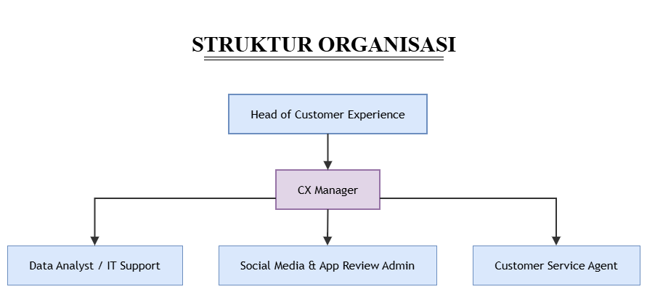
Berikut adalah gambaran struktur organisasi divisi Customer Experience yang menangani keluhan pengguna:
Gambar 3. 1 Struktur Organisasi

Berdasarkan Gambar 3.1, divisi ini menggunakan bentuk organisasi fungsional, di mana setiap posisi memiliki fokus pekerjaannya masing-masing untuk menjaga kualitas pelayanan. Alur koordinasi bermula dari Head of Customer Experience yang membuat kebijakan umum. Di level operasional, ada CX Manager yang mengawasi pekerjaan harian. Kemudian di baris pelaksana, terdapat Data Analyst, SocialMedia & App Review Admin, dan Customer Service Agent yang saling bekerja sama memantau ulasan dari Google Play Store serta menangani berbagai keluhan dari pengguna.

Uraian Kerja atau Job Desk
Uraian tugas atau job desk memaparkan secara detail tanggung jawab dan fungsi spesifik dari setiap posisi dalam organisasi. Pembagian tugas yang rapi ini sangat penting agar tiap individu paham batasan perannya, sehingga keluhan atau masalah pelanggan bisa diselesaikan dengan lebih efisien. Rincian tugas untuk setiap jabatan di divisi Customer Experience ShopeeFood dijabarkan pada Tabel 3.1 berikut.
Tabel 3. 1 Uraian Tugas
Jabatan | Uraian Tugas
Head of Customer Experience | Memegang kendali atas kebijakan layanan pelanggan, menentukan target metrik kepuasan pengguna, mengawasi kinerja divisi secara keseluruhan, dan mengambil keputusan penting dari data komplain pelanggan.
CX Manager | Mengatur jalannya operasional tim layanan pelanggan harian, menilai performa agen, meneruskan laporan isu error aplikasi ke tim IT Developer, dan membuat laporan evaluasi tiap bulan.
Data Analyst / IT Support | Bertugas menarik data (scraping), membersihkan, dan menganalisis ulasan pelanggan dalam skala besar dari Google Play Store. Bagian ini juga membuat sistem pelaporan visual (seperti dashboard) untuk memberikan rangkuman data ke pihak manajemen.
Social Media & App Review Admin | Mengecek ulasan baru di Google Play Store dan media sosial secara rutin. Membalas komentar, mengelompokkan jenis komplain (misal: masalah driver atau aplikasi bermasalah), dan mengarahkan kasus yang sulit ke agen tingkat lanjut.
Customer Service Agent | Menyelesaikan keluhan pengguna secara langsung lewat telepon, live chat, atau email. Membantu kendala pesanan, memproses pengembalian dana (refund), dan mencatat detail keluhan ke sistem internal.

Dari Tabel 3.1, terlihat jelas bahwa tiap posisi punya peran yang saling mendukung untuk menjaga citra aplikasi di mata pelanggan. Tim di lapangan bertugas membereskan komplain, sementara tim analitik bertugas mengolah data keluhan tersebut.
Jika dikaitkan dengan skripsi ini, posisi Data Analyst dan SocialMedia & App Review Admin adalah pihak yang pekerjaannya paling relevan dengan objek penelitian. Merekalah yang setiap hari harus berurusan dengan ribuan teks ulasan. Karena itu, sistem analisis sentimen yang dibangun dalam penelitian ini diharapkan bisa menjadi alat bantu lunak yang meringankan pekerjaan mereka saat harus mengelompokkan sentimen ulasan secara otomatis dan massal.

Analisis Sistem Berjalan
Analisis sistem berjalan bertujuan untuk menguraikan bagaimana proses pengelolaan, pemantauan, dan evaluasi ulasan pelanggan layanan ShopeeFood dilakukan pada saat ini. Melalui analisis ini, dapat diidentifikasi berbagai tahapan aktivitas, pihak-pihak yang terlibat langsung, serta kendala operasional yang menjadi landasan kuat untuk mengusulkan sistem baru yang lebih cerdas dan otomatis.

Alur Sistem Berjalan
Saat ini, proses pengelolaan ulasan pengguna di platform Google Play Store masih sangat bergantung pada tenaga manusia (manual monitoring). Alur yang berjalan dimulai ketika pelanggan menuliskan ulasan dan memberikan rating bintang di halaman aplikasi Shopee setelah menggunakan layanan ShopeeFood.
Selanjutnya, bagian SocialMedia & App Review Admin bertugas memantau dan membaca teks ulasan tersebut satu per satu dari layar. Admin harus mencerna isi kalimat untuk mengetahui apakah pengguna tersebut merasa puas, memberikan saran, atau sedang mengajukan komplain terkait layanan. Informasi keluhan yang krusial kemudian dicatat secara manual ke dalam lembar kerja (spreadsheet) untuk dilaporkan kepada CX Manager. Jika ditemukan keluhan teknis, manajer baru akan meneruskannya ke divisi terkait untuk dievaluasi. Proses membaca dan memilah ribuan ulasan mentah setiap hari ini sangat menyita waktu, menguras tenaga, dan rentan terhadap kesalahan manusia (human error).

Business Process Model and Notation (BPMN) Sistem Berjalan (As-Is)
Diagram ini memperlihatkan interaksi antara pelanggan, sistem Google Play Store, App Review Admin, dan Manajer.
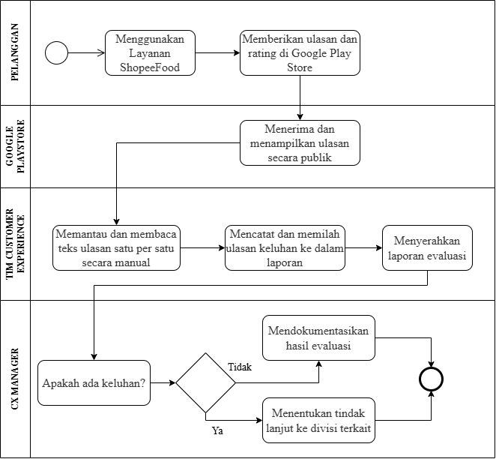
Gambar 3. 2 BPMN Sistem Berjalan
Berdasarkan alur BPMN tersebut, terlihat jelas bahwa posisi Admin memikul beban kerja kognitif yang paling berat karena harus menyaring sentimen ulasan secara manual. Belum adanya penyaringan otomatis membuat proses pelaporan menjadi lambat.

Analisis Permasalahan
Analisis permasalahan dilakukan untuk membedah lebih dalam mengenai kendala-kendala yang menghambat proses pengelolaan ulasan pelanggan. Pada penelitian ini, pendekatan yang digunakan untuk mencari akar masalah adalah Fishbone Diagram (Diagram Tulang Ikan), yang sangat relevan untuk memetakan kendala teknis dan sistematis sebelum sebuah perangkat lunak dikembangkan.

Analisis Fishbone Diagram
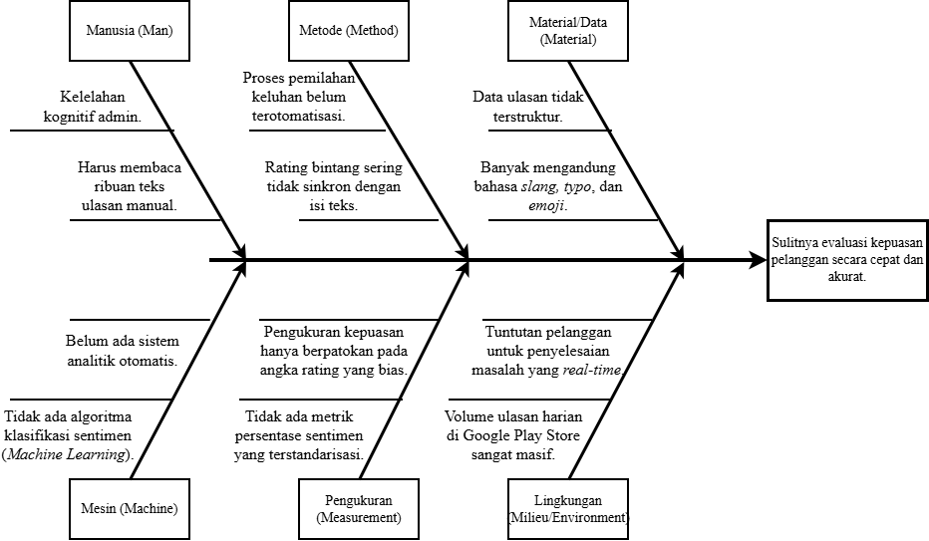
Fishbone Diagram atau Ishikawa Diagram digunakan untuk mengidentifikasi penyebab utama dari sebuah masalah dengan membaginya ke dalam beberapa kategori faktor. Adapun masalah utama (bagian kepala ikan) dalam kasus ini adalah "Sulitnya mengevaluasi tingkat kepuasan pelanggan secara cepat dan akurat akibat penumpukan data ulasan".
Gambar 3. 3 FishBone

Akar dari permasalahan tersebut dibedah melalui enam faktor utama (6M), yaitu:
- Manusia (Man): Keterbatasan kapasitas kognitif, tenaga, dan waktu admin dalam membaca, memahami, serta memilah ribuan teks ulasan yang masuk setiap harinya secara manual. Hal ini memicu kelelahan yang berujung pada menurunnya tingkat ketelitian.
- Metode (Method): Proses evaluasi dan pemilahan keluhan berjalan tanpa alur otomatisasi. Selain itu, metode evaluasi yang ada kurang valid karena rating bintang sering tidak sinkron dengan isi teks (misalnya: pelanggan memberi bintang 5, tetapi isi teksnya berupa keluhan atau sarkasme).
- Data/Bahan (Material): Data teks ulasan dari pelanggan bersifat sangat tidak terstruktur. Ulasan dipenuhi dengan bahasa tidak baku (slang), singkatan, kesalahan ketik (typo), dan simbol (emoji), sehingga inti informasi sulit ditarik tanpa adanya proses pembersihan kata.
- Mesin/Sistem (Machine): Belum tersedianya sebuah sistem perangkat lunak yang cerdas untuk mengolah data teks (text mining). Tidak ada mesin berbasis kecerdasan buatan (Machine Learning) yang mampu mengekstraksi dan mengklasifikasikan polaritas sentimen secara otomatis.
- Pengukuran (Measurement): Belum ada metrik evaluasi persentase sentimen (Positif/Negatif) yang akurat dan terstandarisasi. Pengukuran tingkat keberhasilan layanan hanya berpatokan pada kalkulasi rata-rata angka rating aplikasi yang sangat bias.
- Lingkungan (Milieu/Environment): Volume tumpukan ulasan harian di ekosistem digital Google Play Store bergerak sangat masif dan cepat. Kondisi ini diperberat oleh tuntutan dari pengguna di era digital yang menginginkan respons serta penyelesaian masalah secara real-time.

Identifikasi Masalah
Hasil pembedahan masalah menggunakan Fishbone Diagram di atas menghasilkan beberapa poin identifikasi masalah yang menjadi dasar pijakan untuk mengembangkan sistem baru:
- Rating bintang pada Google Play Store belum sepenuhnya dapat dijadikan patokan untuk mengukur kepuasan, karena terdapat ketidaksesuaian antara jumlah bintang yang diberikan dengan kecenderungan opini di dalam teks ulasan.
- Proses pemantauan ulasan masih bersifat manual (dibaca satu per satu oleh admin), sehingga evaluasi berjalan sangat lambat, tidak efisien, dan sulit menangani data dalam volume yang masif.
- Belum ada penerapan algoritma seperti Multinomial Naive Bayes yang diintegrasikan dengan antarmuka web untuk melakukan klasifikasi sentimen secara terstruktur.

Analisis Pemecahan Masalah
Berdasarkan identifikasi masalah yang telah diuraikan pada Fishbone Diagram, pendekatan manual tidak lagi relevan untuk menangani volume data ulasan yang terus bertambah. Oleh karena itu, usulan pemecahan masalah dalam penelitian ini adalah dengan membangun sebuah sistem analisis sentimen berbasis web interaktif menggunakan framework Streamlit. Sistem ini akan mengintegrasikan metode penambangan data teks (text mining) dan algoritma klasifikasi Multinomial Naive Bayes untuk mengotomatisasi proses evaluasi opini pelanggan.

Business Process Model and Notation (BPMN) Sistem Usulan (To-Be)
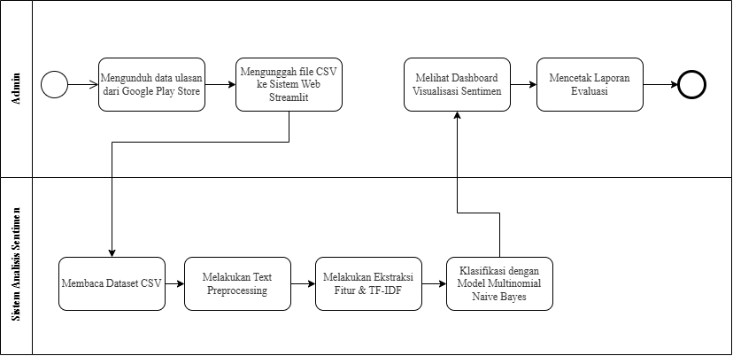
BPMN sistem usulan (To-Be) menggambarkan rancangan alur proses kerja baru setelah teknologi Machine Learning diterapkan. Pada sistem usulan ini, beban kognitif admin akan dipangkas secara drastis. Admin tidak perlu lagi membaca ulasan satu per satu, melainkan hanya bertugas mengunggah (upload) sekumpulan data ulasan berformat CSV ke dalam sistem.
Gambar 3. 4 BPMN Sistem Usulan
Selanjutnya, sistem secara otomatis akan mengeksekusi tahapan pra-pemrosesan teks (preprocessing), pembobotan fitur menggunakan TF-IDF, dan pengklasifikasian sentimen (Positif/Negatif) menggunakan model Multinomial Naive Bayes yang telah dilatih sebelumnya. Hasil akhir dari proses ini akan langsung disajikan melalui antarmuka dashboard Streamlit dalam bentuk visualisasi data yang interaktif serta tabel hasil klasifikasi.

Pemodelan Algoritma Naive Bayes Classifier
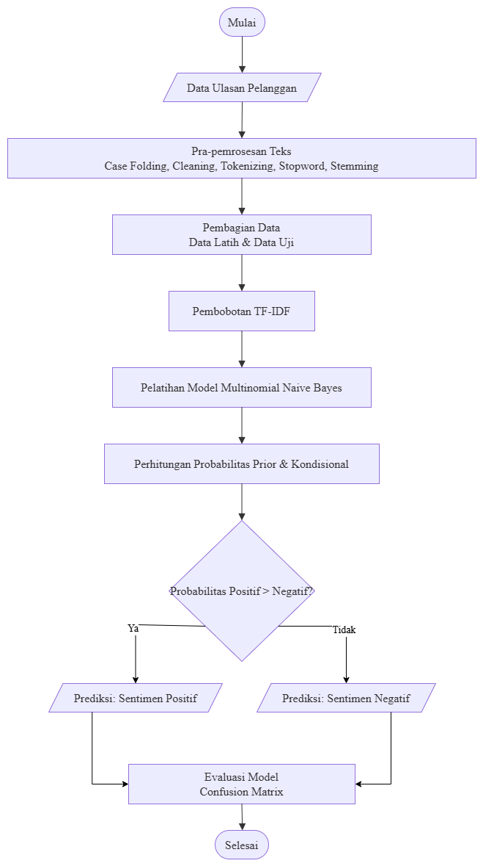
Pemodelan algoritma merupakan representasi visual dari langkah-langkah sistematis yang dilakukan oleh program dalam mengolah data mentah menjadi informasi yang bernilai (Knowledge Discovery in Databases).
Gambar 3. 5 Pemodelan Algoritma
Proses algoritma pada sistem ini diawali dengan penerimaan data teks ulasan. Data tersebut kemudian masuk ke dalam tahap pra-pemrosesan (preprocessing) untuk dibersihkan dari karakter yang tidak relevan dan diseragamkan bentuk katanya. Setelah teks bersih, sistem melakukan ekstraksi fitur dan pembobotan menggunakan metode TF-IDF untuk mengubah teks menjadi representasi angka (vektor). Vektor inilah yang kemudian diproses oleh algoritma Multinomial Naive Bayes dengan cara menghitung probabilitas kemunculan kata pada setiap kelas sentimen. Kelas dengan nilai probabilitas tertinggi (skor maksimal) akan ditetapkan sebagai hasil prediksi akhir (sentimen positif atau negatif).

Pengumpulan dan Seleksi Data
Tahap awal dalam merancang model sentimen ini adalah mengumpulkan data ulasan pelanggan. Melalui teknik web scraping menggunakan bahasa pemrograman Python, penelitian ini berhasil mengekstraksi sebanyak 1.402 dan divalidasi data berdasarkan ulasan dari halaman Google Play Store yang secara spesifik membahas pengalaman menggunakan layanan ShopeeFood dan terkumpul data mentah sebanyak 490.
Setelah data mentah terkumpul, langkah selanjutnya adalah melakukan pelabelan awal yang merujuk pada rating bintang dari pelanggan. Ulasan dengan rating 4 dan 5 dimasukkan ke dalam kategori kelas Positif, sementara rating 1 dan 2 digolongkan sebagai kelas Negatif. Sebagai contoh untuk mempermudah pemahaman alur kerja algoritma di atas kertas, diambil lima sampel ulasan yang akan disimulasikan perhitungan matematisnya pada bab ini. Kelima sampel tersebut dapat dilihat pada Tabel 3.2.
Tabel 3. 2 Sampel Ulasan
Dokumen | Teks Ulasan Asli | Label
D1 | Banyak diskon dan Promo | Positif
D2 | Shopee Food sampaH | Negatif
D3 | mUrah dan FREE ongkir | Positif
D4 | Merugikan driveR | Negatif
D5 | bagus banyak PROMO | Positif

Pra-pemrosesan Teks (Text Preprocessing)
Data ulasan yang ditarik dari platform publik umumnya masih sangat berantakan dan mengandung banyak karakter yang tidak diperlukan oleh mesin. Oleh karena itu, tahap text preprocessing wajib dilakukan untuk menstandarkan format tulisan. Proses pembersihan ini berjalan melalui beberapa tahapan yang berurutan.
Pertama adalah Case Folding, yaitu mengubah seluruh teks menjadi huruf kecil agar mesin tidak kebingungan membedakan kapitalisasi kata. Selanjutnya adalah Cleaning, di mana sistem menyapu bersih karakter asing seperti angka dan tanda baca. Setelah teks bersih dari simbol, tahap Stopword Removal dilakukan untuk membuang kata hubung yang tidak membawa makna sentimen berarti, contohnya penghapusan kata 'dan' pada dokumen pertama serta ketiga. Terakhir, diterapkan Stemming untuk mengembalikan kata berimbuhan ke wujud aslinya, seperti mengubah kata 'merugikan' pada dokumen keempat menjadi 'rugi'. Hasil akhir dari serangkaian pembersihan ini disajikan pada Tabel 3.3.
Tabel 3. 3 Text Preprocessing
Dokumen | Teks Bersih | Label
D1 | banyak diskon promo | Positif
D2 | shopee food sampah | Negatif
D3 | murah free ongkir | Positif
D4 | rugi driver | Negatif
D5 | bagus banyak promo | Positif

Ekstraksi Fitur dan Pembobotan TF-IDF
Komputer pada dasarnya tidak memahami bahasa manusia secara langsung. Agar teks yang sudah bersih pada Tabel 3.3 dapat dianalisis secara komputasi, susunan kata tersebut harus diubah menjadi representasi angka numerik. Penelitian ini menggunakan metode Term Frequency - Inverse Document Frequency (TF-IDF) untuk melakukan transformasi tersebut sekaligus memberikan bobot kepentingan pada setiap kata.
Untuk mensimulasikan cara kerja perhitungan matematis TF-IDF, digunakan 5 dokumen sampel hasil prapemrosesan ($N=5$) dari Tabel 3.3. Proses ini dilakukan secara berurutan melalui empat tahapan perhitungan rumus berikut:

- Perhitungan Term Frequency (TF)
Term Frequency (TF) menunjukkan frekuensi atau jumlah kemunculan suatu kata unik (term) di dalam satu dokumen tertentu. Pada penelitian ini digunakan metode frekuensi mentah (raw term frequency), di mana nilai TF diperoleh langsung dari pencacahan jumlah kemunculan kata tersebut pada masing-masing dokumen. Persamaan matematisnya dirumuskan sebagai berikut:
$$TF_{t,d}=f\left(t,d\right)$$
Keterangan:
$TF_{t,d}$ = Nilai Term Frequency kata $t$ pada dokumen $d$
$f\left(t,d\right)$ = Frekuensi atau jumlah kemunculan kata $t$ di dalam dokumen $d$
Sebagai contoh penerapan rumus pada data sampel Tabel 3.3:
- Kata "banyak" pada dokumen D1 ("banyak diskon promo") muncul sebanyak 1 kali, maka disubstitusikan ke dalam rumus menjadi:
$$TF\left(\text{banyak},D1\right)=1$$
- Kata "banyak" pada dokumen D2 ("shopee food sampah") tidak muncul sama sekali, maka disubstitusikan menjadi:
$$TF\left(\text{banyak},D2\right)=0$$
- Kata "promo" pada dokumen D5 ("bagus banyak promo") muncul sebanyak 1 kali, maka disubstitusikan menjadi:
$$TF\left(\text{promo},D5\right)=1$$

- Perhitungan Document Frequency (DF)
Setelah nilai TF pada masing-masing dokumen diketahui, langkah kedua adalah menghitung Document Frequency (DF), yaitu jumlah dokumen yang mengandung kata (term) tertentu tanpa mempedulikan berapa kali kata tersebut berulang di dalam satu dokumen. Rumus perhitungannya adalah sebagai berikut:
$$DF_{t}=\sum_{d=1}^{N}{I}\left(t,d\right)$$
Keterangan:
$DF_{t}$ = Jumlah dokumen yang mengandung kata $t$
$I\left(t,d\right)$ = Indikator kemunculan yang bernilai $1$ apabila kata $t$ terdapat pada dokumen $d$, dan bernilai $0$ apabila tidak terdapat pada dokumen $d$
$N$ = Total keseluruhan dokumen sampel ($N=5$)
Sebagai contoh penerapan rumus $DF_{t}$ pada kelima dokumen sampel:
- Kata "banyak" muncul pada dokumen D1 dan D5, maka perhitungannya adalah:
$$DF\left(\text{banyak}\right)=1+0+0+0+1=2$$
- Kata "shopee" hanya muncul pada dokumen D2, maka perhitungannya adalah:
$$DF\left(\text{shopee}\right)=0+1+0+0+0=1$$
Hasil pencacahan nilai $TF_{t,d}$ dan penjumlahan $DF_{t}$ untuk seluruh 12 kosakata unik (vocabulary) dari kelima dokumen sampel disajikan secara lengkap pada Tabel 3.4.
Tabel 3. 4 Nilai Masing-masing Dokumen
Kata (Term) | D1 | D2 | D3 | D4 | D5 | DF
bagus | 0 | 0 | 0 | 0 | 1 | 1
banyak | 1 | 0 | 0 | 0 | 1 | 2
diskon | 1 | 0 | 0 | 0 | 0 | 1
driver | 0 | 0 | 0 | 1 | 0 | 1
food | 0 | 1 | 0 | 0 | 0 | 1
free | 0 | 0 | 1 | 0 | 0 | 1
murah | 0 | 0 | 1 | 0 | 0 | 1
ongkir | 0 | 0 | 1 | 0 | 0 | 1
promo | 1 | 0 | 0 | 0 | 1 | 2
rugi | 0 | 0 | 0 | 1 | 0 | 1
sampah | 0 | 1 | 0 | 0 | 0 | 1
shopee | 0 | 1 | 0 | 0 | 0 | 1

- Perhitungan Inverse Document Frequency (IDF)
Tahap ketiga adalah menghitung nilai Inverse Document Frequency (IDF) untuk mengukur tingkat keunikan suatu kata di seluruh kumpulan dokumen. Kata yang terlalu sering muncul di banyak dokumen akan memperoleh bobot IDF yang lebih kecil, sedangkan kata yang jarang muncul akan memperoleh bobot IDF yang lebih besar. Rumus perhitungannya adalah:
$$IDF_{t}=\log_{10}\left(\frac{N}{DF_{t}}\right)$$
Keterangan:
$IDF_{t}$ = Nilai Inverse Document Frequency kata $t$
$N$ = Total jumlah dokumen secara keseluruhan ($N=5$)
$DF_{t}$ = Jumlah dokumen yang mengandung kata $t$ (diambil dari kolom DF pada Tabel 3.4)
Sebagai contoh perhitungan manual IDF berdasarkan Tabel 3.4:
- Untuk kata dengan $DF=2$ (yaitu kata "banyak" dan "promo"):
$$IDF\left(\text{banyak}\right)=\log_{10}\left(\frac{5}{2}\right)=\log_{10}\left(2,5\right)=0,3979$$
- Untuk kata dengan $DF=1$ (yaitu kata "bagus", "diskon", "driver", "food", "free", "murah", "ongkir", "rugi", "sampah", dan "shopee"):
$$IDF\left(\text{shopee}\right)=\log_{10}\left(\frac{5}{1}\right)=\log_{10}\left(5\right)=0,6989$$
- Perhitungan Bobot Akhir (TF-IDF)
Langkah terakhir dari ekstraksi fitur adalah mengalikan nilai $TF_{t,d}$ (dari Tabel 3.4) dengan nilai $IDF_{t}$ (dari langkah ke-3) untuk mendapatkan bobot akhir ($W_{t,d}$) setiap kata pada masing-masing dokumen menggunakan rumus:
$$W_{t,d}=TF_{t,d}×IDF_{t}$$
Keterangan:
$W_{t,d}$ = Bobot akhir TF-IDF kata $t$ pada dokumen $d$
$TF_{t,d}$ = Nilai kemunculan kata $t$ pada dokumen $d$
$IDF_{t}$ = Nilai logaritma inversi kata $t$
Sebagai contoh perhitungan manual bobot TF-IDF pada dokumen D1 ("banyak diskon promo"):
- Kata "banyak" ($TF=1$, $IDF=0,3979$):
$$W\left(\text{banyak},D1\right)=1×0,3979=0,3979$$
- Kata "diskon" ($TF=1$, $IDF=0,6989$):
$$W\left(\text{diskon},D1\right)=1×0,6989=0,6989$$
- Kata "shopee" (tidak muncul di D1 sehingga $TF=0$, $IDF=0,6989$):
$$W\left(\text{shopee},D1\right)=0×0,6989=0$$
Seluruh hasil perkalian bobot akhir TF-IDF untuk kelima dokumen sampel tersebut dirangkum ke dalam matriks Tabel 3.5.
Tabel 3. 5 Hasil Perhitungan Pembobotan Akhir
Kata (Term) | IDF = log(5/DF) | W D1 | W D2 | W D3 | W D4 | W D5
bagus | $$\log\left(5/1\right)=0,6989$$ | 0 | 0 | 0 | 0 | 0,6989
banyak | $$\log\left(5/2\right)=0,3979$$ | 0,3979 | 0 | 0 | 0 | 0,3979
diskon | $$\log\left(5/1\right)=0,6989$$ | 0,6989 | 0 | 0 | 0 | 0
driver | $$\log\left(5/1\right)=0,6989$$ | 0 | 0 | 0 | 0,6989 | 0
food | $$\log\left(5/1\right)=0,6989$$ | 0 | 0,6989 | 0 | 0 | 0
free | $$\log\left(5/1\right)=0,6989$$ | 0 | 0 | 0,6989 | 0 | 0
murah | $$\log\left(5/1\right)=0,6989$$ | 0 | 0 | 0,6989 | 0 | 0
ongkir | $$\log\left(5/1\right)=0,6989$$ | 0 | 0 | 0,6989 | 0 | 0
promo | $$\log\left(5/2\right)=0,3979$$ | 0,3979 | 0 | 0 | 0 | 0,3979
rugi | $$\log\left(5/1\right)=0,6989$$ | 0 | 0 | 0 | 0,6989 | 0
sampah | $$\log\left(5/1\right)=0,6989$$ | 0 | 0,6989 | 0 | 0 | 0
shopee | $$\log\left(5/1\right)=0,6989$$ | 0 | 0,6989 | 0 | 0 | 0

Perhitungan Probabilitas Naive Bayes Classifier
Setelah seluruh kata pada data latih direpresentasikan ke dalam matriks bobot numerik TF-IDF pada Tabel 3.5, tahapan selanjutnya adalah melakukan klasifikasi kelas sentimen menggunakan algoritma Multinomial Naive Bayes.
Untuk mensimulasikan mekanisme prediksi algoritma terhadap data baru, digunakan sebuah Data Uji dengan kalimat $X=\text{"shopee banyak promo"}$. Sebelum masuk ke perhitungan probabilitas, sistem terlebih dahulu menghitung bobot TF-IDF untuk setiap kata pada dokumen uji $X$ menggunakan nilai IDF dari data latih (Tabel 3.5):
- Kata "shopee" ($TF=1$, $IDF=0,6989$): $W\left(\text{shopee},X\right)=1×0,6989=0,6989$
- Kata "banyak" ($TF=1$, $IDF=0,3979$): $W\left(\text{banyak},X\right)=1×0,3979=0,3979$
- Kata "promo" ($TF=1$, $IDF=0,3979$): $W\left(\text{promo},X\right)=1×0,3979=0,3979$
Selanjutnya, algoritma Multinomial Naive Bayes mengeksekusi tiga tahapan perhitungan berikut:

1. Menghitung Probabilitas Prior (Peluang Kelas Awal)
Probabilitas Prior merupakan peluang awal kemunculan masing-masing kelas sentimen berdasarkan proporsi jumlah dokumen pada data latih ($N=5$). Rumus yang digunakan adalah:
$$P\left(C\right)=\frac{N_{c}}{N}$$
Keterangan:
$P\left(C\right)$ = Probabilitas awal (Prior) untuk kelas $C$
$N_{c}$ = Jumlah dokumen data latih yang berlabel kelas $C$
$N$ = Total seluruh dokumen data latih ($N=5$)
Berdasarkan Tabel 3.3, dari 5 dokumen data latih terdapat 3 dokumen berlabel Positif (D1, D3, D5) dan 2 dokumen berlabel Negatif (D2, D4), sehingga perhitungannya adalah:
$$P\left(\text{Positif}\right)=\frac{3}{5}=0,6$$
$$P\left(\text{Negatif}\right)=\frac{2}{5}=0,4$$
2. Menghitung Probabilitas Kondisional (Likelihood)
Langkah kedua adalah menghitung peluang kemunculan setiap kata pada dokumen uji $X$ ("shopee", "banyak", "promo") terhadap masing-masing kelas sentimen. Karena fitur masukan berupa bobot TF-IDF, maka perhitungan menggunakan akumulasi bobot TF-IDF pada tiap kelas yang ditambahkan parameter Laplace Smoothing ($α=1$) guna menghindari nilai probabilitas nol apabila suatu kata tidak pernah muncul pada kelas tertentu. Rumus perhitungannya adalah:
$$P\left(t|c\right)=\frac{S_{t,c}+α}{S_{c}+\left(α×|V|\right)}$$
Keterangan:
$P\left(t|c\right)$ = Probabilitas kemunculan kata $t$ pada kelas sentimen $c$
$S_{t,c}$ = Jumlah bobot TF-IDF untuk kata $t$ pada seluruh dokumen latih di kelas $c$
$S_{c}$ = Total keseluruhan bobot TF-IDF dari semua kata di dalam kelas $c$
$α$ = Parameter Laplace Smoothing yang bernilai $1$
$|V|$ = Jumlah seluruh kosakata unik (vocabulary) pada data latih, yaitu sebanyak $12$ kata
Berdasarkan matriks Tabel 3.5, langkah awal adalah menjumlahkan total bobot TF-IDF untuk masing-masing kelas ($S_{c}$):
- Total Bobot Kelas Positif ($S_{\text{Positif}}$)
(akumulasi bobot dokumen D1, D3, dan D5):
$$S_{\text{Positif}}=\left(0,3979+0,6989+0,3979\right)+\left(0,6989+0,6989+0,6989\right)+\left(0,6989+0,3979+0,3979\right)=5,0861$$
- Total Bobot Kelas Negatif ($S_{\text{Negatif}}$)
(akumulasi bobot dokumen D2 dan D4):
$$S_{\text{Negatif}}=\left(0,6989+0,6989+0,6989\right)+\left(0,6989+0,6989\right)=3,4945$$
Selanjutnya, dilakukan substitusi ke dalam rumus Likelihood untuk setiap kata pada dokumen uji $X$ terhadap Kelas Positif:
- Kata "shopee" (tidak muncul di D1, D3, D5 sehingga $S_{\text{shopee, Pos}}=0$):
$$P\left(\text{shopee}|\text{Positif}\right)=\frac{0+1}{5,0861+\left(1×12\right)}=\frac{1}{17,0861}=0,0585$$
- Kata "banyak" (muncul di D1 dan D5 sehingga $S_{\text{banyak, Pos}}=0,3979+0,3979=0,7958$):
$$P\left(\text{banyak}|\text{Positif}\right)=\frac{0,7958+1}{5,0861+\left(1×12\right)}=\frac{1,7958}{17,0861}=0,1051$$
- Kata "promo" (muncul di D1 dan D5 sehingga $S_{\text{promo, Pos}}=0,3979+0,3979=0,7958$):
$$P\left(\text{promo}|\text{Positif}\right)=\frac{0,7958+1}{5,0861+\left(1×12\right)}=\frac{1,7958}{17,0861}=0,1051$$
Berikutnya, dilakukan substitusi untuk setiap kata pada dokumen uji $X$ terhadap Kelas Negatif:
- Kata "shopee" (muncul di D2 sehingga $S_{\text{shopee, Neg}}=0,6989$):
$$P\left(\text{shopee}|\text{Negatif}\right)=\frac{0,6989+1}{3,4945+\left(1×12\right)}=\frac{1,6989}{15,4945}=0,1096$$
- Kata "banyak" (tidak muncul di D2 dan D4 sehingga $S_{\text{banyak, Neg}}=0$):
$$P\left(\text{banyak}|\text{Negatif}\right)=\frac{0+1}{3,4945+\left(1×12\right)}=\frac{1}{15,4945}=0,0645$$
- Kata "promo" (tidak muncul di D2 dan D4 sehingga $S_{\text{promo, Neg}}=0$):
$$P\left(\text{promo}|\text{Negatif}\right)=\frac{0+1}{3,4945+\left(1×12\right)}=\frac{1}{15,4945}=0,0645$$

3. Penentuan Sentimen Akhir (Score Log-Probability)
Pada implementasi komputasi menggunakan fitur TF-IDF, penentuan kelas akhir (Posterior) dapat dihitung menggunakan dua pendekatan yang menghasilkan keputusan identik, yaitu perkalian probabilitas langsung dan penjumlahan skor logaritma (Log-Probability):
Pendekatan Perkalian Probabilitas (Posterior Probability):
$$P\left(C|X\right)∝P\left(C\right)×\prod_{i=1}^{n}{P}\left(x_{i}|C\right)$$
- Peluang dokumen $X$ masuk ke Kelas Positif:
$$P\left(\text{Positif}|X\right)=0,6×0,0585×0,1051×0,1051=0,000388$$
- Peluang dokumen $X$ masuk ke Kelas Negatif:
$$P\left(\text{Negatif}|X\right)=0,4×0,1096×0,0645×0,0645=0,000183$$
Pendekatan Skor Logaritma (Score Log-Probability dengan Bobot TF-IDF Data Uji): Untuk menghindari hasil perkalian desimal yang terlalu kecil (numerical underflow) saat memproses kalimat panjang, pustaka komputasi Scikit-Learn mengubah operasi perkalian tersebut menjadi penjumlahan logaritma yang dikalikan dengan bobot TF-IDF kata pada dokumen uji ($W_{t,X}$):
$$\text{Score}\left(C|X\right)=\log_{10}\left(P\left(C\right))+\sum_{t∈X}{\left(W_{t,X}×\log_{10}\left(P\left(t|C\right))\right)\right)}\right)$$
- Perhitungan Skor Kelas Positif:
$$\text{Score}\left(\text{Positif}|X\right)=\log_{10}\left(0,6\right)+\left[0,6989×\log_{10}\left(0,0585\right)\right]+\left[0,3979×\log_{10}\left(0,1051\right)\right]+\left[0,3979×\log_{10}\left(0,1051\right)\right]$$
$$\text{Score}\left(\text{Positif}|X\right)=-0,2218+\left[0,6989×\left(-1,2328\right)\right]+\left[0,3979×\left(-0,9784\right)\right]+\left[0,3979×\left(-0,9784\right)\right]$$
$$\text{Score}\left(\text{Positif}|X\right)=-0,2218+\left(-0,8616\right)+\left(-0,3892\right)+\left(-0,3892\right)=-1,8618$$
- Perhitungan Skor Kelas Negatif:
$$\text{Score}\left(\text{Negatif}|X\right)=\log_{10}\left(0,4\right)+\left[0,6989×\log_{10}\left(0,1096\right)\right]+\left[0,3979×\log_{10}\left(0,0645\right)\right]+\left[0,3979×\log_{10}\left(0,0645\right)\right]$$
$$\text{Score}\left(\text{Negatif}|X\right)=-0,3979+\left[0,6989×\left(-0,9602\right)\right]+\left[0,3979×\left(-1,1904\right)\right]+\left[0,3979×\left(-1,1904\right)\right]$$
$$\text{Score}\left(\text{Negatif}|X\right)=-0,3979+\left(-0,6711\right)+\left(-0,4736\right)+\left(-0,4736\right)=-2,0162$$
Kesimpulan Hasil Klasifikasi:
Langkah terakhir dari komputasi algoritma Multinomial Naive Bayes adalah membandingkan perolehan nilai probabilitas dan skor akhir dari kedua kelas sentimen menggunakan fungsi nilai maksimum ($\arg{max}$). Baik melalui perhitungan perkalian probabilitas langsung ($0,000388>0,000183$) maupun melalui perhitungan skor logaritma ($-1,8618>-2,0162$, di mana pada bilangan negatif angka yang lebih mendekati nol bernilai lebih besar), Kelas Positif terbukti menghasilkan nilai yang lebih unggul dibandingkan Kelas Negatif. Oleh karena itu, algoritma secara otomatis menetapkan bahwa ulasan uji "shopee banyak promo" diklasifikasikan ke dalam kategori Sentimen Positif.
Rangkaian simulasi perhitungan manual di atas merepresentasikan bagaimana mekanisme Knowledge Discovery in Databases (KDD) dan pemodelan Machine Learning bekerja secara matematis. Simulasi tersebut membuktikan bahwa perpaduan ekstraksi fitur Term Frequency-Inverse Document Frequency (TF-IDF) dan algoritma Multinomial Naive Bayes mampu mengubah teks ulasan yang tidak terstruktur menjadi keputusan klasifikasi sentimen yang objektif, transparan, dan terukur.
Mengingat penelitian ini mengolah total 490 data ulasan tervalidasi dengan 1.522 kosakata unik (vocabulary), seluruh alur rumus matematis pada bab ini diimplementasikan secara terotomatisasi menggunakan bahasa pemrograman Python pada Google Colaboratory dan diintegrasikan ke dalam antarmuka web Streamlit. Rancangan arsitektur perangkat lunak, pemodelan diagram UML, serta sketsa antarmuka dari sistem tersebut dijabarkan secara rinci pada Bab IV Perancangan Model dan Sistem.

PERANCANGAN MODEL DAN SISTEM
Bab ini menguraikan tahapan perancangan sistem secara menyeluruh berdasarkan hasil analisis data dan permasalahan yang telah dijabarkan pada bab sebelumnya. Pembahasan pada bab ini mencakup spesifikasi kebutuhan perangkat keras (hardware) dan perangkat lunak (software) yang menunjang proses komputasi, serta perancangan arsitektur sistem menggunakan pemodelan visual Unified Modeling Language (UML). Perancangan ini bertujuan untuk memberikan cetak biru (blueprint) yang jelas mengenai alur kerja aplikasi web Streamlit dalam mengolah dan mengklasifikasikan sentimen keluhan pengguna layanan ShopeeFood.

Kebutuhan Perangkat Keras (Hardware)
Perangkat keras merupakan komponen fisik komputer yang digunakan untuk merancang, membangun, melatih model algoritma, hingga mengeksekusi sistem analisis sentimen. Mengingat penelitian ini melibatkan pemrosesan data teks dalam jumlah besar dan komputasi Machine Learning, maka dibutuhkan spesifikasi perangkat keras yang memadai agar sistem dapat berjalan dengan optimal tanpa kendala kinerja (lag).
Adapun spesifikasi perangkat keras yang digunakan selama proses penelitian dan pengembangan sistem ini adalah sebagai berikut:

Tabel 4. 1 Perangkat Keras
No | Hardware | Spesifikasi
1 | Prosesor (CPU) | Intel(R) Celeron(R) N4120 CPU @ 1.10GHz. Prosesor dengan 4 cores ini bertugas mengeksekusi instruksi komputasi dari algoritma Multinomial Naive Bayes.
2 | Memori (RAM) | 4 GB DDR4 berkecepatan 2400 MHz. Alokasi memori ini difungsikan untuk memfasilitasi pemrosesan manipulasi data mentah berbasis in-memory menggunakan pustaka Pandas.
3 | Media Penyimpanan (Storage) | Solid State Drive (SSD) dengan antarmuka SATA berkapasitas 238 GB. Penggunaan SSD diwajibkan untuk menjamin kelancaran kecepatan baca-tulis (read/write) saat sistem memuat dan menyimpan berkas dataset CSV.
4 | Kartu Grafis (GPU) | Intel(R) UHD Graphics 600, yang difungsikan untuk membantu proses rendering grafik visualisasi web (Pie Chart dan WordCloud).
5 | Layar (Monitor) | Resolusi standar 1360 x 768 piksel dengan kecepatan penyegaran 60Hz, guna menjamin kenyamanan antarmuka saat proses penulisan kode.
6 | Perangkat Tambahan | Keyboard dan Mouse internal standar.

Kebutuhan Perangkat Lunak (Software)
Selain komponen fisik, pengembangan sistem ini sangat bergantung pada perangkat lunak sebagai lingkungan kerja (environment) untuk menulis instruksi program, mengelola pustaka data, dan merancang antarmuka.
Berikut adalah daftar perangkat lunak pendukung yang digunakan dalam penyusunan sistem ini:

Tabel 4. 2 Perangkat Lunak
No | Software | Fungsi
1 | Sistem Operasi | Windows 11 Home Single Language 64-bit, yang bertindak sebagai pengelola sumber daya perangkat keras dan lunak secara keseluruhan.
2 | Bahasa Pemrograman Python | Dipilih sebagai bahasa inti karena arsitekturnya yang tangguh dalam menangani komputasi matematis dan pemrosesan bahasa alami dibandingkan bahasa pemrograman web tradisional.
3 | Code Editor / IDE | Visual Studio Code (VS Code) digunakan sebagai area kerja utama untuk penulisan skrip instruksi dan eksekusi program.
4 | Pustaka (Library) Python Utama | - Pandas: Digunakan untuk membaca, memanipulasi, dan menstrukturkan file CSV ke dalam bentuk tabel DataFrame.  - Scikit-Learn: Kerangka kerja andalan yang menyediakan fungsi untuk implementasi ekstraksi fitur TF-IDF dan algoritma Naive Bayes.  - Sastrawi: Pustaka khusus NLP berbahasa Indonesia untuk melakukan proses stemming (pemotongan imbuhan kata).  - Streamlit: Framework yang dipilih untuk menerjemahkan skrip Python menjadi antarmuka web interaktif secara instan, sehingga mengeliminasi kebutuhan perancangan frontend yang rumit.
5 | Perangkat Desain Pemodelan | Draw.io untuk merancang visualisasi standar Unified Modeling Language (UML) pada dokumen laporan.

Perancangan Sistem
Setelah seluruh kebutuhan infrastruktur pengembangan terpenuhi, tahap selanjutnya adalah merancang arsitektur perangkat lunak. Perancangan sistem ini divisualisasikan menggunakan standar Unified Modeling Language (UML) guna memetakan batasan operasional, alur logika komputasi, serta skenario interaksi antara pengguna dengan antarmuka sistem.

Use Case Diagram
Use Case Diagram merupakan pemodelan visual yang berfungsi untuk mendefinisikan fungsionalitas utama yang disediakan oleh sistem, sekaligus menggambarkan siapa saja aktor yang memiliki hak akses untuk berinteraksi dengan fitur-fitur tersebut.
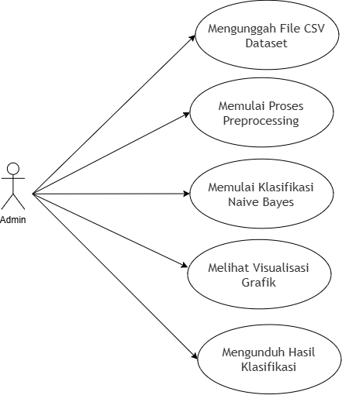
Pada aplikasi analisis sentimen berbasis web Streamlit ini, hanya terdapat satu aktor tunggal yaitu Admin (tim analis data atau Customer Experience). Karena sistem ini dirancang sebagai dashboard analitik internal untuk memproses kumpulan data mentah (batch processing), maka sistem tidak memerlukan proses autentikasi (login), sehingga admin dapat langsung menjalankan fungsi utama.
Gambar 4. 1 Use Case
Berdasarkan Gambar 4.1 di atas, sistem menyediakan lima aktivitas utama (use case) yang dapat dieksekusi secara berurutan oleh Admin. Berikut adalah rincian fungsionalitas dari masing-masing skenario:
- Mengunggah File CSV Dataset: Admin berinteraksi dengan antarmuka utama sistem untuk memasukkan dokumen ulasan pelanggan mentah (berformat CSV) hasil ekstraksi ke dalam memori aplikasi.
- Memulai Proses Preprocessing: Admin memberikan instruksi kepada sistem untuk mengeksekusi tahapan standardisasi teks secara otomatis. Tahapan ini mencakup case folding, cleaning, tokenizing, stopword removal, dan stemming.
- Memulai Klasifikasi Naive Bayes: Sistem mengeksekusi ekstraksi fitur pembobotan TF-IDF dan memproses perhitungan peluang menggunakan algoritma Multinomial Naive Bayes untuk menentukan label sentimen (Positif/Negatif) pada setiap baris ulasan.
- Melihat Visualisasi Grafik: Admin dapat menganalisis hasil perhitungan yang disajikan oleh sistem pada dashboard dalam bentuk grafik interaktif (Pie Chart / Bar Chart, WordCloud) serta tabel hasil klasifikasi.
- Mengunduh Hasil Klasifikasi: Admin dapat mengekspor atau mengunduh kembali dataset yang telah dilabeli oleh mesin ke perangkat lokal dalam format CSV baru untuk dijadikan bahan laporan evaluasi.

Skenario Usecase Diagram
Berdasarkan lima fungsionalitas utama yang telah dipetakan pada use case diagram, tahap selanjutnya adalah menjabarkan rincian interaksi dari masing-masing fungsionalitas tersebut. Skenario ini mendeskripsikan secara tekstual bagaimana aktor (Admin) berinteraksi dengan antarmuka dan bagaimana sistem memberikan respons balik.
- Skenario Mengunggah File Csv
Adapun skenario pertama yang dilakukan Admin adalah tahapan inisiasi untuk memasukkan dataset ulasan pelanggan ke dalam sistem, yang dijabarkan pada Tabel 4.3 berikut:
Tabel 4. 3 Skenario Mengunggah File Csv
Komponen | Deskripsi
Aktor | Admin
Kondisi Awal | Layar antarmuka utama dashboard telah terbuka penuh.
Kondisi Akhir | Dataset CSV berhasil dimuat ke dalam memori aplikasi (DataFrame).
Skenario Normal | 1. Admin memilih atau menggeser file dataset ulasan berformat CSV ke area unggah.  2.Sistem memvalidasi ekstensi dokumen tersebut.  3. Sistem menampilkan cuplikan tabel data (preview) di layar.
Skenario Alternatif | 2a. Jika format bukan CSV, sistem langsung menampilkan peringatan error.

- Skenario Memulai Preprocessing
Setelah data berhasil dimuat, skenario kedua berfokus pada pemberian instruksi pembersihan teks dari karakter yang tidak relevan. Proses ini dirincikan pada Tabel 4.4:
Tabel 4. 4 Skenario Memulai Preprocessing
Komponen | Deskripsi
Aktor | Admin
Kondisi Awal | Dataset CSV telah dipastikan valid dan tampil di layar.
Kondisi Akhir | Seluruh teks ulasan menjadi bentuk dasar dan bebas dari karakter asing.
Skenario Normal | 1. Admin menekan tombol aksi "Mulai Analisis".  2. Sistem menjalankan proses case folding dan pembersihan tanda baca.  3. Sistem melakukan tokenizing dan stopword removal.  4. Sistem mengeksekusi stemming dengan pustaka Sastrawi.

- Skenario Memulai Klasifikasi Naive Bayes
Skenario ketiga merupakan inti komputasi dari aplikasi, di mana mesin bekerja secara mandiri untuk memproses probabilitas sentimen, sebagaimana dijelaskan pada Tabel 4.5 berikut:
Tabel 4. 5 Skenario Memulai Klasifikasi Naive Bayes
Komponen | Deskripsi
Aktor | Sistem (Berjalan secara berurutan di belakang layar)
Kondisi Awal | Proses preprocessing teks telah rampung 100%.
Kondisi Akhir | Baris teks ulasan telah memiliki label prediksi (Positif/Negatif).
Skenario Normal | 1. Sistem mengonversi teks menjadi matriks angka menggunakan metode pembobotan TF-IDF.  2. Sistem menjalankan algoritma Multinomial Naive Bayes untuk menghitung probabilitas tiap kelas.  3. Sistem menyisipkan label hasil prediksi tersebut ke dalam struktur tabel utama.

- Skenario Melihat Visualisasi Grafik
Setelah seluruh proses komputasi selesai, sistem akan menyajikan hasil evaluasinya ke layar Admin. Skenario interaksi visual ini terdapat pada Tabel 4.6:
Tabel 4. 6 Skenario Melihat Visualisasi Grafik
Komponen | Deskripsi
Aktor | Admin
Kondisi Awal | Perhitungan pelabelan klasifikasi telah selesai.
Kondisi Akhir | Admin dapat melihat representasi visual dari sentimen data.
Skenario Normal | 1. Sistem merender komponen Pie Chart dan WordCloud ke layar.  2. Sistem memunculkan kartu skor evaluasi (seperti persentase Akurasi).  3. Admin melakukan evaluasi terhadap visualisasi tersebut.

- Skenario Mengunduh Hasil Klasifikasi
Sebagai tahap akhir operasional, Admin dapat mengekspor rekapitulasi data yang telah dilabeli. Skenario pengunduhan dokumen ini ditunjukkan pada Tabel 4.7:
Tabel 4. 7 Skenario Mengunduh Hasil Klasifikasi
Komponen | Deskripsi
Aktor | Admin
Kondisi Awal | Tabel evaluasi yang memuat prediksi sentimen telah tayang di layar.
Kondisi Akhir | File evaluasi berhasil tersimpan secara fisik di perangkat Admin.
Skenario Normal | 1. Admin menekan tombol hijau "Unduh Hasil CSV".  2. Sistem mengemas tabel data hasil perhitungan menjadi file berekstensi .csv.  3. Berkas tersebut otomatis terunduh melalui peramban web Admin.

Activity Diagram
Diagram aktivitas (activity diagram) dirancang untuk memetakan alur kerja (workflow) dari masing-masing skenario use case secara grafis. Karena terdapat lima skenario utama, maka alur aktivitas juga dibagi menjadi lima bagian yang secara spesifik memperlihatkan pembagian kerja antara Admin dan komputasi mesin.
- Activity Diagram Mengunggah File
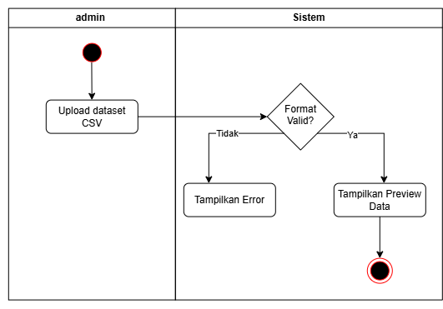
Alur kerja operasional pertama dimulai ketika Admin berinteraksi dengan formulir unggah berkas dan sistem melakukan validasi format. Diagram aktivitas untuk proses ini dapat dilihat pada Gambar 4.2 berikut:
Gambar 4. 2 Activity Diagram Mengunggah File

- Activity Diagram Preprocessing
Selanjutnya, alur kerja untuk tahapan standardisasi teks yang membagi tugas antara perintah dari Admin dan eksekusi otomatis oleh sistem diilustrasikan pada Gambar 4.3:

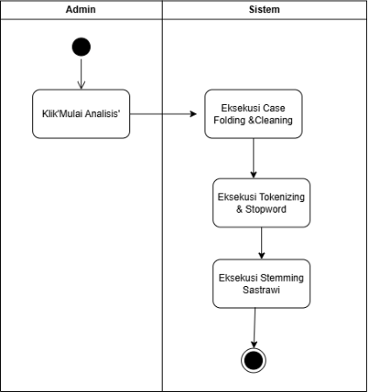
- Activity Diagram Naive Bayes
Gambar 4. 3 Activity Diagram Preprocessing
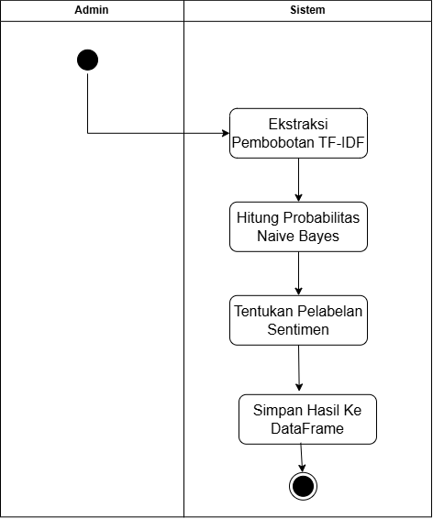
Proses perhitungan ekstraksi fitur dan algoritma berjalan sepenuhnya di ranah sistem (backend) tanpa intervensi langsung dari Admin. Alur matematis ini digambarkan pada Gambar 4.4 berikut:
Gambar 4. 4 Activity Diagram Naive Bayes

- Activity Diagram Visualisasi
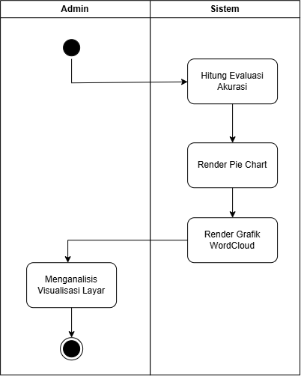
Diagram aktivitas keempat memetakan bagaimana sistem merender komponen grafik performa untuk dievaluasi secara langsung oleh Admin, sebagaimana disajikan pada Gambar 4.5:
Gambar 4. 5 Activity Diagram Visualisasi

- Activity Diagram Unduh Hasil
Alur kerja penutup, di mana sistem mengonversi hasil di dalam memori menjadi berkas fisik untuk disimpan ke perangkat lokal Admin, ditunjukkan pada Gambar 4.6 berikut:
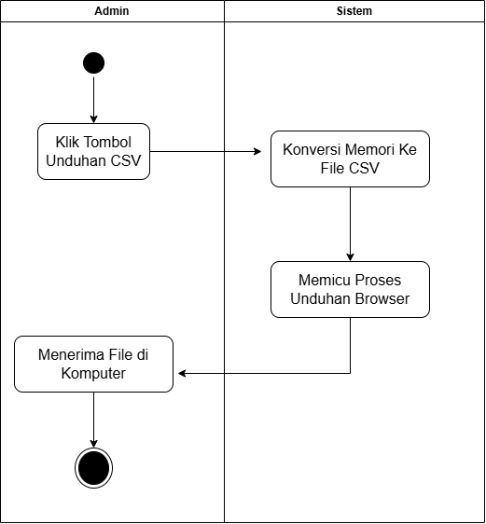
Gambar 4. 6 Activity Diagram Unduh Hasil

Sequence Diagram
Sequence diagram berfungsi untuk menggambarkan interaksi pengiriman pesan (message passing) antar komponen objek dari waktu ke waktu. Untuk sistem machine learning berbasis Streamlit yang tidak menggunakan database relasional, komunikasi objek difokuskan pada aliran memori antara Antarmuka Web (UI), Logika Pengendali Utama (Controller), dan Modul Pemrosesan Bahasa Alami (NLP Module).
- Sequence Diagram Mengunggah File
Aliran pesan antar objek ketika Admin pertama kali memasukkan dataset dan sistem melakukan validasi ekstensi keamanan diilustrasikan pada Gambar 4.7 berikut:

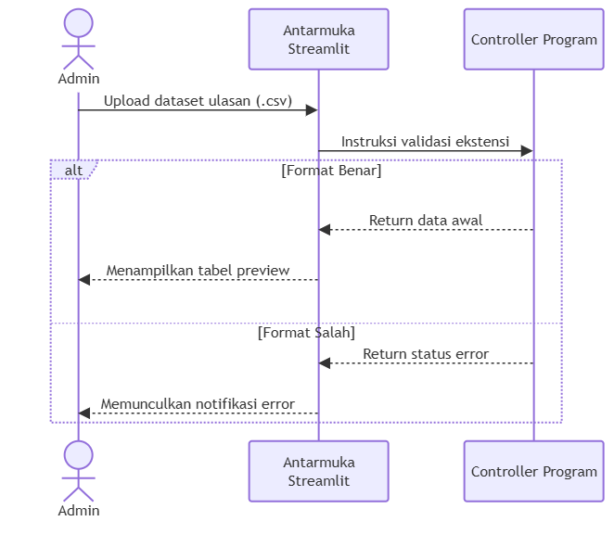
Gambar 4. 7 Sequence Diagram Mengunggah File
- Sequence Diagram Preprocessing
Pertukaran data di dalam memori antara antarmuka web dan modul pemrosesan bahasa alami (NLP) pada saat membersihkan teks dijabarkan pada Gambar 4.8:
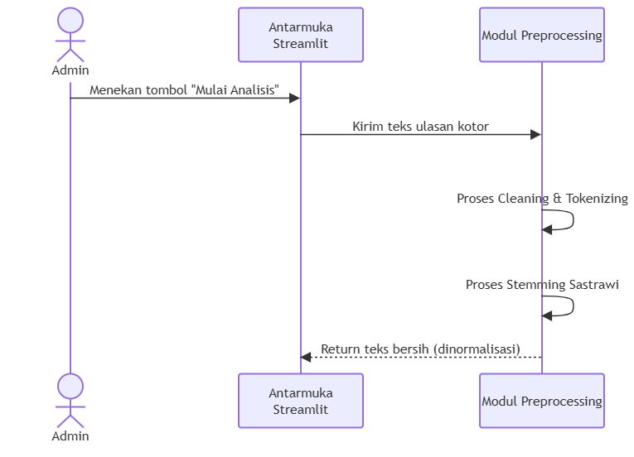
Gambar 4. 8 Sequence Diagram Preprocessing
- Sequence Diagram Naive Bayes
Gambar 4.9 berikut memvisualisasikan komunikasi objek di belakang layar saat pengendali utama memanggil model Machine Learning untuk mengeksekusi probabilitas matematis:
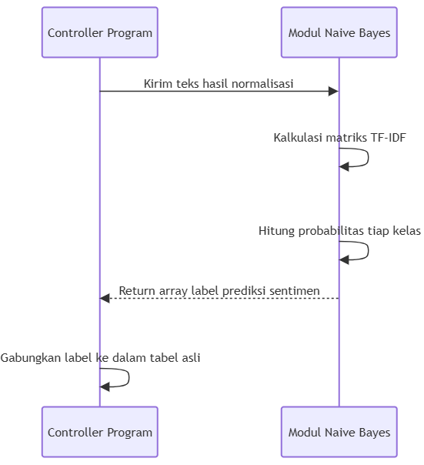
Gambar 4. 9 Sequence Diagram Naive Bayes
- Sequence Diagram Visualisasi
Urutan perintah pengiriman pesan (message passing) dari pengendali program menuju antarmuka untuk mencetak grafik performa dan WordCloud digambarkan pada Gambar 4.10:
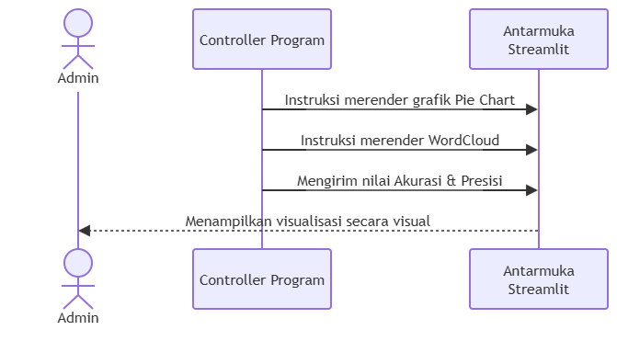
Gambar 4. 10 Sequence Diagram Visualisasi
- Sequence Diagram Unduh Hasil
Interaksi penutup yang memperlihatkan bagaimana sistem menerima instruksi ekspor dan mengonversi struktur DataFrame kembali menjadi wujud berkas CSV fisik dapat dilihat pada Gambar 4.11 berikut:
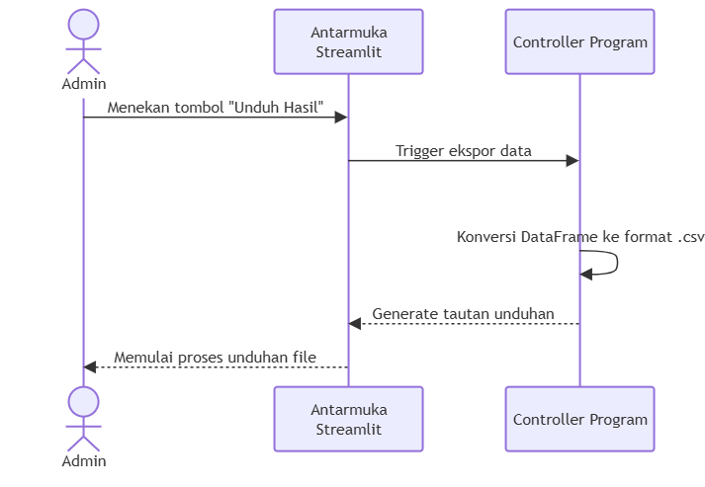
Gambar 4. 11 Sequence Diagram Unduh Hasil

Class Diagram
Meskipun aplikasi analisis sentimen ini tidak menggunakan basis data relasional (SQL) yang biasanya digambarkan melalui tabel Entitas, perancangan Class Diagram tetap diperlukan untuk memetakan arsitektur modul di dalam kode pemrograman Python. Class Diagram pada sistem ini mendeskripsikan struktur kelas (class), fungsi (method), dan atribut yang membungkus logika Streamlit dan pustaka Scikit-Learn.
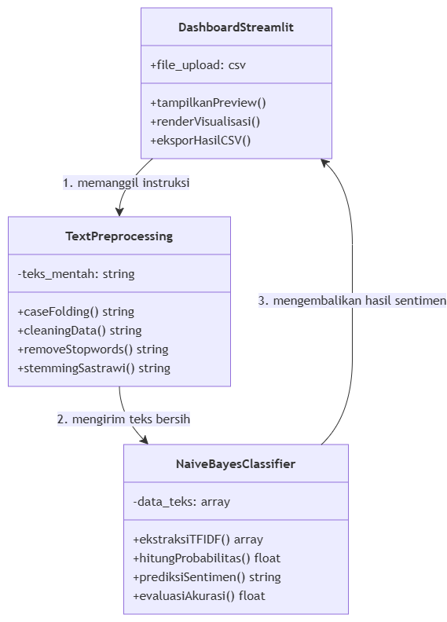
Gambar 4. 12 Class Diagram

Perancangan Antarmuka (User Interface)
Perancangan antarmuka pengguna bertujuan untuk menyajikan sketsa tata letak visual (wireframe atau mockup) dari perangkat lunak yang akan diimplementasikan. Tahapan ini krusial untuk memberikan gambaran fisik yang nyata mengenai bentuk aplikasi dari sudut pandang pengguna akhir (Admin). Karena aplikasi analisis sentimen ini dikembangkan menggunakan kerangka kerja Streamlit, pendekatan desain difokuskan pada konsep halaman tunggal (Single Page Application) dengan tata letak vertikal yang minimalis, intuitif, dan berpusat pada penyajian data.

Bagian Upload Dataset dan Prediksi
- Berisi judul utama aplikasi dan deskripsi singkat.
- Terdapat formulir unggah (file uploader) yang mengizinkan Admin untuk memasukkan file dataset ulasan berformat .csv atau .xlsx.
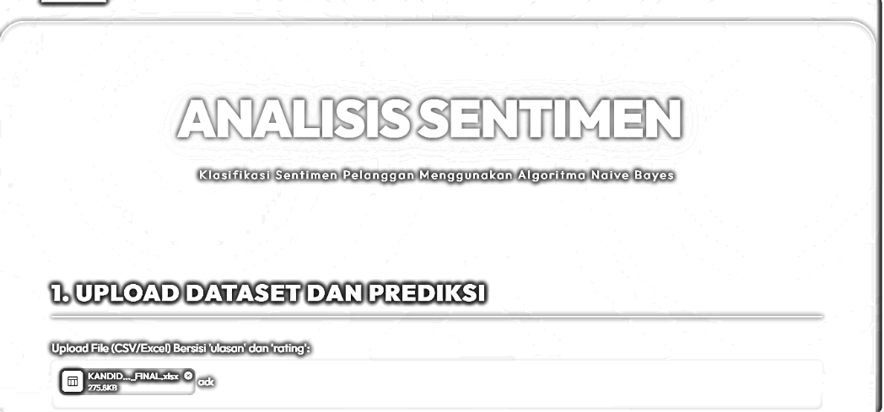
- Terdapat panel visual (metrics cards) yang akan muncul setelah proses komputasi selesai, menampilkan persentase Akurasi, Presisi, Recall, dan F1-Score.
Gambar 4. 13 Upload Dataset dan Prediksi

Bagian Visualisasi Sentimen & Metrik Evaluasi
- Distribusi Prediksi (Pie Chart): Menampilkan perbandingan visual antara jumlah ulasan bersentimen Positif dan Negatif dalam bentuk persentase lingkaran.
- Metrik Performa Model (Bar Chart): Menampilkan grafik batang dari hasil performa algoritma Naive Bayes.
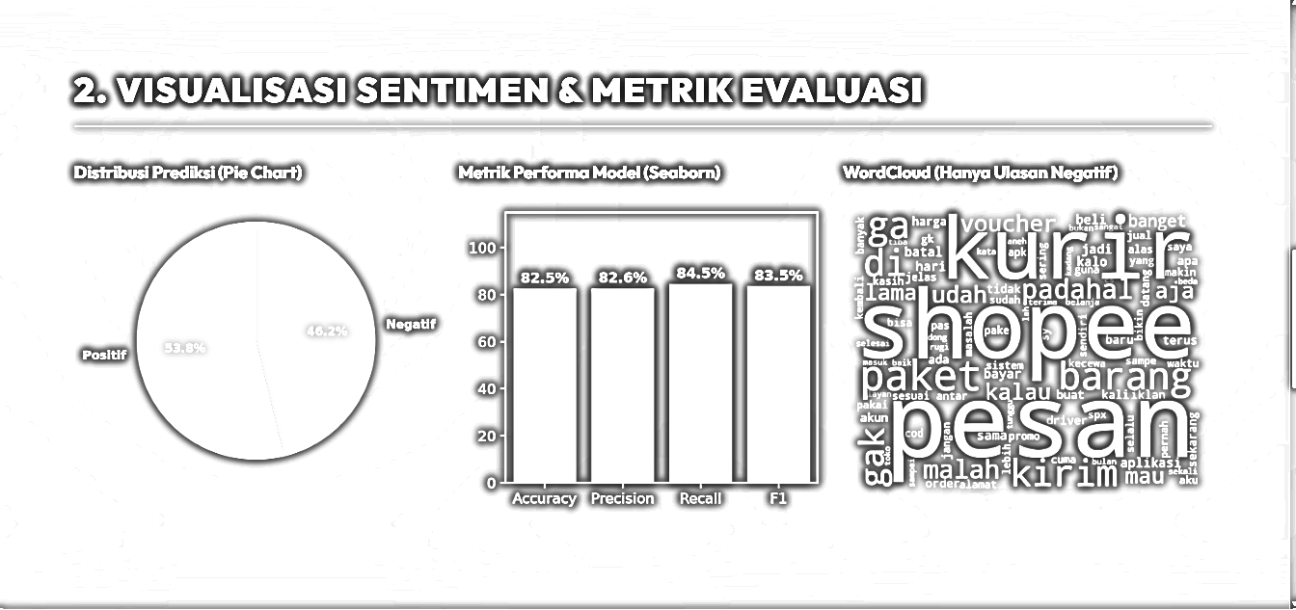
- WordCloud Ulasan Negatif: Menampilkan kumpulan kata kunci keluhan yang paling sering muncul dari pelanggan (semakin sering disebut, ukuran kata akan semakin besar).
Gambar 4. 14 Visualisasi Sentimen dan Metrik

Bagian Hasil Prediksi Keseluruhan & Filter Data
- Terdapat menu dropdown/multiselect interaktif yang memungkinkan Admin untuk memfilter tabel berdasarkan klasifikasi sentimen tertentu (hanya melihat yang Positif atau Negatif saja).
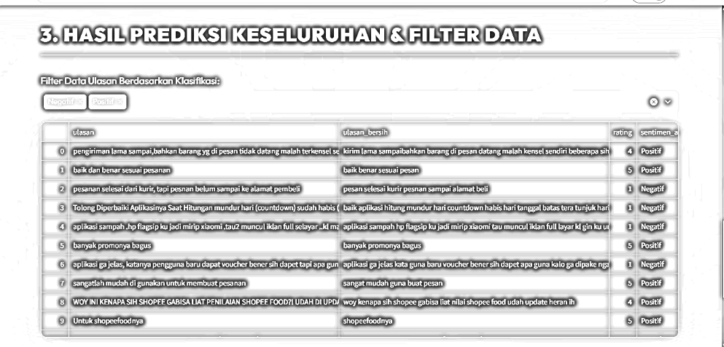
- Menyajikan tabel DataFrame yang berisi teks ulasan asli, teks hasil preprocessing (ulasan bersih), rating, sentimen aktual, dan label sentimen hasil prediksi.
Gambar 4. 15 Hasil Keseluruhan

Bagian Database Storage & Akses Laporan Cetak
- Tombol Simpan ke Database: Tombol aksi untuk menyimpan seluruh data hasil prediksi ke dalam database MySQL lokal (db_sentimen_shopee).
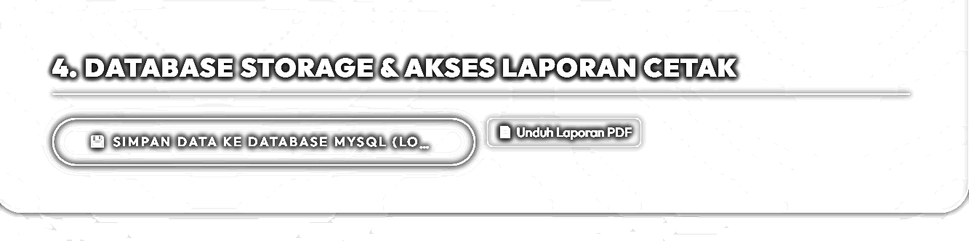
- Tombol Unduh Laporan PDF: Tombol untuk mengekspor rekapitulasi data dan metrik evaluasi ke dalam bentuk dokumen laporan fisik berekstensi PDF.
Gambar 4. 16 Laporan Cetak

IMPLEMENTASI DAN PENGUJIAN SISTEM
Tahap implementasi merupakan proses penerjemahan hasil perancangan sistem yang telah diuraikan pada Bab IV ke dalam bentuk perangkat lunak yang fungsional. Bab ini menguraikan secara rinci batasan lingkungan implementasi, penulisan kode program (source code), eksekusi antarmuka, hingga tahapan pengujian (testing) untuk mengukur tingkat keberhasilan model Machine Learning yang telah dibangun.

Implementasi Perangkat Keras (Hardware)
Implementasi perangkat keras menjelaskan infrastruktur fisik aktual yang digunakan oleh peneliti untuk menjalankan, melatih model, dan menguji sistem dashboard analisis sentimen. Aplikasi ini dieksekusi dalam lingkungan pengembangan lokal (localhost) dan dipastikan dapat memproses kalkulasi matriks algoritma Naive Bayes dengan stabil menggunakan spesifikasi perangkat sebagai berikut:
Tabel 5. 1 Implementasi Hardware
No | Hardware | Spesifikasi
1 | Prosesor (CPU) | Intel(R) Celeron(R) N4120 CPU @ 1.10GHz.
2 | Memori (RAM) | 4 GB DDR4
3 | Media Penyimpanan | SSD berkapasitas 238 GB
4 | Kartu Grafis (GPU) | Intel(R) UHD Graphics 600

1. Prosesor ini difungsikan untuk menangani seluruh komputasi di belakang layar, termasuk pembersihan teks ulasan dan ekstraksi fitur TF-IDF.
2. RAM Digunakan untuk menampung data memori sementara saat pustaka Pandas memanipulasi baris dataset ulasan menjadi bentuk DataFrame.
3. Penyimpanan yang memberikan kecepatan baca-tulis optimal saat sistem memuat data mentah (file CSV) dan menyimpan hasil prediksi ke database MySQL.
4. GPU untuk mendukung proses rendering komponen visual pada layar peramban web (browser).

Implementasi Perangkat Lunak (Software)
Implementasi perangkat lunak mencakup sistem operasi, bahasa pemrograman, kerangka kerja (framework), dan berbagai pustaka pendukung yang dipasang di dalam perangkat keras untuk membangun sistem. Aplikasi ini telah berhasil dieksekusi tanpa adanya konflik dependensi (ketergantungan versi) dengan lingkungan perangkat lunak sebagai berikut:
Tabel 5. 2 Implementasi Software
No | Software | Spesifikasi
1 | Sistem Operasi | Windows 11 Home Single Language 64-bit
2 | Code Editor | Visual Studio Code (VS Code)
3 | Bahasa Pemrograman dan Framework | Python versi 3.x
4 | Pustaka (Library) Python | 1. Scikit-Learn  2. Sastrawi  3. Pandas dan Numpy  4. Matplotlib, Seaborn, dan WordCloud  5. FPDF dan MySQL Connector

1. Sistem Operasi bertindak sebagai pengelola sumber daya sistem utama.
2. Code Editor digunakan sebagai teks editor utama untuk menulis skrip logika program.
3. Bahasa Pemograman digunakan sebagai bahasa pemrograman inti, dipadukan dengan framework Streamlit untuk membangun antarmuka web interaktif dalam format Single Page Application.
4. Scikit-Learn: Digunakan untuk eksekusi algoritma Multinomial Naive Bayes dan fungsi perhitungan matriks (Akurasi, Presisi, Recall, F1-Score).
Sastrawi: Diimplementasikan khusus untuk tahap stemming (pemotongan kata) dan stopword removal pada teks berbahasa Indonesia.
Pandas dan Numpy: Digunakan untuk strukturisasi dan manipulasi data tabular.
Matplotlib, Seaborn, dan WordCloud: Digunakan untuk membangkitkan grafik visualisasi data secara dinamis.
FPDF dan MySQL Connector: Digunakan untuk menjembatani sistem dengan basis data lokal dan memfasilitasi pencetakan laporan ke dalam format PDF.

Implementasi Sistem
Implementasi sistem merupakan tahap di mana seluruh rancangan antarmuka dan alur kerja diwujudkan ke dalam bentuk perangkat lunak yang fungsional. Pada sistem analisis sentimen ini, arsitektur antarmuka dibangun menggunakan kerangka kerja Streamlit yang bersifat Single Page Application. Berikut adalah penjabaran implementasi dari masing-masing fungsi antarmuka sistem:

Implementasi Halaman Upload Dataset dan Aturan Rating
Pada antarmuka awal, sistem menampilkan komponen file uploader agar Admin dapat memasukkan berkas berekstensi CSV atau XLSX. Setelah data dimuat ke dalam DataFrame Pandas, sistem secara otomatis mengeksekusi logika penyaringan (filter) rating. Sesuai dengan aturan penelitian, ulasan dengan bintang 3 dihapus, bintang 1-2 dilabeli sebagai sentimen aktual "Negatif", dan bintang 4-5 dilabeli sebagai "Positif".
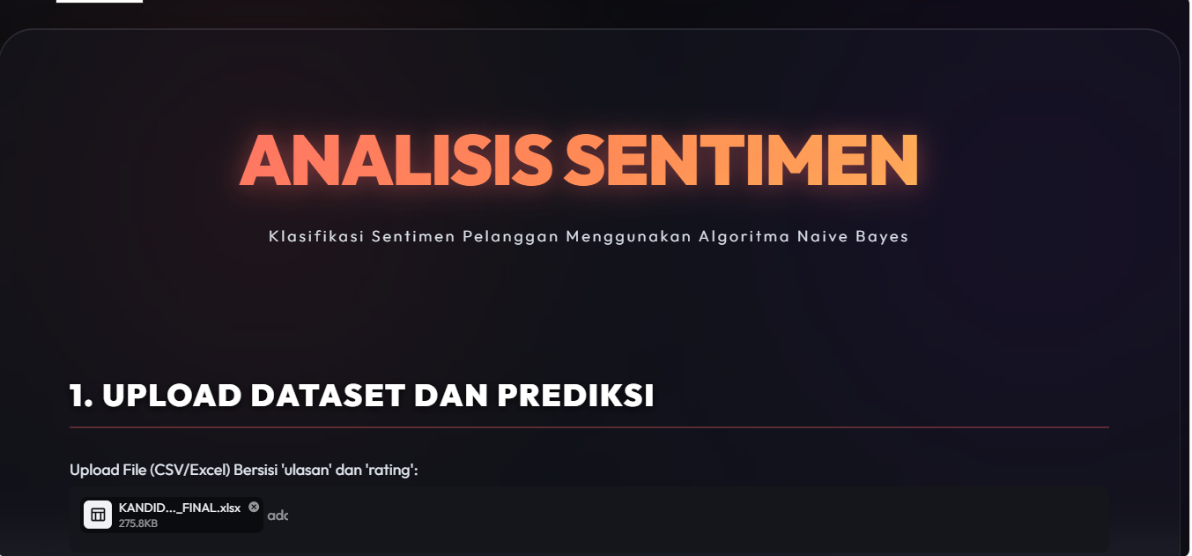
Gambar 5. 1 Implementasi Antarmuka Upload Dataset

Implementasi Visualisasi Metrik dan Grafik
Setelah Admin menekan tombol proses, sistem mengeksekusi perhitungan Naive Bayes di belakang layar. Hasil perhitungan tersebut kemudian diimplementasikan ke dalam antarmuka berupa panel metrik evaluasi yang menampilkan nilai Akurasi, Presisi, Recall, dan F1-Score. Selain itu, sistem juga merender grafik Pie Chart untuk melihat persentase distribusi sentimen, grafik batang (Bar Chart) untuk perbandingan metrik, dan WordCloud untuk memvisualisasikan kata yang sering dikeluhkan.
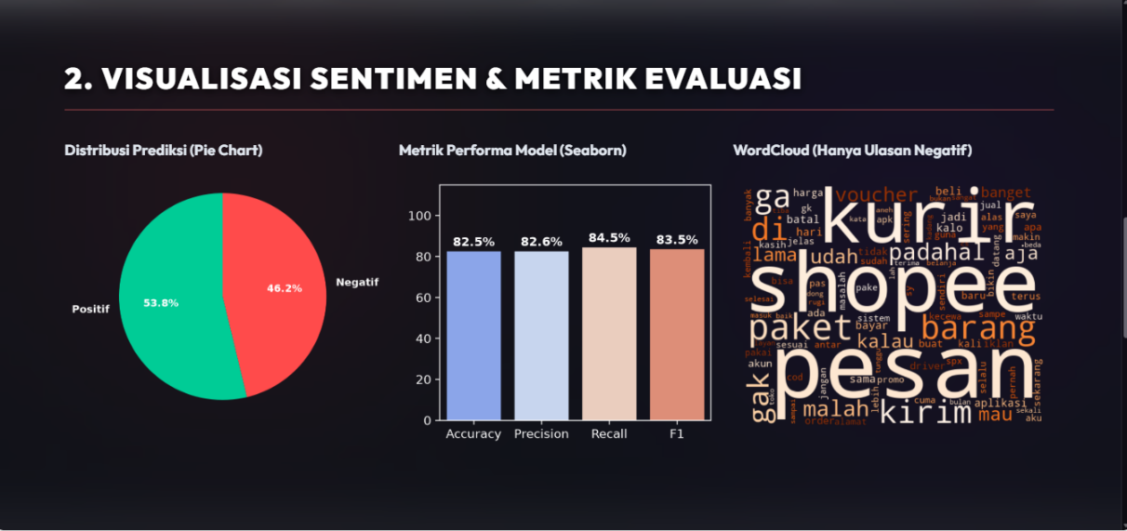
Gambar 5. 2 Implementasi Visualisasi Metrik dan Grafik Sentimen

Implementasi Tabel Hasil Prediksi
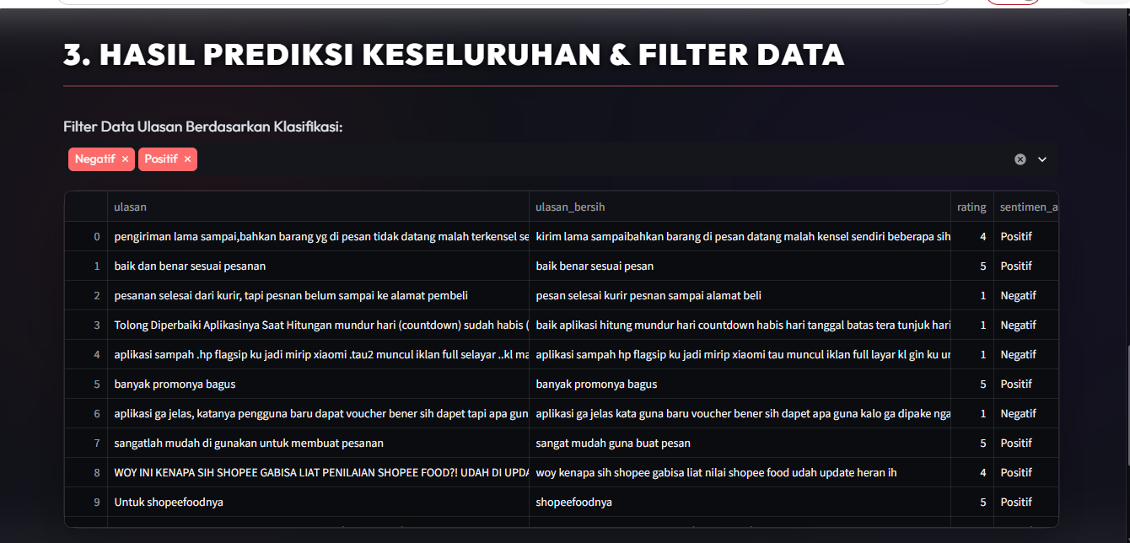
Pada area bawah dashboard, sistem mengimplementasikan sebuah komponen DataFrame dinamis yang menyajikan hasil prediksi secara terperinci. Tabel ini menampilkan kolom ulasan asli, teks hasil prapemrosesan, status rating, sentimen aktual, serta sentimen hasil prediksi. Terdapat pula fitur dropdown multi-select yang memungkinkan Admin untuk menyaring (filter) tampilan tabel berdasarkan klasifikasi sentimen Positif atau Negatif saja.
Gambar 5. 3 Implementasi Tabel Hasil dan Ekspor Laporan

Implementasi Ekspor Data (MySQL dan PDF)
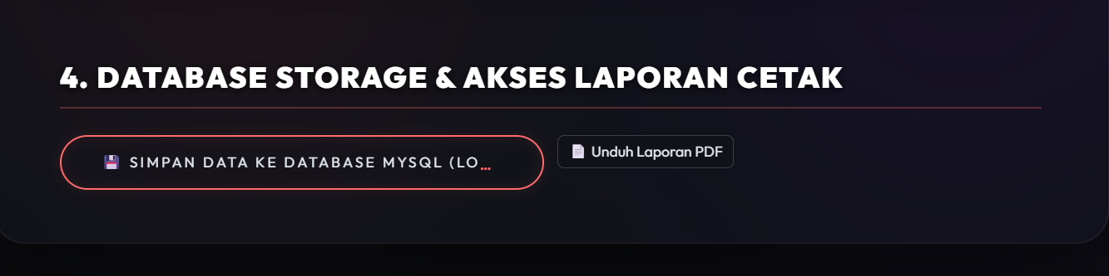
Sebagai tahapan akhir dari operasional sistem, antarmuka menyediakan dua fitur penyimpanan rekapitulasi data. Fitur pertama adalah tombol "Simpan Data ke Database MySQL" yang berfungsi untuk mengirimkan seluruh baris hasil evaluasi ke dalam tabel lokal secara otomatis. Fitur kedua adalah tombol "Unduh Laporan PDF" yang berfungsi untuk mengekspor rekapitulasi jumlah ulasan dan persentase metrik performa model ke dalam wujud dokumen fisik siap cetak.
Gambar 5. 4 Implementasi Fitur Ekspor Database dan Dokumen PDF

Pengujian Sistem
Pengujian sistem merupakan tahapan krusial yang dilakukan untuk mengevaluasi apakah perangkat lunak yang telah dibangun mampu beroperasi sesuai dengan spesifikasi fungsional yang dirancang, serta untuk mengukur tingkat keberhasilan model Machine Learning dalam mengklasifikasikan data. Pada penelitian ini, pengujian dibagi menjadi dua metode, yaitu pengujian fungsionalitas antarmuka menggunakan Black Box Testing dan pengujian performa algoritma menggunakan Confusion Matrix.

Pengujian Fungsionalitas (Black Box Testing)
Pengujian Black Box berfokus pada evaluasi antarmuka dan fungsionalitas fitur aplikasi tanpa perlu melihat struktur kode di dalamnya. Pengujian ini bertujuan untuk memastikan bahwa sistem memberikan respons (output) yang tepat sesuai dengan instruksi masukan (input) yang diberikan oleh Admin.
Skenario dan hasil pengujian Black Box pada dashboard analisis sentimen ini dijabarkan pada Tabel 5.3 berikut:
Tabel 5. 3 BlackBox
No | Skenario Pengujian | Hasil yang Diharapkan | Hasil Pengujian | Status
1 | Admin mengunggah berkas dataset ulasan dengan ekstensi yang valid (.csv / .xlsx). | Sistem menerima dokumen, memvalidasi ukuran, dan langsung memproses perhitungan awal. | Sesuai dengan yang diharapkan | Valid
2 | Admin mengunggah dokumen dengan ekstensi yang salah (misalnya .jpg atau .pdf). | Sistem menolak proses unggah dan menampilkan pesan peringatan. | Sesuai dengan yang diharapkan | Valid
3 | Admin menekan tombol "Mulai Analisis" (atau saat file tereksekusi). | Sistem menjalankan preprocessing Sastrawi, klasifikasi Naive Bayes, dan menampilkan metrik serta grafik. | Sesuai dengan yang diharapkan | Valid
4 | Admin menggunakan menu dropdown filter pada komponen tabel. | Tabel DataFrame otomatis memperbarui baris data hanya untuk label sentimen yang dipilih. | Sesuai dengan yang diharapkan | Valid
5 | Admin menekan tombol "Simpan Data ke MySQL". | Data rekapitulasi berhasil terkirim dan tersimpan di dalam database db_sentimen_shopee. | Sesuai dengan yang diharapkan | Valid
6 | Admin menekan tombol "Unduh Laporan PDF". | Peramban web secara otomatis memulai pengunduhan (download) dokumen berformat PDF ke komputer. | Sesuai dengan yang diharapkan | Valid

Berdasarkan Tabel 5.3 di atas, dapat disimpulkan bahwa seluruh fitur antarmuka pada dashboard Streamlit berfungsi dengan sangat baik (100% valid) dan tidak ditemukan adanya bug atau kegagalan sistem (system crash) saat dioperasikan.

Pengujian Performa Algoritma (Confusion Matrix)
Pengujian algoritma bertujuan untuk mengukur tingkat akurasi dan keandalan model Multinomial Naive Bayes yang telah dilatih. Pengujian ini menggunakan metode Confusion Matrix, yakni sebuah tabel matriks yang membandingkan label sentimen aktual dari dataset dengan label sentimen hasil prediksi mesin.
Berdasarkan proporsi pembagian data testing sebesar 20%, pengujian dilakukan terhadap 98 data ulasan (54 ulasan aktual Positif dan 44 ulasan aktual Negatif). Hasil matriks evaluasi dari komputasi sistem menghasilkan empat nilai parameter sebagai berikut:
- True Positive (TP): Jumlah ulasan Positif yang ditebak benar sebagai Positif, yakni sebanyak 49 data.
- True Negative (TN): Jumlah ulasan Negatif yang ditebak benar sebagai Negatif, yakni sebanyak 34 data.
- False Positive (FP): Jumlah ulasan Negatif yang salah ditebak sebagai Positif, yakni sebanyak 10 data.
- False Negative (FN): Jumlah ulasan Positif yang salah ditebak sebagai Negatif, yakni sebanyak 5 data.
Keempat parameter tersebut kemudian disubstitusikan ke dalam rumus evaluasi metrik algoritma dengan penjabaran sebagai berikut:
1. Akurasi (Accuracy)
Akurasi merupakan metrik yang menunjukkan proporsi seluruh prediksi yang benar (TP dan TN) terhadap keseluruhan data pengujian.
$$Accuracy=\frac{TP+TN}{TP+TN+FP+FN}×100\%$$
$$Accuracy=\frac{49+34}{49+34+10+5}×100\%$$
$$Accuracy=\frac{83}{98}×100\%=84,69\%$$
2. Presisi (Precision)
Presisi adalah rasio tingkat ketepatan antara data yang diprediksi Positif oleh sistem dengan data yang sebenarnya benar-benar Positif.
$$Precision=\frac{TP}{TP+FP}×100\%$$
$$Precision=\frac{49}{49+10}×100\%$$
$$Precision=\frac{49}{59}×100\%=83,05\%$$
3. Recall
Recall menunjukkan seberapa baik sistem mampu menemukan kembali seluruh data yang bersentimen aktual Positif.
$$Recall=\frac{TP}{TP+FN}×100\%$$
$$Recall=\frac{49}{49+5}×100\%$$
$$Recall=\frac{49}{54}×100\%=90,74\%$$

4. F1-Score
F1-Score merupakan rata-rata harmonis yang menyatukan perhitungan Presisi dan Recall untuk memberikan evaluasi performa yang seimbang.
$$F1-Score=2×\frac{Precision×Recall}{Precision+Recall}$$
$$F1-Score=2×\frac{0,8305×0,9074}{0,8305+0,9074}=86,73\%$$
Pembahasan Hasil Pengujian
Penerapan algoritma Multinomial Naive Bayes dengan representasi fitur TF-IDF pada penelitian ini menunjukkan performa komputasi yang sangat baik dan konsisten, baik pada tahap pengujian terpisah (hold-out testing) di Google Colaboratory maupun pada simulasi pemrosesan batch secara menyeluruh di antarmuka dashboard Streamlit. Pada tahap evaluasi model menggunakan 20% data uji (98 data), model berhasil mengklasifikasikan 83 ulasan secara tepat sasaran sehingga menghasilkan tingkat Akurasi sebesar 84,69%, Presisi 83,05%, Recall 90,74%, dan F1-Score 86,73%. Sementara itu, ketika model yang telah disimpan (model_nb.pkl) diujikan kembali secara menyeluruh terhadap seluruh kumpulan dataset pada antarmuka dashboard Streamlit (sebagaimana ditunjukkan pada Gambar 5.2), sistem tetap mempertahankan kinerja yang stabil di atas 80%, yakni dengan Akurasi 82,5%, Presisi 82,6%, Recall 84,5%, dan F1-Score 83,5%, serta distribusi prediksi sebesar 53,8% sentimen positif dan 46,2% sentimen negatif.
Performa model dalam mengenali ulasan Positif terbukti sangat peka, yang ditunjukkan oleh tingginya nilai Recall (mencapai 90,74% pada data uji). Tingkat sensitivitas yang tinggi ini memastikan bahwa sistem sangat jarang melewatkan ulasan yang bermakna kepuasan pelanggan (hanya terdapat 5 False Negative). Meskipun demikian, model memiliki tantangan tersendiri pada kelas Negatif, di mana terdapat 10 ulasan keluhan pada data uji yang keliru diklasifikasikan sebagai sentimen positif (False Positive). Margin kesalahan prediksi sekitar 15,31% hingga 17,5% ini merupakan hal yang wajar dalam pemrosesan bahasa alami (Natural Language Processing) dan sangat berkaitan dengan dua karakteristik utama:
Asumsi Independensi Antarkata (Bag-of-Words): Algoritma Multinomial Naive Bayes dan pembobotan TF-IDF mengasumsikan bahwa setiap kata berdiri sendiri secara independen tanpa memperhatikan urutan kata di dalam kalimat. Akibatnya, ulasan keluhan yang mengandung kata-kata positif di awal kalimat, kalimat sindiran (sarkasme), atau negasi kompleks terkadang memperoleh skor probabilitas positif yang lebih tinggi.
Variasi Bahasa Tidak Baku (Slang): Ulasan pengguna di Google Play Store sangat dinamis dan dipenuhi singkatan lokal maupun kesalahan ketik (typo). Kosakata tidak baku yang belum tercakup di dalam kamus normalisasi tidak dapat memberikan bobot kontribusi yang optimal saat proses transformasi matriks TF-IDF.
Lebih jauh lagi, kombinasi analisis bobot rata-rata TF-IDF pada proses pelatihan dan visualisasi WordCloud khusus ulasan negatif pada dashboard (Gambar 5.2) berhasil memetakan inti permasalahan pelanggan ShopeeFood secara komprehensif ke dalam dua aspek utama:
Aspek Finansial dan Promosi: Berdasarkan ekstraksi rata-rata bobot TF-IDF tertinggi pada korpus penelitian, muncul dominasi kata "ongkir" (0,0608), "promo" (0,0527), "voucher" (0,0448), "harga" (0,0285), "diskon" (0,0270), dan "mahal" (0,0141). Hal ini mengonfirmasi bahwa pelanggan sangat sensitif terhadap tarif ongkos kirim yang dirasa mahal serta kendala voucher diskon atau gratis ongkir yang tidak dapat diklaim saat melakukan checkout pesanan.
Aspek Operasional Pengiriman dan Kurir: Berdasarkan visualisasi WordCloud khusus kelas sentimen negatif pada Gambar 5.2, kata kunci yang tampak paling menonjol meliputi "kurir", "pesan", "paket", "barang", "kirim", "driver", "lama", dan "batal". Kemunculan entitas kata-kata ini membuktikan bahwa selain masalah promo dan ongkos kirim, keluhan harian pelanggan sangat terpusat pada keterlambatan waktu pengantaran pesanan oleh mitra pengemudi (driver/kurir) serta pembatalan pesanan secara tiba-tiba oleh sistem.

PENUTUP

Kesimpulan
Berdasarkan rumusan masalah, tahapan analisis Knowledge Discovery in Databases (KDD), perancangan sistem, serta hasil pengujian yang telah diuraikan pada bab-bab sebelumnya mengenai "Analisis Sentimen Keluhan Pengguna Terhadap Fitur Pesan Antar Makanan pada Aplikasi Shopee Menggunakan Algoritma Naive Bayes", maka dapat ditarik kesimpulan sebagai berikut:
- Pengumpulan dan Seleksi Data Ulasan: Proses penarikan data (web scraping) dari ulasan aplikasi Shopee di Google Play Store berhasil mengekstraksi kandidat ulasan yang kemudian divalidasi relevansinya terhadap layanan ShopeeFood. Setelah melalui tahap penyaringan duplikasi dan penghapusan ulasan netral (rating bintang 3), diperoleh 490 data ulasan valid yang terdiri atas 270 ulasan bersentimen Positif dan 220 ulasan bersentimen Negatif sebagai bahan pemodelan komputasi.
- Prapemrosesan Teks dan Pembobotan TF-IDF: Penerapan tahapan text preprocessing yang meliputi case folding, cleansing, tokenizing, normalisasi kata baku, stopword removal, dan stemming Sastrawi terbukti efektif mereduksi gangguan (noise) dan menyeragamkan bahasa tidak baku pada ulasan pengguna. Proses transformasi menggunakan metode Term Frequency-Inverse Document Frequency (TF-IDF) pada 392 data latih berhasil membentuk 1.522 fitur kosakata unik (vocabulary) berupa matriks bobot numerik yang siap diklasifikasikan oleh algoritma.
- Performa Klasifikasi Algoritma Multinomial Naive Bayes: Algoritma Multinomial Naive Bayes dengan parameter Laplace Smoothing ($α=1,0$) berhasil mengklasifikasikan polaritas sentimen pelanggan dengan tingkat keandalan yang tinggi. Berdasarkan pengujian Confusion Matrix terhadap 98 data uji (20% test split), model berhasil memprediksi 83 data secara benar (49 True Positive dan 34 True Negative) serta hanya mengalami 15 kesalahan prediksi (10 False Positive dan 5 False Negative), sehingga memperoleh nilai Akurasi sebesar 84,69%, Presisi 83,05%, Recall 90,74%, dan F1-Score 86,73%. Simulasi pemrosesan secara langsung pada antarmuka dashboard juga menunjukkan performa yang stabil dengan Akurasi sebesar 82,5%.
- Implementasi Sistem Dashboard dan Pemetaan Keluhan Pelanggan: Model klasifikasi yang telah dilatih berhasil diintegrasikan ke dalam aplikasi web interaktif berbasis Streamlit yang dilengkapi fitur unggah dataset, visualisasi grafik (Pie Chart, Bar Chart, WordCloud), penyaringan tabel hasil prediksi, penyimpanan basis data MySQL, serta ekspor laporan PDF. Pengujian Black Box membuktikan seluruh fungsi sistem berjalan 100% valid. Berdasarkan ekstraksi bobot TF-IDF dan visualisasi WordCloud ulasan negatif, teridentifikasi bahwa keluhan utama pengguna ShopeeFood berpusat pada dua faktor krusial, yakni aspek finansial promosi (didominasi kata "ongkir", "promo", "voucher", "diskon", dan "mahal") serta aspek operasional pengantaran (didominasi kata "kurir", "pesan", "kirim", "driver", "lama", dan "batal").

Saran
Berdasarkan hasil evaluasi dan keterbatasan yang ditemukan selama penelitian, terdapat beberapa saran konstruktif yang dapat dijadikan acuan bagi pihak perusahaan maupun pengembangan penelitian selanjutnya:
1. Bagi Pihak Pengembang (Manajemen ShopeeFood)
- Evaluasi Kebijakan Voucher dan Ongkos Kirim: Mengingat tingginya sensitivitas pelanggan terhadap kata kunci "ongkir", "voucher", dan "mahal", pihak manajemen disarankan untuk menyederhanakan syarat klaim voucher promo serta meningkatkan transparansi perhitungan tarif ongkos kirim sebelum pelanggan melakukan checkout.
- Optimalisasi Manajemen Pengantaran dan Mitra Pengemudi: Merujuk pada dominasi kata "kurir", "lama", dan "batal" pada WordCloud ulasan negatif, pihak operasional disarankan untuk meninjau kembali algoritma pembagian pesanan (order dispatching) serta sistem estimasi waktu pengantaran mitra pengemudi agar meminimalisir keterlambatan dan pembatalan pesanan.
2. Bagi Peneliti Selanjutnya (Pengembangan Akademis & Sistem)
- Penerapan Fitur N-Gram: Pada tahap ekstraksi fitur TF-IDF, penelitian selanjutnya disarankan menguji penggunaan N-Gram (seperti Bigram $\left(1,2\right)$ atau Trigram $\left(1,3\right)$) agar frasa negasi seperti "tidak ramah", "kurang cepat", atau "tidak bisa dipakai" dapat dipertahankan sebagai satu kesatuan konteks, sehingga mampu menekan angka kesalahan False Positive.
- Perluasan Kamus Normalisasi dan Dataset: Disarankan untuk memperbesar ukuran dataset ulasan tervalidasi serta memperkaya kamus normalisasi bahasa slang secara berkala agar kata-kata tidak baku yang baru muncul di media sosial tetap dapat dikenali oleh kosakata (vocabulary) model.
- Komparasi Algoritma Klasifikasi: Penelitian selanjutnya dapat membandingkan kinerja Multinomial Naive Bayes dengan algoritma Supervised Learning lainnya, seperti Support Vector Machine (SVM), Random Forest, atau Complement Naive Bayes, guna memperoleh perbandingan metrik evaluasi yang lebih komprehensif.

DAFTAR PUSTAKA
Andrian Prasetyo, Y., & Ely Nastiti, F. (2025). PENERAPAN MULTINOMIAL NAIVE BAYES UNTUK ANALISISSENTIMEN ASPEK PADA ULASAN MALL DI KOTA SOLO. Jurnal Informatika Teknologi dan Sains, 7(3), 1093–1102.
Ardi, A., & Kurniawan, K. (2024). Optimasi metode Naïve Bayes Classifier menggunakan pendekatan Term Frequency-Inverse Document Frequency (TF-IDF) pada analisis sentimen. Journal Scientific and Applied Informatics (JSAI), 7(3). https://doi.org/10.36085/jsai.v7i3.7153
Budiman, S. N., Lestanti, S., & Erwan. (2024). Analisis sentimen berdasarkan hasil review lokasi Google Map menggunakan Natural Language Toolkit TextBlob dan Naïve Bayes. Jurnal Ahli Muda Indonesia, 5(2). https://doi.org/10.46510/jami.v5i2.311
Dewi, N. K. A. P., Andini, N. N. V., Ratna, R. D., & Putra, I. M. S. (2026). Analisis Sentimen Ulasan Aplikasi PLN Mobile Menggunakan Naive Bayes. Jurnal Teknologi Dan Sistem Informasi Bisnis, 8(3), 398–405. https://doi.org/10.47233/jteksis.v8i3.41
Elistiana, K. S. & R. (2025). Peningkatan Algoritma Naive Bayes dalam Analisis Sentimen Ulasan Aplikasi Shopee di Google Play Store. Jurnal Teknik Informatika (JUTIF), 6(6). https://doi.org/10.52436/1.jutif.6.6.3540
Fachrul Rozam, N., & Novita Sari, T. (2024). Analisis Sentimen Penilaian Masyarakat Terhadap Rumah Sakit Berdasarkan Ulasan Pada Google Maps Menggunakan Naive Bayes. Jurnal Teknologi Informasi, 8(2).
Fauziyah, D. N., Sanjaya, U. P., & Anggraini, F. (2023). Analisis sentimen ulasan Google Maps kuliner di Bojonegoro menggunakan metode Naïve Bayes. Indonesian Journal of Computer Science, 12(4). https://doi.org/10.33022/ijcs.v12i4.3319
Homepage, J., Agustina, N. C., Herlina Citra, D., Purnama, W., Nisa, C., & Rozi Kurnia, A. (2022). MALCOM: Indonesian Journal of Machine Learning and Computer Science The Implementation of Naïve Bayes Algorithm for Sentiment Analysis of Shopee Reviews on Google Play Store Implementasi Algoritma Naive Bayes untuk Analisis Sentimen Ulasan Shopee pada Google Play Store. 2, 47–54.
Indriyani, F. A., Fauzi, A., & Faisal, S. (2023). Analisis Sentimen Aplikasi TikTok Menggunakan Algoritma Naïve Bayes dan Support Vector Machine. Tekno, 10(2). https://doi.org/10.37373/tekno.v10i2.419
Iwandini, I., Triayudi, A., & Soepriyono, G. (2023). Analisa Sentimen Pengguna Transportasi Jakarta Terhadap Transjakarta Menggunakan Metode Naives Bayes dan K-Nearest Neighbor. Journal of Information System Research (JOSH), 4(2), 543–550. https://doi.org/10.47065/josh.v4i2.2937
MZ, Y., B, J. E., & Prasetyo, A. A. (2026). Penerapan Algoritma Supervised Learning Untuk Analisis Sentimen Kebijakan Ekonomi Pada Masa Pemerintahan Prabowo Melalui Aplikasi X. JIKO (Jurnal Informatika dan Komputer), 10(1), 180. https://doi.org/10.26798/jiko.v10i1.2373
Nabila, S., Putri, A. R., Hafizhah, A., Rahmah, F. H., & Muslikhah, R. (2021). Pemodelan Diagram UML Pada Perancangan Sistem Aplikasi Konsultasi Hewan Peliharaan Berbasis Android (Studi Kasus: Alopet). Jurnal Ilmu Komputer dan Bisnis, 12(2), 130–139. https://doi.org/10.47927/jikb.v12i2.150
Nurian, A., & Nurina Sari, B. (2023). ANALISIS SENTIMEN ULASAN PENGGUNA APLIKASI GOOGLE PLAY MENGGUNAKAN NAÏVE BAYES. Jurnal Informatika dan Teknik Elektro Terapan, 11(3), 2830–7062. https://doi.org/10.23960/jitet.v11i3%20s1.3348
Pradita, N., Setyawan, W., Setiawan, R. P., Kheishi, H. L., Christo Aginta, A., & Putra Bangsa, U. (2023). Technology and Informatics Insight Journal Perancangan Sistem Informasi Pos Berbasis Mobile pada Toko Plered Indah. https://jurnal.universitasputrabangsa.ac.id/index.php/tiij
Putri, D. F. A., Ir. Mohammad Masjkur, M.S., & Indahwati, I. (2023). Penerapan Bernoulli Naïve Bayes untuk Analisis Sentimen Pengguna Twitter Terhadap Layanan Online Food Delivery di Indonesia. Xplore: Journal of Statistics, 12(1), 50–62. https://doi.org/10.29244/xplore.v12i1.1110
Ramadhan, F., Wiji Lestari, E., & Herlinawati, N. (2026). Bianglala Informatika : Jurnal Komputer Dan Informatika Universitas Bina Sarana Informatika Jakarta Analisis Sentimen Ulasan Aplikasi Shopee Food Driver Di Playstore Menggunakan Algoritma Multinomial Naïve Bayes. 14(1), 2026.
Ramadhan, M. R., Budianita, E., Iskandar, I., & Affandes, M. (2023). KLIK: Kajian Ilmiah Informatika dan Komputer Analisis Sentimen Masyarakat Mengenai Aplikasi Shopeefood Menggunakan Chi Square dan Metode Naive Bayes Classifier. Media Online), 3(6), 1170–1178. https://doi.org/10.30865/klik.v3i6.927
Rospricilia, T. A., Nizar, M., & Ma’ady, P. (t.t.). Rospricilia, Pemodelan Integration Use Case (IUC): Perancangan Use Case Diagram (UML) untuk Sistem-sistem yang Terintegrasi 165 Pemodelan Integration Use Case (IUC): Perancangan Use Case Diagram (UML) untuk Sistem-sistem yang Terintegrasi.
Saiful Nur Budiman, Sri Lesanti, & Erwan. (2024). Analisis Sentimen Berdasarkan Hasil Review Lokasi Google Map Menggunakan Natural Language Toolkit TextBlob dan Naïve Bayes. JAMI: Jurnal Ahli Muda Indonesia, 5(2), 114–126. https://doi.org/10.46510/jami.v5i2.311
Santoso, A. K. (2022). Analisis Sentimen Twitter Bahasa Indonesia Menggunakan Pendekatan Machine Learning. Jurnal Informatika Kaputama, 6(2). https://doi.org/10.59697/jik.v6i2.111
Setiadi, K. (2023). ANALISIS SENTIMEN PELANGGAN TERHADAP LAYANAN SHOPEEFOOD PADA MEDIA SOSIAL TWITTER MENGGUNAKAN ALGORITMA NAÏVE BAYES DAN SUPPORT VECTOR MACHINE (SVM). KOMPUTA : Jurnal Ilmiah Komputer dan Informatika, 12(1).
Sitorus, R. A., & Zufria, I. (2024). Application of the Naïve Bayes Algorithm in Sentiment Analysis of Using the Shopee Application on the Play Store. Digital Zone: Jurnal Teknologi Informasi dan Komunikasi, 15(1), 53–66. https://doi.org/10.31849/digitalzone.v15i1.19828
Sumiati, M., Abdillah, R., & Cahyo, A. (2021). Pemodelan UML untuk Sistem Informasi Persewaan Alat Pesta.
Tamrin, F., Sudin, S., & Mandar, G. (2023). Analisis Sentimen Menggunakan Speech Recognition dengan Algoritma Naive Bayes Classifier. Jurnal Sains Komputer dan Teknologi Informasi, 6(1). https://doi.org/10.33084/jsakti.v6i1.5416
Taufan, M. A., Rusdianto, D. S., & Ananta, M. T. (2022). Pengembangan Sistem Otomatisasi Use Case Diagram berdasarkan Skenario Sistem menggunakan Metode POS Tagger Stanford NLP (Vol. 6, Nomor 8). http://j-ptiik.ub.ac.id
Tengah, U., Febri, S., Hilma, Q., & Ropianto, M. (t.t.). Rekayasa Perangkat Lunak.
Titian Lestari, D., & Ayu Megawaty, D. (2022). SISTEM INFORMASI PKK BERBASIS WEBSITE MENGGUNAKAN FRAMEWORK CODEIGNITER (STUDI KASUS: KAMPUNG PURWOEJO). Jurnal Informatika dan Rekayasa Perangkat Lunak (JATIKA), 3(2), 244–253. http://jim.teknokrat.ac.id/index.php/informatika
Winata, Y. G., Noor, F., Bahar, M. F., Santoso, A. B., & Sukarno, E. (2023). Application of data mining to taxpayers issuing fictitious tax invoice using classification techniques. Scientax, 5(1), 58–73. https://doi.org/10.52869/st.v5i1.573
Yoga, V., & Ardhana, P. (2021). Pemodelan Activity Diagram Untuk Perancangan Sistem Informasi Rekam Medis Pada Klinik. Dalam Jurnal Kesehatan Qamarul Huda (Vol. 9). https://elibrary.unikom.ac.id,
Zalukhu, P. S., Handhayani, T., & Sitorus, M. (2023). Analisis Sentimen Terhadap Kenaikan BBM di Indonesia pada Media Sosial Twitter Menggunakan Metode Naïve Bayes. Simtek, 8(1). https://doi.org/10.51876/simtek.v8i1.177

